

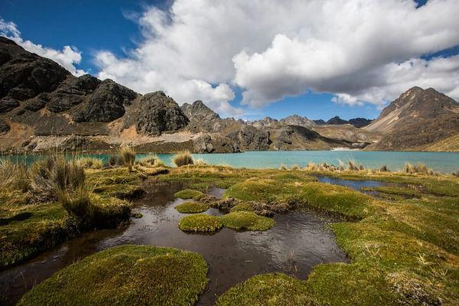

Noviembre del 2023

**PRESENTACIÓN**

**El** Perú se enfrenta a un contexto de cambio climático y presiones antropogénicas cada vez más intensas. En este contexto, los glaciares y ecosistemas de montaña (GYEM) cumplen un rol crítico para la salud ambiental, socioeconómica y cultural del país. Como fuentes primordiales de agua fresca, reservorios de biodiversidad única y ecosistemas vulnerables a desastres naturales, los GYEM se sitúan en la vanguardia de los desafíos climáticos y de desarrollo que afronta el país. A pesar de su importancia, a menudo se observa un déficit en la conciencia pública y las políticas adecuadas para su conservación y uso sostenible.

El Instituto Nacional de Investigación en Glaciares y Ecosistemas de Montaña (INAIGEM) es un Organismo Público Ejecutor, adscrito al Ministerio del Ambiente; se crea con la finalidad de fomentar y expandir la investigación científica y tecnológica en el ámbito de los glaciares y ecosistemas de montaña; entre sus funciones está la de formular y proponer la aprobación de la Política Nacional y el Plan Nacional de Glaciares y Ecosistemas de Montaña, en el marco de la Ley de Recursos Hídricos y en coordinación con la Autoridad Nacional del Agua, sobre la base de la normativa vigente.

En ese sentido, el INAIGEM tiene la responsabilidad de liderar y coordinar con los distintos actores del sector público, la sociedad civil, la academia y el sector privado, la elaboración conjunta de la Política Nacional de Glaciares y Ecosistemas de Montaña (PNGEM). También debe establecer las responsabilidades para su cumplimiento, de acuerdo con las competencias y funciones que correspondan a cada entidad participante. Es por ello, que durante el 2019 se han realizado cinco talleres (Huaraz, Lima, Cusco, Cajamarca, Huancayo y Arequipa) convocando a participantes de diversos sectores (público, privado, academia y sociedad civil). Durante el 2020, se realizaron reuniones con diversas entidades públicas y representantes de gremios. En este proceso participativo se pudo identificar el problema público y las causas asociadas a dicho problema.

Al respecto, se ha elaborado el primer entregable de la Política Nacional de Glaciares y Ecosistemas de Montaña (PNGEM), con el propósito de desarrollar los pasos, uno y dos (Delimitación y enunciación del problema público y la estructuración del problema público), dentro del proceso de formulación de una política nacional. Para ello, se ha seguido estrictamente los lineamientos del CEPLAN, establecidos en la Guía de Políticas Nacionales (2023) y en el marco de la Ley de Creación del INAIGEM; Ley de Recursos Hídricos, la Política Nacional del Ambiente y otros instrumentos de igual rango.

**Contenido**

Contenido 3

I. BASE NORMATIVA 4

II. DEFINICIÓN Y ENUNCIACIÓN DEL PROBLEMA PÚBLICO 7

**2.1.** **Delimitación del problema público** 7

a) Un problema que expresa carencias o necesidades de las personas u oportunidades de mejora. 7

b) Una situación indeseable por parte de los actores políticos y la sociedad 9

c) Un problema que requiere de la atención del sector público 11

**2.2.** **Descripción de la gravedad, alcance, magnitud, urgencia y oportunidad del problema público.** 12

a) ¿Cuál es la gravedad, alcance, magnitud, urgencia y oportunidad de intervenir sobre el problema público? 12

b) ¿El problema es permanente o temporal? 17

c) ¿Quiénes son las personas afectadas por el problema público? 20

**2.3.** **Conceptos claves del problema público** 24

**2.4.** **Enunciación del problema público** 26

III. ESTRUCTURACIÓN DEL PROBLEMA PÚBLICO 29

**3.1.** **Modelo del problema público** 29

**3.2.** **Descripción del modelo del problema público** 30

a) Evidencia de la relación causal 30

b) Evidencia de los efectos del Problema Público 78

c) Enfoques transversales 87

# BASE NORMATIVA

La elaboración de la PNGYEM es un mandato dispuesto por las siguientes normas nacionales:

* 1. El numeral 1 del artículo 33 de la Ley N° 29158, Ley Orgánica del Poder Ejecutivo (LOPE), del 20 de diciembre de 2007, establece que los Organismos Técnicos Especializados, como el INAIGEM, se crean cuando existe la necesidad de planificar y supervisar, o ejecutar y controlar políticas, de carácter multisectorial o intergubernamental que requieren un alto grado de independencia funcional.
  2. El literal a) del artículo 4 de la Ley N.° 30286, Ley que crea el INAIGEM, del 13 de diciembre de 2014, establece que el INAIGEM tiene como función y atribución formular y proponer la aprobación de la Política Nacional de Glaciares y Ecosistemas de Montaña, en el marco de la Ley de Recursos Hídricos y en coordinación con la Autoridad Nacional del Agua, sobre la base de la normativa vigente. Además, el artículo 11 de dicha Ley, establece que el Consejo Directivo del INAIGEM propone la Política Nacional de Glaciares y Ecosistemas de Montaña.
  3. Asimismo, la exposición de motivos del Proyecto de Ley N.° 4015/2014-PE que sustenta la Ley N.° 30286, Ley de creación del INAIGEM, y que fueron ratificados en los dictámenes de las Comisiones del Congreso de la República, establece lo siguiente:
  4. El literal a) del artículo 4 de la Sección Primera del Reglamento de Organización y Funciones del INAIGEM, aprobada mediante el Decreto Supremo N.° 005-2020, del 3 de julio de 2020, establece como función general del INAIGEM formular y proponer la aprobación de la Política Nacional de Glaciares y Ecosistemas de Montaña, en el marco de la Ley de Recursos Hídricos y en coordinación con la Autoridad Nacional del Agua, así como con los gobiernos regionales y locales, de acuerdo a la normativa vigente. Asimismo, el artículo 13 de dicha Ley, establece que el Consejo Directivo del INAIGEM propone al MINAM la Política Nacional de Glaciares y Ecosistemas de Montaña.
  5. El numeral 15.2 y 15.3 del artículo 15 del Decreto Supremo N.° 029-2018-PCM que aprueba el reglamento que regula las Políticas Nacionales, establece que la conducción de una política nacional multisectorial se asigna al Ministerio interviniente cuyas competencias y funciones sectoriales presentan mayor consistencia con los objetivos de la política. Asimismo, la conducción se asigna mediante decreto supremo que aprueba la política nacional multisectorial.
  6. Resolución Ministerial N.º 197-2023-MINAM, del 19 de junio 2023, en el que incorpora a la Política Nacional de Glaciares y Ecosistemas de Montaña dentro de la lista sector de Políticas Nacionales que se encuentran bajo la rectoría o conducción del Ministerio del Ambiente.
  7. Ley Nº 28611 – Ley General del Ambiente, que establece principios y normas básicas para asegurar el efectivo ejercicio del derecho a un ambiente saludable, equilibrado y adecuado para el pleno desarrollo de la vida, asi como el cumplimiento del deber de contribuir a una efectiva gestión ambiental y proteger el ambiente y sus componentes con el objetivo de mejorar la calidad de vida de la población y lograr el desarrollo sostenible del país. Incluye la protección de los ecosistemas de montaña y promueve su aprovechamiento sostenible.
  8. Ley Nº 29338 – Ley de Recursos Hídricos, regula el uso y gestión integrada del agua, la actuación del Estado y los particulares en dicha gestión, así como en los bienes asociados a esta. Incluye las áreas ocupadas por los nevados y glaciares. Crea el Sistema Nacional de Gestión de los Recursos Hídricos.
  9. Ley Nº 26839 – Ley sobre la Conservación y el Aprovechamiento Sostenible de la Diversidad Biológica, regula la conservación de la diversidad biológica y la utilización sostenible de sus competencias. Busca conservar la diversidad de ecosistemas, especies y genes y mantener los procesos ecológicos esenciales de los que dependen la supervivencia de las especies.
  10. Ley Nº 26834 – Ley de Áreas Naturales Protegidas (ANP), regula aspectos relacionados con la gestión de las Áreas Naturales Protegidas y su conservación. Crea el Sistema Nacional de Áreas Naturales Protegidas por el Estado – SINANPE conformado por las Áreas Naturales Protegidas de administración nacional y de manera complementaria, las Áreas de Conservación Regional y Áreas de Conservación Privada.
  11. Ley Nº 30215 – Ley de Mecanismos de Retribución por Servicios Ecosistémicos, promueve, regula y supervisa los mecanismos de retribución por servicios ecosistémicos que se deriven de acuerdos voluntarios que establecen acciones de conservación, recuperación y uso sostenible para asegurar la permanencia de los ecosistemas.
  12. Ley Nº 30754 – Ley Marco de Cambio Climático y Decreto Supremo Nº 013-2019-MINAM que aprueba su reglamento, tiene por objeto establecer los principios, enfoques y disposiciones generales, para coordinar, articular, diseñar, ejecutar, reportar, monitorear, evaluar y difundir las políticas públicas que permitan una gestión integral, participativa y transparente de las medidas de adaptación y mitigación al cambio climático.
  13. Ley de Bases de Descentralización, Ley Nº 27783, regula las relaciones de coordinación, cooperación y apoyo que deben tener los tres niveles de gobierno en la implementación de la Política, bajo un enfoque de desarrollo territorial.

En cuanto a las normas internacionales relacionadas con la presente política se encuentran:

* 1. Convenio sobre la Diversidad Biológica, entrada en vigor 1993, tiene el objetivo de promover medidas que conduzcan a un futuro sostenible. Es el instrumento internacional para la conservación de la diversidad biológica, la utilización sostenible de sus componentes y la participación justa y equitativa en los beneficios que se deriven de la utilización de los recursos genéticos. El convenio ha sido ratificado por 196 países.
  2. Convención sobre los Humedales, Irán 1971, es un tratado intergubernamental cuya misión es la conservación y el uso racional de los humedales mediante acciones locales, regionales y nacionales y gracias a la cooperación internacional, como contribución al logro de un desarrollo sostenible en todo el mundo.
  3. Convención internacional de lucha contra la desertificación, entró en vigor en 1996. Es el único acuerdo internacional vinculante que relaciona el medio ambiente y el desarrollo con el manejo sostenible de los suelos.
  4. Convenio Marco de las Naciones Unidas sobre el Cambio Climático, adoptada en Nueva York en 1992, cuyo objetivo es estabilizar las concentraciones de gases de efecto invernadero “a un nivel que impida interferencias antropógenas peligrosas en el sistema climático”. Establece que ese nivel debería alcanzarse en un plazo suficiente para permitir que los ecosistemas se adapten naturalmente al cambio climático, asegurar que la producción de alimentos no se vea amenazada y permitir que el desarrollo económico prosiga de manera sostenible.
  5. Convención sobre la Protección del Patrimonio Mundial Cultural y Natural (París, 1972), es un tratado y la norma más importante para la conservación de los bienes pertenecientes al Patrimonio Mundial y que exige se conserve como legado para toda la Humanidad. Tiene por objeto identificar, proteger, conservar, revalorizar y transmitir a las generaciones futuras el patrimonio cultural y natural de Valor Universal Excepcional.
  6. Declaración Americana sobre los Derechos de los Pueblos Indígenas, aprobada en 2016, reconoce la importancia que tiene para la humanidad la existencia de los pueblos y las culturas indígenas de las Américas.
  7. Declaración de Nueva York sobre los Bosques, 2014, que tiene el objetivo de reducir a la mitad la pérdida anual de bosques naturales para 2020 y esforzarse para alcanzar la cero deforestación en 2030.
  8. Agenda 2030 para el Desarrollo Sostenible, aprobada por la Asamblea General de las Naciones Unidas en el 2015, establece una visión transformadora hacia la sostenibilidad económica, social y ambiental de 193 Estados Miembros que la suscribieron. Incluye temas prioritarios para América Latina y el Caribe como la erradicación de la pobreza extrema, la reducción de la desigualdad en todas sus dimensiones, crecimiento económico inclusivo con trabajo decente para todos, ciudades sostenibles y cambio climático, entre otros.

# DEFINICIÓN Y ENUNCIACIÓN DEL PROBLEMA PÚBLICO

## **Delimitación del problema público**

### Un problema que expresa carencias o necesidades de las personas u oportunidades de mejora.

Debido a la complejidad del estudio de los glaciares y ecosistemas de montaña, se requiere tener como punto de partida un marco de referencia comprensible, a fin de contar con la base necesaria para elaborar la Política Nacional de Glaciares y Ecosistemas de Montaña (PNGYEM) y evitar que se diseñe a partir de percepciones e instrumentos que no se sustenten en evidencias.

Es así, que uno de los marcos más reconocidos a nivel internacional es el denominado sistema socio-ecológico, término mencionado por primera vez en 1998 por Berkes y Folke (1998) y luego desarrollado por diferentes autores y también utilizado por la Organización de las Naciones Unidas (ONU) para la Evaluación de los Ecosistemas del Milenio en el 2005.

**GRÁFICO N.º 01: MARCO DE REFERENCIA**

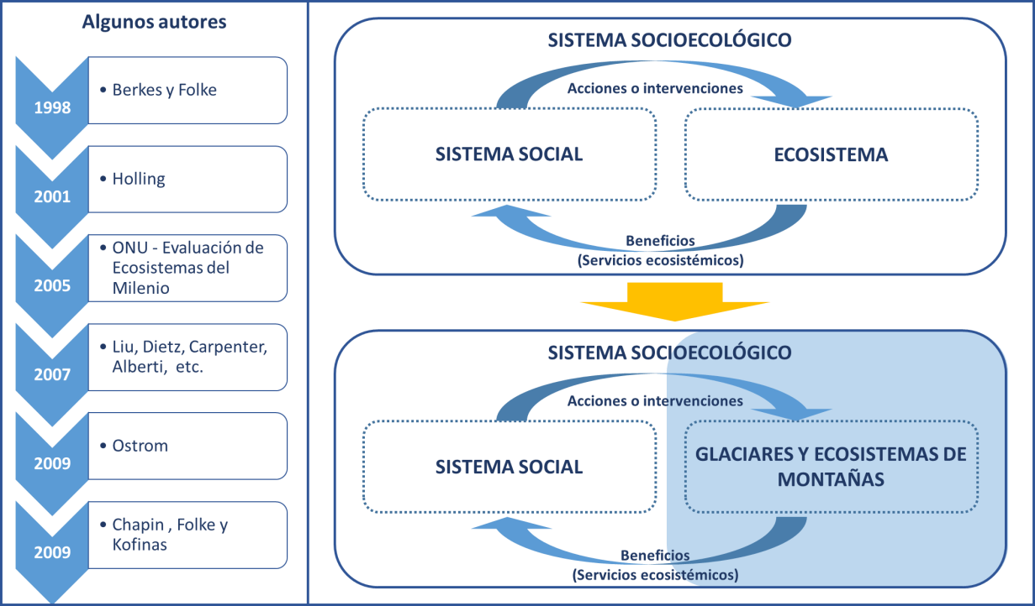

**Fuente: INAIGEM**

El sistema socio-ecológico representa la interrelación entre el sistema social y los ecosistemas, donde las personas dependen de los beneficios que brindan los ecosistemas (servicios ecosistémicos) para su bienestar, a su vez, las actividades humanas influyen en la dinámica de los ecosistemas (Chapin, F., et al 2009). De acuerdo con datos de la FAO, las zonas de montañas albergan el 15% de la población humana. Esto quiere decir que, si en el mundo hay más de 7000 millones de personas, entonces 1,000 millones habitan en zonas de montaña o están relacionadas a este ecosistema.

La interrelación de los ecosistemas y el bienestar del ser humano se evaluó a nivel internacional por la Organización de las Naciones Unidas (ONU), y se elaboró el informe denominado Evaluación de los Ecosistemas del Milenio (2005), donde se indica que, en los últimos 50 años “aproximadamente el 60% de los servicios que brindan los ecosistemas a la población se están degradando o se usan de manera no sostenible, suceso no comparable con otro período de la historia humana” (p.9).

También indica que, “los costes totales de la pérdida y la degradación de los servicios ecosistémicos son difíciles de medir, pero los datos disponibles demuestran que son considerables y que van en aumento” (p.5). Asimismo, en dicho informe se ha establecido, a pesar de que los datos son incompletos, “los cambios que se han hecho en los ecosistemas están aumentando la probabilidad de cambios no lineales en los mismos”, cambios que son acelerados, abruptos y potencialmente irreversibles, y “cuyas consecuencias son importantes para el bienestar humano” (p.5)

De acuerdo con el informe de la Evaluación de los Ecosistemas del Milenio, la mayoría de las transformaciones en los ecosistemas de montaña y su consecuente degradación, han sido resultado directo e indirecto de los cambios realizados para resolver las demandas crecientes de los servicios de ecosistemas, en particular las demandas crecientes de alimentos, agua, madera, fibras y combustibles. Se indica que, del “5% al 25% del uso de agua dulce a nivel mundial, sobrepasa los suministros accesibles a largo plazo” (p.9). También, se menciona que entre la última mitad del siglo XX e inicios del siglo XXI (período de 50 años) las pérdidas económicas ocasionadas por eventos extremos han aumentado diez veces, llegando a aproximadamente 70.000 millones de dólares en el año 2003, de los cuales el 84% corresponden a pérdidas relacionadas a inundaciones, incendios, sequías, entre otros. (p.10)

En el Perú, según lo indicado en el Mapa Nacional de Áreas Degradadas Terrestres del MINAM (2019), se cuenta con una brecha grande de degradación de los ecosistemas. Se tiene un total de 22,3 millones de hectáreas que representan un 18% del total nacional de ecosistemas que requieren apoyo en su uso sostenible, mientras que cerca del 14% del total nacional (es decir alrededor de 18 millones de hectáreas) se clasifican como áreas degradadas[1].

Por su parte Sánchez M., Llactayo W., Pequeño T., Tinoco R., Isola S. (2019), en su estudio “Historia por dentro – Identificación, categorización y priorización de áreas degradadas en ecosistemas terrestres del Perú”; indica que “la degradación de los ecosistemas terrestres es un fenómeno generalizado y sistémico que está ocurriendo en todas partes del mundo. El vínculo entre la tierra, los servicios ecosistémicos y el clima es reconocido a nivel global, por este motivo, combatir la degradación de la tierra se ha convertido en una prioridad urgente”. Así también indica que “en el país, los ecosistemas terrestres están siendo transformados por la acción humana, afectando la provisión de bienes y servicios ecosistémicos de los cuales depende el bienestar de la población”.

### Una situación indeseable por parte de los actores políticos y la sociedad

Para la identificación del problema como de las causas, se han realizado diversas actividades desde el año 2016, de manera conjunta con el sector privado, academia, sociedad civil y entidades del sector público.

* **Año 2016**: Se desarrolló el “Foro internacional de glaciares y ecosistemas de montaña”, organizado por el INAIGEM en Huaraz, con la finalidad de recoger información insumos para la formulación de la problemática.
* **Año 2017**: Se desarrollaron entrevistas a expertos en temas de glaciares y ecosistemas de montaña del sector público y de la sociedad civil. Además, se aplicó una encuesta a pobladores de las comunidades de Coyllur y Unchus en Huaraz, sobre sus preocupaciones asociadas a los glaciares y ecosistemas de montaña y los beneficios que brindan.
* **Año 2018**: Se desarrolló el encuentro regional “Experiencias y desafíos en la región andina para la formulación de políticas públicas en materia de glaciares y ecosistemas de montaña”, organizado por el INAIGEM en Lima. Dicho encuentro regional contó con la participación de representantes de los países de Argentina, Bolivia, Chile, Colombia, Ecuador y Perú.
* **Año 2019**: se desarrollaron documentos de sistematización de la situación actual de glaciares y ecosistemas de montaña. Asimismo, se desarrollaron seis (6) talleres participativos macrorregionales para la elaboración de la PNGYEM (2 y 3 de setiembre en Huaraz, 11 y 12 de setiembre en Cajamarca, 16 y 17 de setiembre en Cusco, 19 y 20 de setiembre en Huancayo, 23 y 24 de setiembre en Arequipa, 3 y 4 de octubre en Lima).
* **Año 2020**: Se sostuvieron diversas reuniones con actores del sector público, privado, academia y sociedad civil, de manera virtual por la coyuntura de pandemia.

Considerando las actividades anteriormente mencionadas, se evidencia que los actores participantes identifican que el problema público que se enfrentan en el Perú es la disminución de los servicios ecosistémicos que brindan los glaciares y ecosistemas de montaña afectando a la población, esto debido a la degradación acelerada de los glaciares y los ecosistemas de montaña, que son esenciales para el bienestar humano y la salud de nuestro planeta. Este fenómeno está ocurriendo a una velocidad y escala sin precedentes en la historia humana (Mark et al., 2010).

Los glaciares y ecosistemas de montaña brindan una amplia variedad de servicios ecosistémicos, dentro de las cuatro tipologías definidas (UNESCO, 2014). Es así que el ámbito de montañas, en cuanto a:

* **Servicios de aprovisionamiento:** son fuentes importantes de agua dulce, ya que las tasas de precipitación son más altas en esas zonas y una gran parte del recurso se almacena en el hielo y en la nieve. Además, las montañas proporcionan alimentos, materias primas, medicinas y energía.
* **Servicios de regulación:** regulan la erosión, clima, la calidad del aire y el flujo de agua. Cuando estos están en buen estado, contribuyen a la protección contra los riesgos naturales y los impactos de eventos extremos, como inundaciones, sequías y fuertes tormentas. También son importantes en la regulación de servicios tales como la polinización, la dispersión de semillas y el control de plagas y enfermedades.
* **Servicios culturales:** tienen un valor cultural y estético significativo, y son importantes para la recreación, el turismo, la investigación y la educación. También tienen un valor espiritual y son consideradas patrimonio cultural y brindan un sentido de pertenencia e identidad territorial.
* **Servicios de apoyo:** Los servicios de apoyo son necesarios para la producción de otros servicios ecosistémicos. En el caso de las montañas, estos servicios incluyen la formación de suelos, la producción de oxígeno y la biodiversidad.

Es importante destacar que estos servicios ecosistémicos están interconectados y se influyen mutuamente.

Los glaciares, a menudo referidos como las "torres de agua" del mundo, son una fuente crucial de agua dulce para miles de millones de personas y desempeñan un papel fundamental en la regulación del clima global (Post et al., 2019). Los ecosistemas de montaña, albergan una rica diversidad de flora y fauna que han evolucionado para sobrevivir en condiciones de alta altitud. Además, estos ecosistemas juegan un papel vital en la gestión del agua, interceptando la lluvia y el deshielo y filtrándolos lentamente en el suelo (One Earth, n.d.).

Sin embargo, el calentamiento global está provocando una pérdida significativa de glaciares a un ritmo alarmante, disminuyendo la disponibilidad de agua y provocando cambios en los patrones de flujo de los ríos y arroyos. Además, los ecosistemas de montaña también se ven afectados por el cambio climático, forzando a algunas especies a moverse a mayores altitudes para encontrar temperaturas más frías, o adaptarse a las nuevas condiciones, o enfrentar la extinción, como se explica en "Climate Change to Impact Global Mountain Ranges" (ScienceDaily, 2022).

Este problema es multifacético e interconectado con muchos aspectos de nuestras sociedades y economías. Se requiere de un enfoque basado en sistemas que considere las complejas interacciones entre los sistemas sociales y ecológicos, y reconozca cómo nuestras acciones pueden influir en la dinámica de estos ecosistemas (Berkes & Folke, 1998; Folke et al., 2002). Necesitamos tomar medidas para mitigar el cambio climático, proteger estos ecosistemas vitales y adaptarnos a los impactos que ya están ocurriendo.

### Un problema que requiere de la atención del sector público

La disminución de la Regulación Hídrica que Brindan los GYEM: Los glaciares y ecosistemas de montaña son vitales para la regulación hídrica del planeta (Post, A. et al., 2022). La pérdida de glaciares está conduciendo a una disminución de la disponibilidad de agua. Como resultado, esto afecta la calidad y cantidad de agua disponible para el consumo humano, la agricultura y la producción de energía hidroeléctrica.

Asimismo, los GYEM regulan los riesgos y su adaptación al cambio climático (ScienceDaily, 2022). Debido a la degradación de estos ecosistemas, hay una menor capacidad para mitigar inundaciones y deslizamientos de tierra. Consecuentemente, esto disminuye la capacidad de la población para adaptarse a las condiciones climáticas cambiantes.

Por su parte, la degradación de ecosistemas por actividades antropogénicas: La explotación insostenible de los ecosistemas de montaña está llevando a su degradación acelerada (Berkes F. et al, 1998). Por lo tanto, la deforestación, la minería, entre otras actividades humanas y la urbanización no planificada están destruyendo la biodiversidad y alterando los ciclos hídricos naturales.

La débil gobernanza en GYEM no permite afrontar de manera correcta los problemas y desafíos a los que se enfrenta el país. Existe limitado conocimiento sobre lo que ocurre en el ámbito de montañas, la investigación en GYEM es muy limitado, la falta de comprensión y conciencia sobre la importancia de estos ecosistemas está contribuyendo a su degradación (Folke, et al, 2002). Por ende, esto subraya la necesidad de una educación e investigación robustas, así como de políticas informadas.

La pérdida de estos beneficios tiene un impacto directamente en la calidad de vida de las personas, y por supuesto también en la salud del planeta. Afecta la seguridad y protección de las personas (Ariza, et al., 2013) ya que se pueden generar mayores inundaciones, mayores niveles de escorrentía y deslizamientos de tierra. También se ven afectadas las relaciones sociales, por la disminución de recursos disponibles como el agua y alimentos. Además, se prevé una reducción de la seguridad hídrica (Banco Mundial, 2023) producto de la mala gestión de la distribución del recurso, proceso acelerado de la deglaciación, degradación de los ecosistemas, crecimiento demográfico, entre otros. Otro efecto que se tiene, es la reducción de la seguridad alimentaria (Manzano, 2022), especialmente en aquellas zonas donde se tienen bajas temperaturas, fuertes vientos e intensas precipitaciones, ya que se vuelven un desafío para la agricultura y a la ganadería, ya que contribuye al sustento de las personas.

## **Descripción de la gravedad, alcance, magnitud, urgencia y oportunidad del problema público.**

### ¿Cuál es la gravedad, alcance, magnitud, urgencia y oportunidad de intervenir sobre el problema público?

Los glaciares y los ecosistemas de montaña en el Perú son recursos vitales que ofrecen beneficios cruciales, también conocidos como servicios ecosistémicos, a toda la población. Según un estudio realizado por Brauman, K. et al. (2020) los ecosistemas de montaña proveen una amplia gama de beneficios al ser humano, desde sistemas de soporte vital hasta sistemas espirituales e inspiraciones científicas[2].

Los glaciares adquieren una importancia vital, por diversos factores, como su actuación sobre la regulación del clima, su calidad de reserva estratégica de agua dulce, pues los glaciares alimentan los ríos que abastecen a las zonas adyacentes como a las desérticas, incluyendo a Lima, la capital. Esta agua satisface necesidades de consumo humano, pero también de desarrollo productivo en diversos sectores como agricultura, ganadería, energía, turismo e industria.

Los ecosistemas de montaña del país, cubren el 44% de la superficie terrestre del país, tal como se puede ver en el gráfico Nº 02, y están relacionados con 117 de las 159 cuencas identificadas a nivel nacional (MINAM 2019), además posee una alta diversidad genética silvestre y cultivada, y es uno de los ocho centros mundiales más importantes de origen y diversificación en agricultura y ganadería, y de recursos genéticos de plantas y animales.

**GRÁFICO N.º 02: AMBITO DE ECOSISTEMAS DE MONTAÑA EN PERÚ**

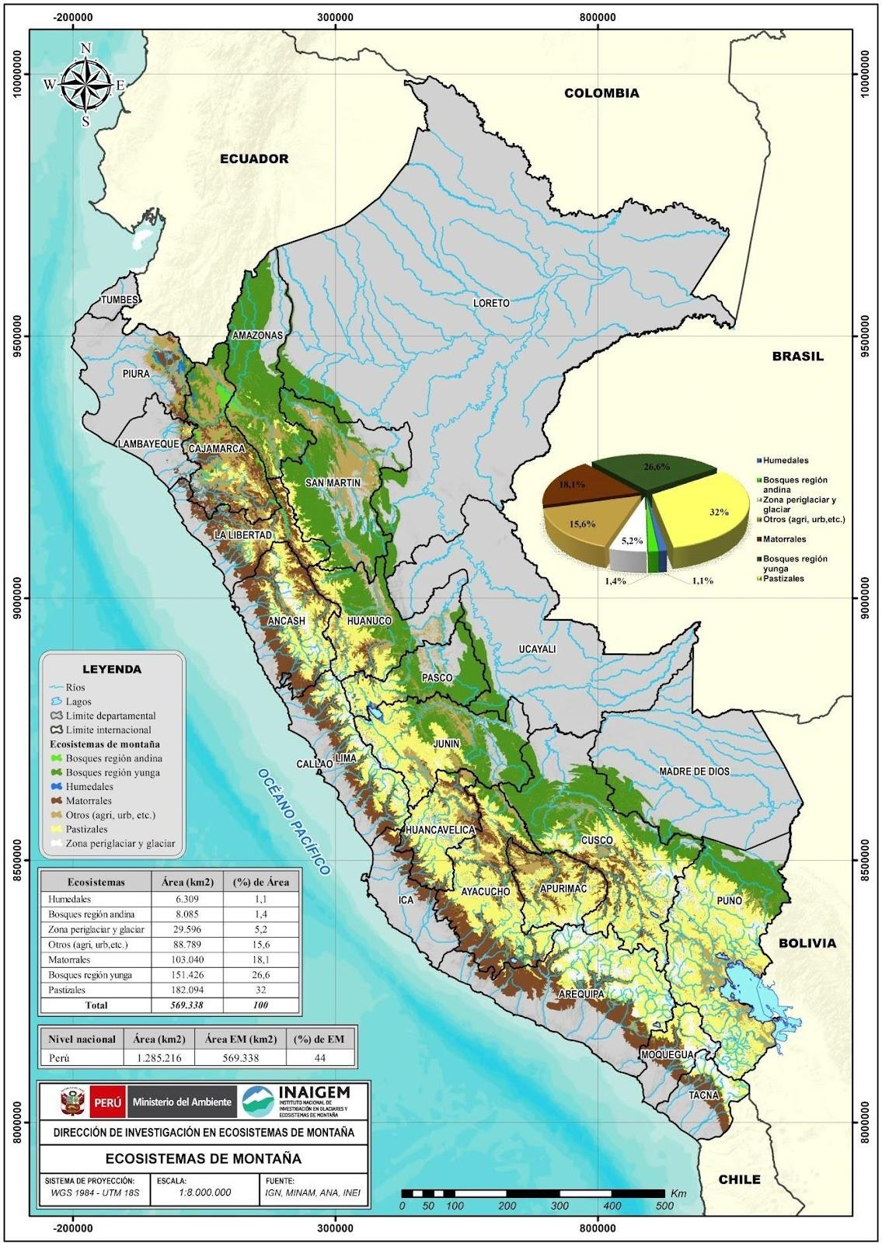

**Fuente: INAIGEM basado en el mapa nacional de ecosistemas del Perú e INEI**

Según la información disponible, se puede conocer que los ecosistemas están bajo amenaza, y los servicios ecosistémicos que éstos proporcionan están disminuyendo drásticamente (Pérez, M., et al. 2021), lo que puede poner en peligro a las poblaciones que se benefician tanto directa como indirectamente de dichos servicios. Si bien, no se cuenta con amplia evidencia de cómo se viene dando la disminución de los servicios ecosistémicos en el ámbito de glaciares y ecosistemas de montaña del Perú, se ha podido identificar información que contribuyen a dicho sustento y, sobre todo, de las consecuencias que se pueden tener.

El Perú alberga el 68% de los glaciares tropicales del mundo (Veetil y Kamp, 2019), distribuidos en 18 cordilleras glaciares con altitudes que varían desde 1,000 hasta 6,757 m.s.n.m. (INAIGEM, 2018)[3]. En términos de cuencas, 38 de las 159 cuencas identificadas por la Autoridad Nacional del Agua (ANA) tienen glaciares y/o lagunas de origen glaciar, abarcando un total de 10 departamentos.

El INAIGEM (2018) a través de su Inventario Nacional de las Cordilleras Glaciares del Perú, ha estimado que, en un período de 50 años, se ha perdido aproximadamente el 53% del área total, que es el equivalente a 1,284 km2 de superficie glaciar (p.11). Antes de la década de los 80, el país contaba con 20 cordilleras, de las cuales 2 (cordillera Volcánica y cordillera Barroso) se extinguieron hacia fines de la década de los 80’ (pp.125,311) y se estima que hacia fines del año 2100 todos los glaciares de la cordillera del Perú estarán extintos (p.60).

El proceso de desglaciación que se está presentando, de manera cada vez más acelerada, produce consecuencias preocupantes como la distorsión del clima. Los patrones climáticos se alteran, la temperatura va en incremento causando efectos desastrosos (INAIGEM,2018). La UNESCO (2019) menciona que las temperaturas en los Andes han ido en aumento. La temperatura media anual en los países de los Andes tropicales, que involucra a Venezuela, Colombia, Ecuador y Perú, creció en 0.8ºC aproximadamente durante el siglo XX (p.8). Además, se indica que las temperaturas en este ámbito podrían aumentar aún más entre 2ºC y 5ºC antes del fin del siglo XXI (p.8).

En cuanto a las lluvias, de acuerdo con Ayala (2023), desde setiembre 2022, las zonas altoandinas experimentan una de las peores sequías de los últimos cincuenta años. La ausencia de lluvias en la sierra ha tenido efectos negativos en el ganado y cultivo en más de 3 mil comunidades del centro y sur del país. Si bien las lluvias han retornado, la alteración de estás continúa y se prolonga la escasez de agua afectando la industria de alimentos. Según el Plan Nacional de Cultivos del MIDAGRI (2020), el 63,8% de la superficie agrícola depende de las lluvias, correspondiendo a la sierra el 50.7% de la superficie total bajo secano (un territorio que depende del agua de lluvia y no del riego humano). De acuerdo con datos de la FAO (2021) el 51%de la población peruana vive en situación de inseguridad alimentaria y el 20% de ese grupo sufre inseguridad alimentaria aguda.

De acuerdo con la UNESCO (2019), indica que, en la región andina de Perú, los problemas más importantes son la escasez de agua y la incertidumbre sobre los recursos hídricos, ya que muchos valles andinos sufren sequía estacional y dependen de la escorrentía glaciar para satisfacer las necesidades de los habitantes, esto incluye, además de la producción de alimentos a la producción energética que brindan los servicios de los ecosistemas. En un estudio elaborado por Veetil y Kamp (2019), se estima que, en el Perú, alrededor del 80% de la producción de electricidad depende del agua de los glaciares. Según Ostolaza (2019), el proceso de desglaciación podría significar la reducción del 30% del servicio de energía en las ciudades importantes, especialmente en épocas secas.

Según Veetil y Kamp, (2019), el retroceso glaciar representa grandes peligros ya que puede generar avalanchas, deslizamientos de tierra, inundaciones repentinas de los lagos de origen glaciar, así como inundaciones de lagos aguas abajo, también ruptura de represas, diversos daños materiales e incluso pérdidas humanas (p.10). De acuerdo con información que maneja el MINAM, en el año 2022 se formaron 3 mil lagunas nuevas como consecuencia del deshielo de los glaciares.

Además, se generan otros tipos de peligros como la propagación de enfermedades tal como la malaria y el zika, que se explica con la formación de pequeños estanques de agua de deshielo que ofrecen condiciones ideales para el criadero de insectos. Por otro lado, se han encontrado partículas en el hielo de los glaciares que han sido liberadas en ríos y arroyos y pueden ser altamente perjudiciales para la salud humana (Veetil y Kamp,2019), por lo que se debe tener en cuenta que la calidad de agua se ve afectada. En un estudio realizado por Torres, et al (2022) reporta que se encontró plomo y arsénico en muestras obtenidas de las capas de nieve del glaciar Huaytapallana, que en grandes cantidades podría llegar a ser perjudicial a la salud.

También se evidencian afectaciones en el ámbito cultural. Según el antropólogo Orlove (2019), señala que años atrás los participantes de la fiesta del Qoyllur Rit’i, celebrada en Cusco, escalaban los glaciares del nevado para recoger bloques de hielo, sin embargo, desde hace unos años las comunidades devotas tomaron la decisión de no continuar con esta costumbre, debido al deshielo de los glaciares. Si bien el turismo genera ingresos, éste también afecta a los glaciares y ecosistemas de montaña, así como a las comunidades locales a través de basura o residuos que dejan y la contaminación que se genera (Veetil y Kamp, 2009).

De acuerdo con el “Proyecto Glaciares” desarrollado por la cooperación Suiza, se estimó que para el año 2050, la desglaciación de la Cordillera Blanca, ubicada en Ancash, generaría pérdidas económicas de entre 300 y 700 millones de dólares, afectando principalmente a los sectores de agricultura e hidroenergético, principalmente. Por otro lado, se sabe que también afecta al sector turismo, ya que se reducen los ingresos económicos del turismo de montaña.

Además del retroceso glaciar, se tiene otros factores que están generando la disminución de servicios ecosistémicos. Se ha evidenciado la pérdida de biodiversidad, convirtiéndose en una gran preocupación. Según cifras del MINAM (2010), existen 777 especies de flora silvestre y 301 especies amenazadas de fauna silvestre amenazadas en el país, principalmente por el cambio de uso de suelo, tala de los bosques y el tráfico ilícito de especies. De acuerdo con el proyecto Mapbiomas Perú, se ha estimado que entre 1985 y 2021 se perdieron más de 3 millones de hectáreas de bosque a nivel nacional, de los cuales más de 1 millón de hectáreas corresponde a la zona andina.

Según las investigaciones realizadas se calcula que, en los 37 años analizados, en los Andes se ha perdido alrededor de 4.3% de bosques,6.7% de bofedales o zonas pantanosas. Los investigadores de este proyecto indican que es preocupante lo que sucede en la zona andina, ya que no se recupera la superficie vegetal, no se hace reforestación sino forestación, lo que implica que se siembren especies que no son nativas de la zona y pueden convertirse en especies invasoras, no se recupera el suelo, sino que se destina a otros usos como la agricultura o incluso se convierten en áreas urbanas.

Los cambios de uso de suelo conllevan a procesos de erosión y desertificación de suelos. Esta situación afecta especialmente a los ecosistemas andinos (FAO, 2014). De acuerdo con estimaciones del MINAM (2012), aproximadamente 30 millones de hectáreas en el Perú están en proceso de desertificación y 3.8 millones de hectáreas ya están desertificadas; mientras que en la zona andina la erosión afecta al 50% de los suelos (Cornejo, S., 2013).

De acuerdo con el Mapa de Tierras Secas del Perú (MINAM, 2012), el país cuenta con una extensión de tierras secas cerca del 25.5% del territorio nacional, abarcando la costa árida y sierra semiárida y subhúmeda seca en la que se asienta alrededor del 80% de la población peruana y lugares donde se concentran las actividades sociales y económicas, particularmente las actividades agropecuarias, industriales y mineras (MINAM, 2021).

También se identifica otro factor que influye en la pérdida de los servicios ecosistémicos, como es la minería. Esta actividad afecta directamente a la Amazonía y a la Sierra. Según el proyecto Mapbiomas Perú, en los 37 años analizados, la minería en la zona andina aumentó en más de 3500%, lo que genera una mayor demanda del agua del deshielo de los glaciares. Esta actividad, también producen contaminantes como carbono negro, que es un elemento que contribuye al retroceso glaciar.

Además de las consecuencias que se han descrito en los párrafos anteriores, Veeter y Kamp (2019) mencionan que las comunidades locales que dependen directamente de los servicios ecosistémicos y que se ven afectados por su disminución, se están viendo obligadas a migrar a otras zonas en busca de más y mejores recursos (recursos hídricos disponibles y de calidad, tierras agrícolas fértiles y una menor exposición de enfermedades que se pudieran generar). También mencionan que se espera un mayor impacto negativo en sociedades pequeñas como los pueblos indígenas (como los pueblos quechuahablantes).

Por lo expuesto, se evidencia que la población directa que se ve afecta por el problema público son aquellas que viven en el ámbito de la zona de los glaciares y ecosistemas de montaña, siendo el 30% de la población nacional. Además, la población afectada de manera indirecta, serían el 70% restante, ya que los ecosistemas de montaña brindan servicios que tienen importancia y alcance nacional como es la regulación hídrica, producción de energía y de alimentos, principalmente. De acuerdo con lo mencionado, la base de la Política Nacional de Glaciares y Ecosistemas de Montaña delimita un problema público de alcance nacional que afecta a toda la población peruana.

De acuerdo con el MEA (2005) se indica que “las repercusiones físicas, económicas o sociales de la degradación de los servicios de los ecosistemas pueden cruzar fronteras”, como por ejemplo “la degradación de la tierra y tormentas de polvo asociadas a ellas o los incendios en un país pueden deteriorar la calidad del aire en otros países cercanos”. Además, “la degradación de los servicios de los ecosistemas agrava la pobreza en los países en desarrollo” pudiendo influir en los países industrializados “con la aparición de conflictos o a la migración de refugiados”. Sin embargo, se delimitará el alcance de esta política al ámbito nacional.

### ¿El problema es permanente o temporal?

De acuerdo a lo que indica el Informe de Evaluación de los Ecosistemas del Milenio (2005), “se ha generado una pérdida considerable y en gran medida irreversible de la diversidad de la vida sobre la Tierra”. Asimismo, menciona que los problemas relacionados con la “gestión de los ecosistemas del mundo están causando un perjuicio importante a las personas y disminuirán significativamente los beneficios que obtenemos de los ecosistemas a largo plazo” (pag.5).

El problema de la disminución de los servicios ecosistémicos en el ámbito de glaciares y ecosistemas de montaña, es permanente y se encuentra en aumento. Desde hace 50 años los ecosistemas están siendo afectados de forma significativa y de manera más acelerada (IPCC, 2022; Cubero, 2019).

*Respecto a los glaciares*: Como se mencionó anteriormente, el Perú concentra el 68% de los glaciares tropicales del mundo, los cuales están distribuidos en tres sectores:

* Cordilleras glaciares del norte, que alberga 4 cordillera: Blanca, Huallanca, Huayhuash y Raura
* Cordilleras glaciares del centro, que alberga 5 cordilleras: Huagoruncho, La Viuda, Central, Huaytapallana y Chonta
* Cordilleras glaciares del sur, que alberga 11 cordilleras, de las cuales las dos últimas están extintas: Ampato, Vilcabamba, Urubamba, Huanzo, Chila, La Raya, Vilcanota, Carabaya, Apolobamba. Mientras que las extintas son Volcánica y Barroso

**GRÁFICO Nº 03. CORDILLERAS GLACIARES DEL PERÚ**

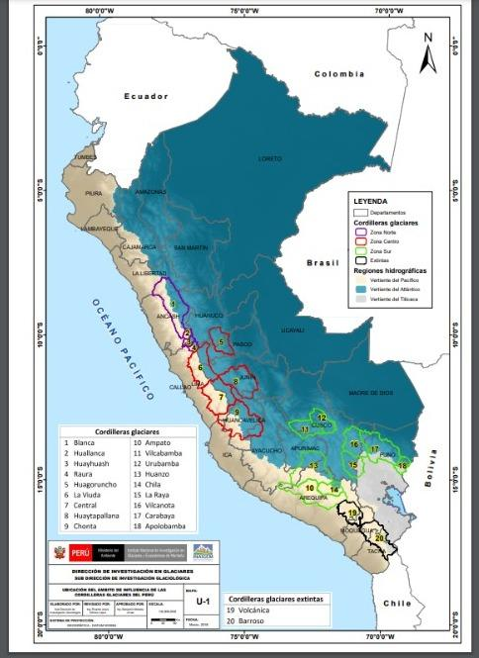

**Fuente: INAIGEM**

Las 18 cordilleras glaciares, sin considerar las extintas, tienen altitudes que van desde los 1,000 hasta los 6,757 m.s.n.m. A nivel de cuencas, de las 159 cuencas identificadas por la Autoridad Nacional del Agua (ANA) a nivel nacional, 38 (24%) cuencas tienen glaciares y/o lagunas de origen glaciar. A nivel de departamentos, diez (10) departamentos cuentan con glaciares y/o lagunas de origen glaciar, y cuatro (4) departamentos solo tienen lagunas de origen glaciar. De acuerdo con datos del INAIGEM (2018), en un período de 54 años, se ha perdido un equivalente al 53.56% de la superficie glaciar.

*Respecto a los ecosistemas de montaña:* Los ecosistemas de montaña son muy importantes ya que proporcionan servicios ambientales tan básicos e importantes como la energía, biodiversidad, agua y suelo.

Estos se presentan por encima de los 300 a 400 m.s.n.m. -dependiendo de la latitud- en las vertientes occidental (región natural andina) y oriental (región natural yunga o selva alta) de la Cordillera de los Andes; y cubren el 44% de la superficie terrestre del país. De las 159 cuencas identificadas por la Autoridad Nacional del Agua a nivel nacional, 117 (74%) tienen relación con los ecosistemas de montaña (incluye a las 38 cuencas con glaciares y/o lagunas de origen glaciar).

A nivel de departamentos, se observa que de los 24 departamentos que tiene el Perú, los ecosistemas de montaña presentan las siguientes características:

* Solo Tumbes no tiene superficie de ecosistemas de montaña
* En 11 departamentos la superficie de ecosistemas de montaña es mayor al 80% (Amazonas, Áncash, Apurímac, Ayacucho, Cajamarca, Cusco, Huancavelica, Huánuco, Junín, Pasco y Puno)
* En 6 departamentos la superficie de ecosistemas de montaña está entre 50% y 80% (Arequipa, La Libertad, Lima, Moquegua, San Martín y Tacna)
* En 6 departamentos la superficie de ecosistemas de montaña es menor a 20% (Ica, Lambayeque, Loreto, Madre de Dios, Piura y Ucayali)

A través de la disminución de los beneficios de los glaciares y los ecosistemas de montaña, se tiene afectaciones cada vez más acentuadas en términos de seguridad y protección a las personas por la disminución de la regulación hídrica, disminución de regulación de riesgos debido a factores climáticos y mayor vulnerabilidad del territorio.

También se incrementarán las afectaciones de las buenas relaciones sociales por conflictos por disponibilidad y contaminación de agua y suelo y disponibilidad de recursos que afectarán actividades económicas. De acuerdo con un informe del Banco Mundial (2023), en el Perú la extracción de agua se ha duplicado en las últimas tres décadas, y crece la demanda de los usuarios lo que genera una mayor competencia para los diversos usos (agrícola, minero, industria, uso doméstico y otros). Sumado a esto, el cambio climático reduce aún más la disponibilidad de agua. En dicho informe, se ha calculado que, entre las sequías, inundaciones y deslizamientos de tierras asociados con lluvias torrenciales, contaminación de aguas y falta de acceso a agua, le cuesta al Perú entre 8,400 millones y 13,400 millones de dólares al año.

Según información de la Defensoría del Pueblo, entre los años 2012-2017, se ha tenido un promedio de 141 conflictos ambientales al mes, y años posteriores esto ha ido en aumento. En el año 2019 se tuvieron 180 y en el año 2021, 252 conflictos (Luján, 2023). También indican que alrededor del 70% de estos conflictos han estado relacionados a temas hídricos y mineros. En el documento “Conflictos sociales y recursos hídricos” (2015) de la Defensoría del Pueblo, menciona que las principales causas de estos conflictos sociales son por el temor o afectación a la calidad, cantidad y oportunidad del agua.

### ¿Quiénes son las personas afectadas por el problema público?

La situación descrita anteriormente, afecta a la población de manera directa e indirecta.

***Población directa:***

De manera directa, se ve afectada la población que reside en el ámbito de los ecosistemas de montaña ya que dependen directamente de los servicios que éstos brindan, como son: los alimentos (por la agricultura), agua limpia proveniente de los glaciares y las lluvias, regulación del clima, polinización de los cultivos, formación de suelos, así como los beneficios culturales y espirituales, relacionados con la identidad de los pueblos andinos.

De acuerdo con el MEA (2005), los cambios debido a la degradación de los ecosistemas producen generalmente “beneficios para algunas personas y costos precisos para otras, que pueden perder su acceso a los recursos o a los medios de subsistencia, o verse afectadas por externalidades con esos cambios”, viéndose altamente afectados los grupos de personas pobres, mujeres y comunidades indígenas.

Se sabe que entre 10 millones y 12 millones[4] de personas habitan en los ecosistemas de montaña del Perú (COSUDE, 2019). A través de una aproximación realizada entre cifras del último censo del INEI (2017) y el Mapa Nacional de Ecosistemas del MINAM (2019), se realizó una aproximación, estimando que en los ecosistemas de montaña se tiene una población alrededor de 10 millones 698 mil 552 personas, que representa el 36.4% de la población nacional y se encuentra distribuida departamentalmente como se muestra en el cuadro Nº 01.

**CUADRO N.º 01: POBLACIÓN POR DEPARTAMENTO QUE VIVE**

**EN LOS ECOSISTEMAS DE MONTAÑA**

|  |  |  |
| --- | --- | --- |
| **Departamentos** | **Población que vive en los Ecosistemas de Montaña** | |
| **Cantidad** | **%** |
| Amazonas | 350.566 | 92,40 |
| Áncash | 581.314 | 53,65 |
| Apurímac | 405.759 | 100,00 |
| Arequipa | 1.114.219 | 80,58 |
| Ayacucho | 609.157 | 98,86 |
| Cajamarca | 1.337.112 | 99,71 |
| Cusco | 1.147.626 | 95,20 |
| Huancavelica | 347.510 | 99,96 |
| Huánuco | 629.723 | 87,33 |
| Ica | 4.860 | 0,57 |
| Junín | 1.214.016 | 97,43 |
| La Libertad | 428.102 | 24,08 |
| Lambayeque | 48.057 | 4,01 |
| Lima | 120.661 | 1,27 |
| Loreto | 2.400 | 0,27 |
| Madre de Dios | 102 | 0,07 |
| Moquegua | 25.786 | 14,75 |
| Pasco | 234.073 | 92,13 |
| Piura | 210.626 | 11,34 |
| Puno | 1.172.547 | 99,99 |
| San Martín | 688.842 | 84,69 |
| Tacna | 18.571 | 5,64 |
| Ucayali | 6.923 | 1,39 |
| ***Total*** | **10.698.552** |  |

**Fuente: INAIGEM basado en el mapa nacional de ecosistemas del Perú (2019) y en el INEI 2017**

De acuerdo con el MINAM (2015), se estima que 1.4 millones de personas viven de la agricultura de los Andes peruanos y constituyen el 63.9% del total de productores agrícolas del país.

De la población beneficiaria directa total, se sabe que 2 millones 466 mil 797 corresponde a personas de pueblos indígenas u originarios que viven en el ámbito de los ecosistemas de montaña. De los cuales 1 millón 296 mil 871, son mujeres y 1 millón 268 mil 126 son hombres, tal como se muestra en el cuadro Nº 02.

**CUADRO N.º 02: POBLACIÓN PERTENECIENTE A PUEBLOS INDÍGENAS U**

**ORIGINARIOS POR DEPARTAMENTO QUE VIVEN EN EL ÁMBITO DE ECOSISTEMAS DE MONTAÑA**

|  |  |  |  |  |
| --- | --- | --- | --- | --- |
| **N°** | **Departamento** | **Población masculina (aprox.)** | **Población femenina (aprox.)** | **Población Total (aprox.)** |
| 1 | Amazonas | 10,770 | 10,116 | 20,886 |
| 2 | Ancash | 99,990 | 102,628 | 202,618 |
| 3 | Apurímac | 104,698 | 105,630 | 210,328 |
| 4 | Arequipa | 31,219 | 29,150 | 60,369 |
| 5 | Ayacucho | 130,707 | 131,155 | 261,862 |
| 6 | Cajamarca | 765 | 977 | 1,742 |
| 7 | Cusco | 245,641 | 248,636 | 396,077 |
| 8 | Huancavelica | 127,484 | 135,296 | 262,780 |
| 9 | Huánuco | 102,466 | 108,309 | 210,775 |
| 10 | Ica | 366 | 409 | 775 |
| 11 | Junín | 93,657 | 103,311 | 196,968 |
| 12 | La Libertad | 16,017 | 16,863 | 32,880 |
| 13 | Lambayeque | 10,386 | 10,822 | 21,208 |
| 14 | Lima | 23,188 | 20,587 | 43,775 |
| 15 | Madre de Dios | 65 | 28 | 93 |
| 16 | Moquegua | 6,709 | 6,197 | 12,906 |
| 17 | Pasco | 54,852 | 53,217 | 108,069 |
| 18 | Piura | 7,367 | 7,904 | 15,271 |
| 19 | Puno | 196,302 | 201,240 | 397,542 |
| 20 | Tacna | 5,477 | 4,396 | 9,873 |
|  | **TOTAL** | **1,268,126** | **1,296,871** | **2,466,797** |
| **Fuente: Ministerio de Cultura 2023, Base de Datos de Pueblos Indígenas u Originarios Elaboración: Propia** | | | | |
|  |

De acuerdo a lo que indican diversos informes como el MEA (2005), CEPAL (2005), la población rural tiende a ser los que más dependen de los servicios de los ecosistemas, y también, son los más vulnerables ante cambios que ocurran en éstos. Se ha identificado que la población rural que vive en el ámbito de los ecosistemas de montaña del país, sería de 4 millones 194 mil 943 personas.

**CUADRO N.º 03: POBLACIÓN RURAL POR DEPARTAMENTO**

**QUE VIVE EN LOS ECOSISTEMAS DE MONTAÑA**

|  |  |
| --- | --- |
| Población rural que viven en los ecosistemas de montaña | |
| Departamentos | **Cantidad** |
| Amazonas | 205,081 |
| Áncash | 212,761 |
| Apurímac | 219,921 |
| Arequipa | 91,366 |
| Ayacucho | 255,237 |
| Cajamarca | 863,774 |
| Cusco | 451,017 |
| Huancavelica | 241,519 |
| Huánuco | 301,637 |
| Ica | 369 |
| Junín | 352,065 |
| La Libertad | 90,330 |
| Lambayeque | 9,083 |
| Lima | 2,051 |
| Loreto | 751 |
| Madre de Dios | 18 |
| Moquegua | 3,378 |
| Pasco | 86,373 |
| Piura | 43,600 |
| Puno | 541,717 |
| San Martín | 219,741 |
| Tacna | 1,839 |
| Ucayali | 1,315 |
| *Total* | 4,194,943 |

Fuente: INEI 2017; INAIGEM, 2019

Elaboración: Propia

***Población indirecta:***

Es importante resaltar, que los ecosistemas de montaña no solo benefician a las personas que habitan en estas zonas, sino también al resto de la población. El principal ejemplo es el agua, cuya fuente son las lluvias y el 80% de estas se precipitan por encima de los 3,000 m.s.n.m. y son retenidas en los glaciares, lagunas, humedales y pastizales altoandinos. Es así, que los ecosistemas de montaña se constituyen en la principal fuente de agua que originan los ríos que discurren por las laderas andinas hacia las vertientes del Pacífico, del Atlántico y del Titicaca, estas aguas no sólo son importante para la producción de alimentos, sino también son muy útiles para generar energía eléctrica y para abastecer de agua dulce o agua potable a los centros poblados, los asientos mineros y las industrias que transforman las materias primas de la región[5].

Es por ello que, se ha considerado como población indirecta a la población peruana que no vive en el ámbito de los ecosistemas de montaña, representando el 63.59% de la población total.

**CUADRO N.º 04: POBLACIÓN INDIRECTA, QUE NO VIVE EN**

**LOS ECOSISTEMAS DE MONTAÑA**

|  |  |  |
| --- | --- | --- |
| **Departamentos** | **Población Indirecta (no vive en los Ecosistemas de Montaña)** | |
| **Cantidad** | **%** |
| Amazonas | 28,818 | 7.60 |
| Áncash | 502,205 | 46.35 |
| Apurímac | 0 | 0.00 |
| Arequipa | 268,511 | 19.42 |
| Ayacucho | 7,019 | 1.14 |
| Cajamarca | 3,900 | 0.29 |
| Prov. Const. Callao | 994494 | 100.00 |
| Cusco | 57901 | 4.80 |
| Huancavelica | 129 | 0.04 |
| Huánuco | 91,324 | 12.67 |
| Ica | 845,905 | 99.43 |
| Junín | 32,022 | 2.57 |
| La Libertad | 1,349,978 | 75.92 |
| Lambayeque | 1,149,203 | 95.99 |
| Lima | 9,364,744 | 98.73 |
| Loreto | 881,110 | 99.73 |
| Madre de Dios | 140,968 | 99.93 |
| Moquegua | 149,077 | 85.25 |
| Pasco | 19,992 | 7.87 |
| Piura | 1,646,183 | 88.66 |
| Puno | 150 | 0.01 |
| San Martín | 124,539 | 15.31 |
| Tacna | 310,761 | 94.36 |
| Tumbes | 224,863 | 100.00 |
| Ucayali | 489,536 | 98.61 |
| ***Total*** | **18,683,332** | **63.59** |

Fuente: INEI 2017; INAIGEM 2019

Elaboración: Propia

## **Conceptos claves del problema público**

En esta sección, se presentan los conceptos clave para comprender el problema público de la PNGYEM, y que son consignados tal como se definen en sus fuentes correspondientes:

1. **Ecosistema:**

Tansley acuñó el término “ecosistemas” en 1935 y desde su concepción inicial, ha sido utilizado como marco de referencia para entender cómo funcionan los seres vivos y su medio ambiente. Este término ha sido empleado en diferentes espacios, como el académico, científico y tomadores de decisiones en el sector ambiental (D. Armenteras, et al., 2015).

Para fines de la presente política se debe entender el término de “ecosistema” como el sistema natural de organismos vivos que interactúan entre sí y con su entorno físico como una unidad ecológica. Los ecosistemas son la fuente de los servicios ecosistémicos (Ley de Mecanismos de Retribución por Servicios Ecosistémicos, Ley Nº 30215, 2016).

1. **Ecosistemas de montaña:**

Para fines del presente documento, el INAIGEM (2019) define como ecosistemas de montaña a aquellos ecosistemas naturales, funcionales y reconocibles, ubicados en la Cordillera de los Andes, e identificados por el Mapa Nacional de Ecosistemas del Perú como parte de la región yunga o selva alta (vertiente oriental), y de la región andina (vertiente occidental).

En el ámbito de los ecosistemas de montaña se diferencian tres eco-regiones: La región yunga o selva alta, ubicada en el flanco oriental de los Andes peruanos, con un clima caracterizado por alta humedad. Esta región abarca desde los 600msnm hasta los 3600m, aproximadamente. En esta región dominan los bosques, diferenciando aquellos ubicados a bajas altitudes (basimontano: de 600 a 1500-1800msnm), en altitudes medias (montano: 1500-1800 a 2500), y los que se ubican por encima de los 2500msnm (altimontanos).

La región andina “tipo puna”, ubicada en la parte más alta de la cordillera de los Andes, por encima de los 3800msnm (referencialmente). Esta zona se caracteriza por un clima frígido húmedo, con poca presencia de bosques y dominado por vegetación herbácea (pastizales y bofedales) que son usados para la actividad ganadera.

La región andina “tipo serranía esteparia”, ubicada en la vertiente occidental de los Andes, ubicada por debajo de los 3800msnm. El límite inferior varía mucho entre los 600 y 1500 msnm dependiendo de las condiciones presentes en cada latitud. Aquí domina el clima semicálido árido, y la presencia de zonas agrícolas. Los ecosistemas naturales que se mantienen son con baja presencia de vegetación.

1. **Glaciar:**

Los glaciares son grandes masas de hielo que se acumulan en zonas elevadas, por encima del nivel de las nieves perpetuas, o en las regiones polares, y que descienden lentamente hasta niveles inferiores, como si fuese un río de hielo (Zarza, s.f.). La masa de los glaciares, generalmente, aumenta por la acumulación de nieve y se pierde por el deshielo y la descarga de hielo en el mar o en un lago si el glaciar desemboca en un cuerpo de agua (IPCC, 2018).

Los glaciares se mueven constantemente puesto que su masa interacciona con el ciclo del agua, o más específicamente, con el sistema hidrológico de la Tierral. Esto quiere decir, que cuando el hielo toma contacto con el agua o se evapora, el glaciar pierde masa, y cuando hay fuertes nevadas y acumulación de nieve, el glaciar aumenta[6].

1. **Servicios ecosistémicos:**

Son aquellos beneficios económicos, sociales y ambientales, directos e indirectos, que las personas obtienen del buen funcionamiento de los ecosistemas.

La Evaluación de los Ecosistemas del Milenio (MEA, 2005), clasifica a los servicios ecosistémicos en cuatro grupos: 1) de provisión, como alimentos, agua, materias primas; 2) de regulación, como regulación del clima, regulación hídrica, control de erosión de suelos, secuestro de carbono; 3) culturales, como belleza paisajista, recreación y ecoturismo; y, 4) de soporte, como formación de suelos, mantenimiento de la biodiversidad[7]. Según la FAO (s.f.) estos servicios son aquellos que la naturaleza o los procesos ecológicos proveen a los seres vivos y al planeta y son el motor del medio ambiente.

Es importante resalta que, de acuerdo con la Ley de Mecanismos de Retribución por Servicios Ecosistémicos, Ley Nº 30215, los servicios ecosistémicos constituyen patrimonio de la nación.

1. **Degradación de los ecosistemas:**

Se toma como referencia lo indicado en la Resolución Ministerial Nº 178-2019-MINAM, y se debe comprender como la pérdida total o parcial de algunos de sus componentes esenciales (agua, suelo y especies) lo que altera su estructura y funcionamiento; disminuyendo, por tanto, su capacidad de proveer bienes y servicios ecosistémicos[8].

## **Enunciación del problema público**

La Política Nacional de Glaciares y Ecosistemas de Montaña tiene el siguiente enunciado del problema público:



Los glaciares y los ecosistemas de montaña ofrecen numerosos beneficios para las comunidades humanas, que son denominados, servicios ecosistémicos, y que la Evaluación de los Ecosistemas del Milenio (MEA, 2005) los clasificó en cuatro tipos:

* Servicios de aprovisionamiento, que son los productos obtenidos por los ecosistemas, como alimentos, agua dulce, leña, fibras, recursos genéticos.
* Servicios de regulación, que son los beneficios obtenidos de la regulación de los ecosistemas, como, regulación de clima, regulación de enfermedades, regulación y saneamiento del agua y polinización.
* Servicios culturales, que son los beneficios no materiales obtenidos de los ecosistemas, como, espiritual y religioso, recreativo y turístico, estético, inspirativo, educativo, identidad de sitio y herencia cultural.
* Servicios de soporte, que son los servicios necesarios para la producción de otros servicios de los ecosistemas, como la formación de suelos, reciclaje de nutrientes y producción primaria.

Para cada uno de los cuatro grupos, se identifican los servicios ecosistémicos, los que se muestran en el siguiente cuadro:

**CUADRO N.º 05: SERVICIOS ECOSISTÉMICOS**

|  |  |
| --- | --- |
| **Tipo de Servicio** | **Servicio** |
| Abastecimiento | Provisión de alimentos |
| Materias primas |
| Agua dulce |
| Servicios medicinales |
| Regulación | Regulación del clima |
| Calidad del aire |
| Secuestro y almacenamiento de carbono |
| Moderación de fenómenos extremos |
| Tratamiento de aguas residuales |
| Conservación de suelo |
| Polinización |
| Control biológico y plagas |
| Regulación de los flujos de agua |
| Apoyo | Generación de hábitat |
| Conservación de diversidad genética |
| Culturales | Recreo y salud física y mental |
| Turismo |
| Apreciación estética |
| Experiencia espiritual |

**Fuente: Organización de las Naciones Unidas para la Alimentación y la Agricultura**

De acuerdo con Mark et al., 2010, los ecosistemas de montaña están sufriendo una degradación acelerada debido al cambio climático y otras presiones antropogénicas, lo que está poniendo en peligro los beneficios que brindan y, por tanto, afectan a las vidas de las personas que dependen de estos servicios.

En el siguiente gráfico se puede apreciar los servicios ecosistémicos que brindan la naturaleza y las conexiones que existen con los componentes del bienestar humano.

**Gráfico Nº 04: Relación entre los servicios de los ecosistemas y componentes de bienestar**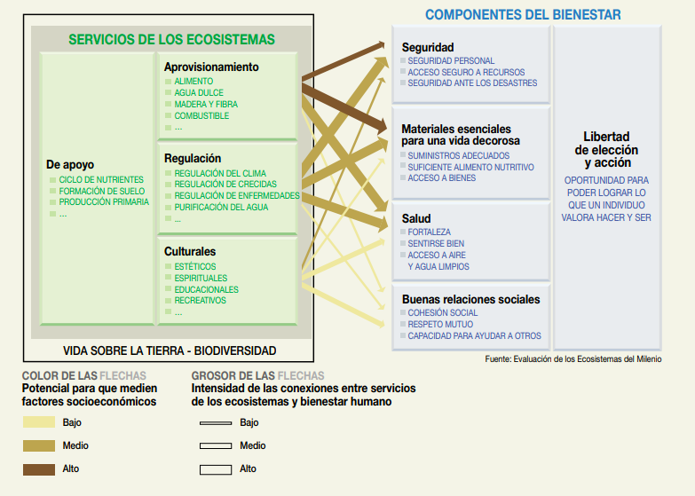

**Fuente: Informe de Evaluación del Milenio (2005)**

Si bien, los glaciares y ecosistemas de montaña, no brindan todos los servicios ecosistémicos, a través del gráfico anterior se puede apreciar que existe una relación directa entre éstos y los componentes de bienestar, siendo la relación más intensa con los componentes de salud, seguridad y materiales esenciales para una vida decorosa.

# ESTRUCTURACIÓN DEL PROBLEMA PÚBLICO

## **Modelo del problema público**

La presente política es una política basada en la naturaleza; es decir, resalta la contribución de los glaciares y ecosistemas de montaña para las personas. Por tal motivo, el modelo del problema público detalla los servicios ecosistémicos principales que brindan los glaciares y ecosistemas de montaña que contribuyen en la calidad de vida de las personas. Estos elementos se han representado gráficamente en un árbol de problemas:



**GRÁFICO Nº 05: ÁRBOL DE PROBLEMAS**



























## **Descripción del modelo del problema público**

### Evidencia de la relación causal

Conforme el modelo del problema público y la información disponible, se presentan las evidencias que permiten explicar y dimensionar las causas directas e indirectas de la disminución de los servicios ecosistémicos que brindan los glaciares y ecosistemas de montaña.

**Causa Directa 1:** Disminución de la regulación hídrica que brindan los glaciares y ecosistemas de montaña (GYEM)

El servicio ecosistémico de la regulación hídrica es uno de los más importantes que ofrecen los ecosistemas altoandinos para la población, y consiste en almacenar agua en época de lluvia y liberarla en época seca (Llambí et al., 2012; MINAM 2019). El 80% de las precipitaciones - lluvias que renuevan el agua dulce- se dan por encima de los 3,000 m.s.n.m., y son retenidas en los glaciares, lagunas, humedales y pastizales alto andinos, que originan los ríos que discurren por las laderas andinas hacia las vertientes del Pacífico, del Atlántico y del Titicaca, estas aguas no solo son importante para la producción de alimentos, sino también son muy útiles para generar energía eléctrica y para abastecer de agua dulce a los centros poblados, los asientos mineros y las industrias que transforman las materias primas del país (MINAM 2014).

Es importante mencionar que en el Perú el agua dulce se distribuye de manera desigual. El 97% del agua dulce disponible, proveniente de los glaciares y ecosistemas de montaña y de las lluvias, se encuentra en la Región Hidrográfica Amazónica, donde vive el 31% de la población (INEI 2018; ANA 2013). Mientras que la mayor parte de la población que equivale al 65% y la mayor cantidad de actividades económicas se ubican en la Región Hidrográfica del Pacífico, a pesar que solo genera el 1.77% de agua dulce disponible en el Perú, que incluye también el abastecimiento a la ciudad de Lima, capital del país, y quien tiene un alto consumo de agua. Finalmente, está la Región Hidrográfica del Titicaca que aporta el 0,32% de agua dulce total y alberga al 4% de la población (INEI, 2018; ANA, 2013).

En cuanto a las fuentes de agua subterráneas, éstas representan el 25% de los recursos hídricos disponibles, de los cuales la mayoría (el 75%), proviene de fuentes de agua superficial (INEI, 2015). En términos de volumen de agua subterránea, las tres regiones también difieren ampliamente. La Región Hidrográfica Amazónica tiene un volumen aproximado de 542.998 hm3 que corresponde al 99%, mientras que la Región Hidrográfica del Pacífico tiene 4.844 hm3 equivalente al 0.9%, y la Región Hidrográfica del Titicaca tiene 615 hm3 que representa apenas el 0.1% (ANA, 2013).

Respecto a la distribución del uso de agua, se tiene que el 80% es empleado en actividades agrarias, el 12% es para consumo de la población, el 6% para uso industrial y el 2% para uso minero (Burstein-Roda, 2018).

En los últimos años la regulación hídrica se está viendo afectada por diversos factores, como es el retroceso glaciar, cambios en el uso del suelo (Cervantes, R., et al 2021) y la reducción de la infiltración y almacenamiento de agua en el suelo en las zonas de montaña, entre otros factores.

Diversos sectores se ven afectados por la disminución del recurso hídrico, sobretodo en la época de sequía, que cada vez se hace presente con mayor frecuencia en el país. Según SENAMHI (2019), el Perú registró 10 episodios de sequías severas en los últimos 37 años. A eso debe de agregarse, la ausencia de lluvias en la sierra desde setiembre 2022 hasta aproximadamente marzo 2023. De acuerdo con datos del SENAMHI (2023), Puno experimentó en enero 2023, el mes más seco en los últimos 59 años, se registraron déficits de lluvias de -30% a -100%, condiciones que fueron acentuadas por la ausencia de lluvias de 10 a más días consecutivos.

Uno de los sectores más afectados con estas sequías, es el agropecuario, que es uno de los más importantes para el país. En el último reporte de sequía del 2022-2023, Ayala (2023), indica que la ausencia de lluvias en la sierra perjudicó el ganado y a los cultivos de más de 3mil comunidades del centro y sur del país. Estas sequías perjudican a las poblaciones y a los ecosistemas que subsisten por el agua en las zonas altoandinas. De acuerdo con datos del MIDAGRI (2019), más del 60% de superficie agrícola depende de las lluvias, sobre todo la región natural de la sierra, por lo que una temporada de sequía tan extensa reduce la producción de alimentos, y por consecuencia el provisionamiento de los mismos a la población.

En la costa se tiene una importante superficie agrícola, que equivale al 27% del total nacional (MIDAGRI, 2021), que por la naturaleza de los cultivos se está generando un grave problema de estrés hídrico. Se tienen cultivos de agroexportación como el arroz, en la costa norte, o el espárrago en la costa central y sur, que requieren grandes cantidades de agua. Tal como se mencionó en párrafos anteriores, estos cultivos se ubican en la Región Hidrográfica del Pacífico, que cuenta con menos del 2% del agua dulce disponible en el país.

Por otro lado, también se está viendo afectada la disponibilidad de agua para la población, teniendo mayores impactos en época de sequías. En un año normal, los glaciares contribuyen aproximadamente en un 67% del suministro de agua disponible a la ciudad de Huaraz, mientras que en un año de sequía la contribución sería del 91%, (Buytaert, W, 2017), ejerciendo mayor presión en el agua de los glaciares.

Muchas de las zonas de montaña rurales de los Andes son especialmente vulnerables a la escasez de agua, sobre todo en las regiones áridas y semiáridas (UNESCO, 2018). En el altiplano del sur del país es un punto crítico de estrés hídrico debido al clima semiárido y a una marcada estacionalidad, y se agrava aún más, porque en esta zona se encuentran comunidades rurales con riesgo de pobreza y con una capacidad de adaptación limitada (Heikkinen, 2017; Hunt y Watkiss, 2011; IPCC, 2007).

Se debe considerar también, la presión del crecimiento demográfico que el país tiene, especialmente en la zona costera que es más árida y depende del agua que proviene de la zona alta. En los últimos 25 años, la ciudad de Lima ha experimentado un fuerte crecimiento debido al aumento significativo (+51.8%) de la población (INEI/UNFPA, 2020). De acuerdo con la OECD, la población limeña consumió 163 litros de agua per cápita/día en el 2018, significativamente por encima de los 100 litros per cápita por día, recomendados por la Organización Mundial de la Salud (OMS), generando un alto estrés hídrico.

El informe de la evaluación mundial sobre la diversidad biológica y los servicios de los ecosistemas emitido el 2019 por el IPBES (Plataforma Intergubernamental Científico-Normativa sobre Diversidad Biológica y Servicios de los Ecosistemas) reporta que en los últimos 50 años la contribución de la naturaleza en cuanto a regulación de la cantidad, la ubicación y la distribución temporal del agua dulce se está disminuyendo.

A nivel mundial, se estima que para el año 2030 los recursos de agua dulce se disminuirán en un 40%, y que, junto con el crecimiento de la población, podría llevar de manera vertiginosa hacia una crisis mundial del agua. Por lo cual, la Asamblea General de las Naciones Unidas, el 22 de marzo de 2018, declaró al periodo 2018-2028 como el Decenio de Acción para el Agua, oficialmente denominado Decenio Internacional para la Acción “Agua para el Desarrollo Sostenible” (2018-2028), con el fin de promover la adopción de medidas que ayuden a transformar la manera en que se gestiona el agua[9]

En Perú, debido a que la población se ha concentrado en zonas de mayor desarrollo económico, sin considerar la disponibilidad hídrica del territorio, ha generado un ordenamiento territorial inapropiado. Se calcula que para el 2025, la costa peruana podría presentar dos escenarios críticos[10]:

* Si se asume una tasa de crecimiento demográfico baja, el país presentaría una situación de estrés hídrico, con una disponibilidad de 1,200 m3/hab/año.
* Si se proyecta con una tasa de crecimiento demográfico alta, el país presentaría una situación de escasez hídrica, con una disponibilidad de 1,000 m3 /hab/año.

De acuerdo con Malin Falkenmark, quien formuló los conceptos de tensión hídrica y de escasez de agua, indica que un país experimenta tensión hídrica cuando el suministro anual de agua desciende a menos de 1,700 m3 por persona por año, y cuando desciende a niveles de 1,700 a 1,000 metros cúbicos por persona, pueden preverse situaciones de escasez periódicas o limitada de agua. Cuando los suministros anuales de agua bajan a menos de 1,000 m3 por persona, el país enfrenta escasez de agua. Una vez que un país experimenta escasez de agua, puede esperarse una escasez crónica que amenace la producción de alimentos, obstaculice el desarrollo económico y dañe los ecosistemas (Falkenmark y Widstrand, 1992).

La población afectada con la disminución de la regulación hídrica de los GYEM, como se ha podido observar es a nivel nacional. Sin embargo, la población directamente afectada es aquella que vive en el ámbito de los ecosistemas de montaña que corresponde a 10 millones 698 mil 552 personas y la aún más perjudicada es la población rural que habita en los ecosistemas de montaña siendo esta de 4 millones 194 mil 943 personas.

La regulación hídrica, como se describe en los párrafos anteriores, genera efectos importantes en diversos servicios ecosistémicos, como en la provisión de alimentos ya que al disminuir la regulación hídrica y tener menor disponibilidad de agua, especiamente en época de sequía, los cultivos se ven seriamente afectados. Lo mismo sucede con la provisión de agua dulce, una menor regulación de recursos hídricos afecta negativamente la disponibilidad de agua para el consumo humano, más aún considerando el crecimiento demográfico que ha tenido el país, especialmente en la zona costera que tiene mayor escasez de agua.

**Causas Indirecta 1.1:** Disminución de la cobertura glaciar

De acuerdo con un estudio de la Universidad de Zurich (2019), el deshielo glaciar se ha acelerado en las últimas tres décadas, llegando a perder un total de 335.000 millones de toneladas de hielo al año. Se ha estimado que desde el 1961 al 2016, los glaciares han perdido más de 9,6 billones de toneladas de hielo, provocando a su vez un aumento del nivel del mar de 27 milímetros. Este estudio, indica también que, los glaciares de Sudamérica son los que han tenido mayores cambios negativos en la masa específica.

De acuerdo con el inventario de glaciares del Perú publicado en 1989 (concluido por Hidrandina S.A. en 1989 y que contó con intervenciones de diversas entidades como Electroperú, INGEOMIN e INGEMMET), se contaban con 3,004 glaciares distribuidos en 18 cordilleras con una cobertura glaciar de 2,041.85 kilómetros cuadrados, cuyo espesor varía entre 13.90 y 35.24 metros, estimando un volumen de 56,151 kilómetros cúbicos de recurso hídrico congelado.

Sin embargo, posteriormente se identificó que dicho inventario trabajó las cordilleras de manera parcial debido a que las fotográficas aéreas no permitían visualizar el ámbito completo de trabajo por la presencia de nubes, por ello en el año 2016, el INAIGEM reanalizó los datos y con imágenes satelitales Landsat del año 1975 completó las zonas no coberturadas. Como resultado se obtuvo el registro de dieciocho cordilleras con cobertura glaciar y se evaluó la situación de dos cordilleras con superficie glaciar extinta, Volcánica y Barroso. Se estimó un área glaciar total de 2,399.06 kilómetros cuadrados.

En el año 2018, el INAIGEM publica el Inventario Nacional de las Cordilleras Glaciares del Perú, en el que se registra un área glaciar total de 1,114.11 kilómetros cuadrados y 2,252 glaciares, lo que significaría que desde el año 1962 al año 2016, se ha tenido una pérdida de superficie glaciar de 1,284.95 kilómetros cuadrados, equivalente al 53.56% y de 752 glaciares. Se registraron dos cordilleras extintas, siendo éstas Volcánica y Barroso, ambas están ubicadas en la zona sur del país. No se tiene claridad sobre la extinción de estas cordilleras, sin embargo, haciendo uso de imágenes satelitales históricas y realizando un análisis multitemporal, se estima que la cordillera Volcánica se extinguió antes de 1980 y la cordillera Barroso antes de 1988.

De la información registrada se obtuvo que:

* Dos (2) cordilleras glaciares ya no cuentan con cobertura glaciar, las cuales son denominadas “Cordilleras glaciares extintas”: Volcánica y Barroso.
* Cinco (5) cordilleras glaciares están en proceso de extinción, porque han perdido más del 80% de su cobertura glaciar desde 1962/1955, y son denominadas “Cordilleras glaciares en extinción”: La Viuda, Chonta, Huanzo, Chila y La Raya
* Ocho (8) cordilleras glaciares han perdido entre el 50% y 80% de su superficie glaciar: Huallanca, Raura, Huagoruncho, Central, Huaytapallana, Apolobamba, Ampato y Carabaya.
* Cinco (5) cordilleras glaciares han mostrado pérdidas inferiores al 50%: Blanca, Huayhuash, Vilcabamba, Urubamba y Vilcanota.

El INAIGEM (2018) realizó un estimado de evolución de la superficie glaciar de las cordilleras del Perú, para lo cual consideró información de los diferentes inventarios, logrando estimar tendencias de pérdida por cada cordillera hasta su extinción, que se muestra en el cuadro N. 2. En términos generales, se estima que los glaciares de las cordilleras del Perú se extinguirán alrededor del año 2100. Se debe considerar que esta es una estimación estadística lineal, sujeta a las variaciones y tendencias climáticas futuras a nivel global.

**CUADRO N. 06: ESTIMACIÓN DE AÑO DE DESAPARICIÓN POR GLACIAR**

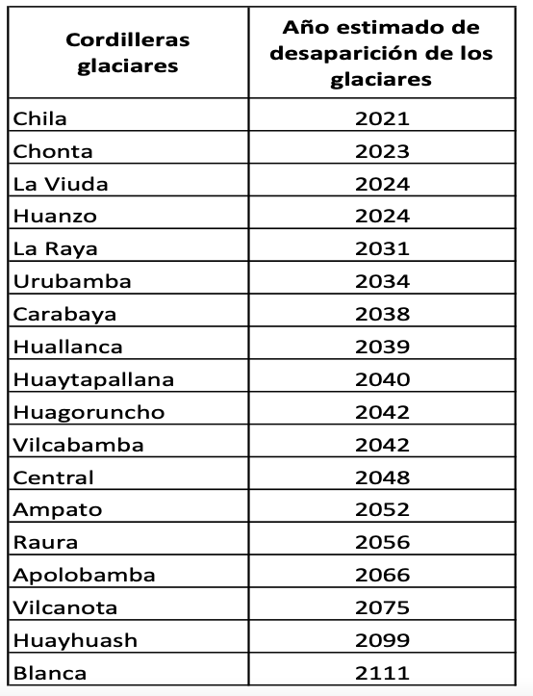

**Fuente: INAIGEM**

El INAIGEM, divide a la cadena de los Andes en tres grandes áreas territoriales: Zona Norte, Zona Centro y Zona Sur.

* En la Zona Norte se encuentran las cordilleras Blanca, Huallanca, Huayhuash y Raura, y se identificó que la pérdida de glaciares en esta área es bastante menor que en la del centro y la del sur debido a la presencia de la Cordillera Blanca (que es la que cuenta con mayor superficie glaciar del Perú). Es por ello, que esta zona de los Andes tiene menor reducción glaciar con un 40.11%, afectando directamente a las regiones de Ancash, Lima, Huánuco, Pasco e indirectamente a La Libertad (INAIGEM, 2018).
* La Zona Centro está conformada por las cordilleras La Viuda, Central, Chonta, Huagoruncho y Huaytapallana. En esta zona la pérdida de glaciares es mucho mayor que en el sur, de tal manera que es en esta área de los Andes peruanos que tiene mayor reducción de superficie glaciar, registrando una pérdida promedio de 70.37%. Estas pérdidas se reflejan en la escasez de agua en la ciudad capital y la más grande del país, ciudad de Lima (con un tercio de la población total), también en Junín (Huancayo y La Oroya), en Huánuco y en Cerro de Pasco (INAIGEM, 2018).
* En cuanto a la Zona Sur, que se encuentra conformada por las cordilleras Ampato, Huanzo, Chila, Vilcabamba, La Raya, Urubamba, Vilcanota, Carabaya y Apolobamba, se ha identificado una pérdida glaciar promedio de 59.68%, convirtiéndose en la segunda zona de los Andes peruanos con mayor reducción de superficie glaciar. Esta reducción afecta directamente a las ciudades de los departamentos de Arequipa, Puno, Apurímac y Cusco y de forma indirecta a Moquegua, Ica y Tacna. En esta zona también se encuentran las cordilleras consideras como extintas, como Volcánica y Barroso. Si bien ambas cordilleras no tienen presencia de masas glaciares, si tiene grandes aportes de eventos nivales que muchas veces se confunden con masas glaciares, también se tienen precipitaciones sólidas (nieve y granizo) que constituyen fuente importante de aporte hídrico que se mantiene en corto tiempo regulando y abasteciendo la oferta hídrica en su ámbito de influencia (INAIGEM, 2018).

Debido al aporte hídrico de los glaciares, sobre todo de la Cordillera Blanca se tiene agua de manera permanente. En ambos flancos de esta cordillera se desarrolla una importante actividad agrícola y ganadera, con diversos niveles de desarrollo, desde extensiva y de autoconsumo hasta ciertos niveles de industrialización (tubérculos, maíces, hortalizas, flores, etc.). En las partes bajas y en los valles interandinos, prevalecen los cultivos permanentes tales como frutales (paltos, cítricos, duraznos, mangos, lúcuma, etc.) y berries (arándanos, fresas, etc.). Además, es necesario mencionar que las aguas del río Santa dan lugar a dos importantes complejos agroindustriales de exportación en la costa de los departamentos de Ancash (CHINECAS) y La Libertad (CHAVIMOCHIC) (INAIGEM, 2018).

En cuanto al tema de energía, en un informe elaborado por el INAIGEM (2017), se menciona que la conformación geomorfológica de las cordilleras en nuestro territorio, sumada a los resultados de la fusión de los glaciares, permite que los cursos de agua sean aprovechados con gran éxito en la instalación de importantes centrales hidroeléctricas que contribuyen a sostener el desarrollo del país (p.18). Así tenemos a las cuencas hidrográficas de los ríos Vilcanota, Chili, Rímac, Mantaro, Paucartambo, Pativilca, Cañete, Huaura y Santa que cuentan con importantes centrales hidroeléctricas que son la base del desarrollo nacional (p.19).

Al 2018, en el registro de concesiones definitivas de generación de energía eléctrica del Ministerio de Energía y Minas, contaba con 63 concesiones otorgadas a nivel nacional, de las cuales 38 correspondían a concesiones hidroeléctricas que emplean aguas de origen glaciar. Frente a estos datos, resulta evidente los beneficios que se obtienen del agua de los glaciares para abastecer de energía eléctrica a la población y a las diversas actividades que se realizan en el país.

Entre los principales factores asociados al retroceso glaciar se encuentra el cambio climático que está generando aumentos de temperatura a nivel mundial (ANA, 2020; Gonzales, S., 2014), y el carbono negro producto de incendios forestales, quema de pastizales, contaminación que genera el parque automotor y uso de combustibles fósiles (MINAM, 2018).

El aumento de temperatura es la principal causa del derretimiento de los glaciares a lo largo de la historia. La ANA (2020) indica que, de acuerdo con sus registros, el retroceso glaciar se incrementó en los últimos 40 años por un aumento de temperatura y que este sería el factor que habría ocasionado la extinción de las cordilleras Barroso y Volcánica en el Perú. Según el NOAA (2022), el año 2022 fue el sexto año más cálido desde los comienzos de los registros en 1880, con una temperatura promedio global de 1.55ºF (0. 86º C) por encima del promedio del siglo 20. Durante el 2022, se observaron temperaturas mucho más cálidas que el promedio, en la mayor parte del mundo, lo que genera gran preocupación. Según un estudio del IPCC (2022), indica que, si el calentamiento llega a los 1,5ºC, muchos glaciares en todo el mundo desaparecerán por completo o perderán la mayor parte de su masa, con ello se tendrán graves olas de calor, sequías más prolongadas, escasez de agua crónica, inseguridad alimentaria, extinción y desplazamiento de especies.

Respecto al carbono negro, o conocido comúnmente como hollín, es un material compuesto por diminutas partículas sólidas y cuyo tamaño se compara al grosor de un cabello humano (MINAM, 2018). El INAIGEM en el año 2015 inicia estudios de carbono negro como un factor importante en la fusión de los glaciares, se sabe que éste tiene la particularidad de ser oscuro con alta capacidad de absorber la luz solar, por eso cuando se deposita sobre los glaciares, los ennegrece y reduce su capacidad de reflejar la luz solar.

Por lo tanto, los glaciares absorben más energía solar, generando el derretimiento acelerado de los glaciares. La energía absorbida por el carbono negro se libera en forma de calor y contribuye al calentamiento atmosférico y derretimiento acelerado del hielo y la nieve, además a la formación de nubes y la evaporación y los patrones de precipitación (USEPA, 2012). Es importante señalar que no todas las partículas presentes en los glaciares son carbono negro, se puede encontrar también, sedimentos finos de roca, polvo mineral, carbono orgánico y otros transportados por el viendo hasta los glaciares.

De acuerdo con un estudio del INAIGEM (2020), se ha identificado que en la región Andina en las últimas décadas se han incrementado las fuentes de generación de carbono, por los incendios forestales, quema de pastizales y crecimiento del parque automotor, principalmente. Respecto a este último, el mismo estudio indica que el hollín emitido por los vehículos tiene más poder de absorción que el hollín emitido en un incendio forestal y propone la “articulación de esfuerzos con los gobiernos regionales para generar ordenanzas que apunten a mitigar el impacto del carbono negro por quema de pastizales, incendios forestales, control de emisiones de parque automotor, chimeneas de industrias que emiten partículas”, aún pendiente por realizar.

No se tiene un registro a nivel nacional actual de la concentración de carbono negro en los glaciares, siendo importante el monitoreo debido a la influencia de diversas actividades que se tienen al pie de los glaciares (como actividad minera) y la cercanía a grandes ciudades. Sin embargo, se realizaron algunos estudios logrando identificar que:

* El INAGEM en el 2016, publicó un estudio sobre la estimación de la contribución del carbono negro a la fusión de nieve de dos glaciares, Shallap y Yanapaccha, durante el período de octubre 2015 a agosto 2016. Dentro de las conclusiones se obtuvo que en ambos glaciares el carbono negro se encuentra en relación inversa a la altitud, lo que significa que a mayor altitud menor cantidad de carbono negro y de manera inversa a menor altitud mayor cantidad de carbono negro. En ambos casos también, se observa un aumento de carbono negro a partir del mes de enero 2016, esto debido a la falta de precipitaciones durante ese año, lo cual favorece a la deposición seca del carbono negro sobre los glaciares. La mayor cantidad de nieve fundida a causa del carbono negro se presenta en el glaciar Shallap, debido a que este glaciar tiene valores mayores de carbono negro durante la mayoría de los mees de muestreo.
* En la Cordillera Central se tiene el registro de carbono negro gracias a una expedición del grupo American Climber Science Program de los EE.UU. en septiembre de 2016. Con el objetivo de recolectar muestras de nieve en los nevados Sullcón y Paccha para el análisis de carbono negro, se consideró́ un muestreo en diferentes altitudes en ambos glaciares. Los glaciares de la Cordillera Central son particularmente sensibles a una alta deposición de carbono negro al estar cerca de las ciudades de Lima y la Oroya, principales fuentes de contaminación a nivel nacional de todo tipo de material particulado. Al ser los glaciares de la Cordillera Central las principales fuentes de agua para la zona costa (Lima), se hace meritorio realizar un monitoreo de carbono negro, por lo menos cuatro veces al año. Esto ayudaría a estimar la pérdida en masa de nieve que se funde por culpa del carbono negro en estos glaciares, lo cual ayudaría a los tomadores de decisiones para mitigar y reducir las fuentes de contaminantes del aire. (INAIGEM, s.f.)
* En un estudio realizado por Sánchez y Schmitt (2018) demostraron que el carbón negro se incrementa significativamente durante el fenómeno de El Niño.

Una detallada evaluación se ha realizado para el periodo 2015 al 2016, la cual ha permitido estimar que el carbono negro influye en 11.82±7.82 W/m2 de forzamiento radiactivo en el área del nevado Huaytapallana. Se recomienda continuar con el monitoreo de carbono negro en el glaciar Huaytapallana por ser el más cercano a la ciudad de Huancayo, la principal fuente de contaminación atmosférica. Además, es importante considerar la recolección de muestras en el lado oriental del glaciar, debido a su cercanía a la selva amazónica, siendo los incendios forestales las principales fuentes de carbono negro.

Como se mencionó líneas arriba, el carbono negro contribuye en la aceleración del retroceso glaciar, y según Schmitt et al. (2014) los glaciares cercanos a los centros demográficos con concentración de actividades contaminantes están más afectados por la contaminación por carbono negro, que aquellos que están más alejados.

Como se puede ver, se tienen diversos artículos científicos que demuestran la problemática que causa el carbono negro y su efecto en el retroceso glaciar, sin embargo, aún no se han implementado acciones concretas que permitan reducir su producción.

En conclusión, la disminución de la cobertura glaciar, impulsada por el aumento de las temperaturas globales y la deposición de carbono negro, está teniendo un impacto significativo en la regulación hídrica que proporcionan los glaciares y los ecosistemas de montaña (GYEM). El retroceso glaciar, tiene como consecuencia la extinción de muchas especies, también significa menos agua para el consumo humano, menor capacidad para generar energía hidroeléctrica y menos disponibilidad de agua para regadío (Alvitres, 2023; INAIGEM, 2018; OMM 2022).

Según lo indicado, el retroceso glaciar afecta, tanto a la población que vive en los ecosistemas de montaña, como a la que no vive en dicho ámbito, pero se beneficia de ella, es decir, afecta a toda la población nacional, e inclusive tiene un alcance internacional, al afectar las exportaciones.

**Causa Indirecta 1.2: Cambios de uso de suelo en el ámbito de ecosistemas de montaña**

Los ecosistemas en América Latina, han sido alterados. Los reservorios de bosques nativos han sido reemplazados por plantas exóticas y han sido deforestados para convertirlos en áreas agrícolas, como resultado de una manera no sustentable de cambio de uso de suelo que ha realizado el hombre (Lara, et al., 2013) y que trae consigo uno de los riesgos más grandes sobre el rendimiento hídrico, provocando daños en la vegetación y limitando la productividad del suelo (Arroyo, et al., 2021).

En el Perú, el cambio de uso de suelo se ha dado de manera intensiva en la región andina. Las zonas de pajonales han sido reemplazadas con forestación y ganadería y que constituyen las principales actividades antropogénicas que afectan a los ecosistemas de montaña y los servicios que éstos brindan (Knoke et al. 2016). Las coberturas, uso y configuraciones del suelo inciden directamente en la regulación hídrica (Muñoz-Villers y McDonnel, 2013).

Los cambios de uso del suelo en las cuencas tropicales (como el Perú), han impactado los procesos hidrológicos, con afectaciones en la intensificación de eventos extremos, tales como inundaciones y sequías, generando directamente una disminución del servicio ecosistémico de moderación de fenómenos extremos (C.R. Castillo et. Al, 2014; Gumindoga et al, 2014; Sriwongsitanon y Taesombat, 2011).

En el país, se practica una actividad que provoca el cambio de uso de suelo, desde mucho tiempo atrás, que es la quema de pajonales en los Andes. La población hace esto con la finalidad de obtener nuevos brotes para la alimentación de los animales, sin tomar en cuenta o conocer que esta acción afecta negativamente a la regulación hídrica, ya que modifica la cobertura de suelo, generando que haya mayor escorrentía del agua, menor infiltración de agua en el suelo y como consecuencia genera escasez de los recursos hídricos, afectando a los servicios ecosistémicos (Arroyo, et al., 2021).

A través de la investigación “Influencia del cambio climático y uso de suelo en la capacidad de regulación hídrica en la microcuenca medio bajo Mantaro del departamento de Huancavelica 2015-2020”[11] se ha identificado que la cantidad de agua ha ido disminuyendo año tras año por influencia directa de las actividades desarrolladas por los pobladores. Se identificó que las principales causas de la pérdida de la capacidad de regulación hídrica en esta microcuenca ha sido el cambio de uso de suelo y el cambio climático. En cuanto al cambio de uso de suelo, se tiene que los pobladores han provocado la pérdida de cobertura vegetal y forestal, al convertir los campos de pajonales y arbustos en parcelas para agricultura y en zonas de pastoreo intensivo y extensivo, lo que ha generado escasez del recurso hídrico y más pobreza a la población (Arroyo et al, 2021; pag. 23).

A través del proyecto MapBiomas Perú, se identificó que en los últimos 37 años los cambios de uso de suelo impactaron a todos los biomas de manera diferenciada. En los Andes peruanos se perdió alrededor de 1 millones 140 mil hectáreas de vegetación natural, siendo los bofedales los más afectados con una pérdida de 6.7%, seguido de los bosques andinos que tuvieron una pérdida de 4.3%. De acuerdo con un informe de Ojo Público (2023), menciona que el biomas Andes rompe uno de los récords, ya que presentó la mayor proporción de áreas destinadas a actividades humanas, con el 15.2% de toda su extensión.

Lo mencionado representa un gran problema, ya que la superficie vegetal no se recupera, se puede hacer forestación, que es la siembra de árboles como los eucaliptos, que no son nativos y que además pueden convertirse en especies invasoras, además que estas áreas se terminan destinando a otros usos como la agricultura.[12]

De lo expuesto, se puede notar que el cambio de uso de suelo en los ecosistemas de montaña genera impactos negativos en diversos aspectos. Se genera pérdida de hábitat y de especies, así como reducción de recursos forestales al deforestar zonas nativas para cambiar el suelo a otros usos; también se genera pérdida de valores culturales de los habitantes de las zonas, así como pérdida de valor estético y belleza natural.

Como acciones que se han iniciado a nivel nacional para controlar el cambio de uso de suelo, el Servicio Nacional Forestal y de Fauna Silvestre (SERFOR), ha aprobado los “Lineamientos para el otorgamiento de autorizaciones de cambio de uso actual de la tierra para fines agropecuarios en tierras de dominio público”.

**Causa indirecta 1.3:**  Reducción de la infiltración y almacenamiento de agua en el suelo

La regulación hídrica en el ámbito de estudio, como se ha mencionado anteriormente, se produce cuando los glaciares y ecosistemas de montaña almacenan agua en los períodos lluviosos y la liberan lentamente, en los períodos secos o de estiaje. La regulación hídrica en los GYEM, es afectada, entre otros factores, por su capacidad de infiltración y almacenamiento de agua, por lo que, a menos infiltración y almacenamiento del recurso hídrico, menor será la regulación de este.

Los GYEM actúan como reguladores hídricos naturales[13], el agua se infiltra hacia el suelo, recargando los acuíferos y manteniendo el caudal de los ríos, una función esencial para la supervivencia de los ecosistemas de montaña y las comunidades humanas que dependen de ellos[14].

La infiltración es, además de uno de los componentes principales del ciclo hidrológico – el motor de la vida para la mayor parte de los organismos que habitan en un ecosistema terrestre. La infiltración constituye el camino prioritario por el cual el ecosistema retiene y acumula el agua de lluvia que le llega (Martínez 2006), ya que este es interceptado por la vegetación o se acumula en los glaciares en las cumbres nevadas. Sin embargo, este proceso está siendo afectado por una serie de factores interrelacionados, como cambios en los patrones de precipitación, temperaturas más altas, derretimiento de los glaciares, intervención humana en los ecosistemas naturales, entre otros, que alteran la capacidad del suelo de infiltrar y retener agua (Benito y Ramírez, 2015; Cai y Qian 2014).

De acuerdo con un estudio realizado por Carúa et al. (s.f.) para determinar la retención de agua en los suelos de páramos en Ecuador con distintos estados de vegetación, se logró identificar que el páramo no intervenido presentó, entre otros aspectos importantes, una mejor retención de agua. Por lo que se concluyó que existe una relación inversa entre almacenamiento de agua y grado de intervención humana.

Por otro lado, un estudio realizado en la llanura pampeana argentina, por Besteiro (2015), demostró que la forestación incrementa la intercepción de agua de lluvia promoviendo el aumento de los flujos verticales de agua en el suelo en condiciones de déficit hídrico.

En un estudio realizado por Bonnesoeur et al. (2019), analizaron 155 publicaciones científicas y tesis que investigaron impactos de la forestación de servicios ecosistémicos y parámetros hidrológicos de siete países andinos, incluyendo a Perú. Se tuvo consenso en que las plantaciones forestales, mejoran la infiltración y el almacenamiento de agua en el suelo.

En una investigación realizada por Mallqui (2022), en Huaraz, región Ancash, tuvo como resultado que la cobertura vegetal natural resultó ser más eficiente en los procesos de infiltración y almacenamiento de agua en el suelo.

La deforestación y el cambio de uso del suelo para la agricultura pueden resultar en una pérdida de vegetación esencial que juega un papel crítico en la retención de agua y suelo, lo que conduce a una mayor erosión y una disminución de la infiltración de agua (Bradshaw et al., 2007). Además, el pastoreo excesivo puede conducir a la compactación del suelo y la degradación de la vegetación, reduciendo aún más la infiltración de agua y el almacenamiento de agua en el suelo (Schlesinger et al., 1990).

La disminución de la infiltración de agua puede generar grandes problemas, especialmente en zonas deforestadas, donde los árboles ya no pueden ayudar a retener el suelo y la humedad, e incluso pueden causar inundaciones por altas escorrentías que pueden presentarse en períodos de lluvia[15]. También se suma el efecto de otras actividades humanas como la impermeabilización del suelo por construcción, zonas de estacionamiento y carreteras, especialmente en zonas con fuerte desarrollo urbano y turístico, que impide y/o disminuye la infiltración de agua en el suelo e intensifica la escorrentía[16].

En la parte alta de las cuencas, el almacenamiento de agua se produce principalmente a través de la infiltración y forman las aguas subterráneas. La cantidad de agua que se infiltra en el suelo y la que discurre, depende de la capacidad de infiltración, de la pendiente y de la cantidad de vegetación que tenga el suelo. Por ello, es tan importante recuperar y conservar los ecosistemas en la parte alta de las cuencas (INAIGEM, 2016).

En el país se han realizado algunos esfuerzos vinculados a mejorar la infiltración del agua. Se tienen programas públicos que han promovido zanjas de infiltración, realizadas en su mayoría en ámbitos de pajonales altoandinos, con la expectativa de aumentar la infiltración de agua en el suelo, reducir la erosión y mejorar la regulación hídrica. Se tiene al programa PRONAMACHS que estableció zanjas en muchas cuencas andinas desde la década de los 80’ y hoy en día esta práctica sigue siendo frecuentemente usada en proyectos de inversión pública verdes con fines hídricos. Sin embargo, de acuerdo con lo expresado en un artículo que analiza los impactos de las zanjas de infiltración se indica que “es sorprendente que haya muy pocos estudios sobre los efectos de las zanjas de infiltración sobre, precisamente, la infiltración”[17].

En el marco del Proyecto de Infraestructura Natural para la Seguridad Hídrica, se analizaron diversos estudios sobre las zanjas de infiltración, que son usadas en muchos países en zonas montañosas con el objetivo de contener lluvia, y de esa manera, infiltrarla en los suelos y acuíferos y reducir la erosión. Como resultados se obtuvo que, las zanjas de infiltración tuvieron resultados positivos en parcelas ya que tuvo una reducción de la escorrentía, también se logró identificar que la reducción de escorrentía es más fuerte en tierras con vegetación natural que en tierras con cultivos (Locatelli, et al., 2020). De acuerdo con lo que reporta Forest Trends (2020), no se han logrado cuantificar los impactos que se han generado con las zanas de infiltración, sin embargo, se brindan algunas recomendaciones como que siempre se debe asociar las zanjas a un manejo adecuado de la cobertura vegetal, también se podría considerar otras intervenciones como la restauración de pastos.

Los esfuerzos para combatir estos problemas deben ser multisectoriales y adaptados a las condiciones locales. Las zanjas de infiltración pueden ser una solución efectiva en algunas áreas, pero es crucial monitorizar su uso para prevenir efectos secundarios indeseables, como la erosión del suelo y la contaminación del agua (Bradshaw, 2007). La reforestación y la gestión sostenible de los bosques pueden desempeñar un papel importante en la protección de la calidad del suelo y la retención de agua. (Foster y Wainwright, 2013).

Para realizar investigación científica e intervenciones de gestión, es fundamental que las comunidades locales sean parte de la solución. Su conocimiento y experiencia pueden ser invaluables para la implementación de soluciones sostenibles y culturalmente apropiadas (PNUD, 2022).

De acuerdo con lo expuesto, la disminución de infiltración y almacenamiento de agua en los suelos, tiene una relación directa con la disminución de la regulación hídrica. Si bien la capacidad de infiltración y almacenamiento de agua en el ámbito de ecosistemas de montaña, afecta de manera directa a la población que habita en ella, ya que dependen de los servicios ecosistémicos que brindan, también se tiene una afectación en la población que vive aguas abajo, y que se podrán ver beneficiados o no, por la disponibilidad del agua para consumo humano como para actividades agropecuarias, así como verse afectados por problemas que se puedan presentar como, inundaciones por escorrentías (UNEP, 2019).

**CAUSA DIRECTA 2:** Poca capacidad de mitigación y adaptación de los ecosistemas de montaña frente a riesgos asociados al cambio climático

Uno de los servicios ecosistémicos que brindan los ecosistemas de montaña es el de regulación de riesgos, que de acuerdo con MINAM (2014), “es la capacidad de los ecosistemas de reducir las condiciones de vulnerabilidad para prevenir o reducir los posibles daños efectuados por las amenazas o peligros (huaycos, avalanchas, entre otros)”. A este servicio ecosistémico la FAO[18], también lo clasifica dentro de los servicios de regulación, pero lo denomina como “Moderación de fenómenos extremos”, e indica que “los ecosistemas crean amortiguadores contra las castástrofes naturales, reducen los daños causados por inundaciones, avalanchas, desprendimientos de tierras y sequías, entre otros”.

Los riesgos asociados al cambio climático son aquellos que modifican el comportamiento de las especies, producen cambios estacionales imprevisibles, aumentos sostenidos de temperaturas extremas, afecta la producción agrícola, y generan que las desigualdades sociales se incrementen teniendo un impacto negativo sobre la salud humana (CEPAL, 2015; CONDESAN, 2021).

Los ecosistemas de montaña cuando están en buen estado brindan protección contra riesgos naturales y los impactos de los eventos extremos como inundaciones, sequías y grandes tormentas; también contribuyen a la regulación del clima, de la calidad del aire, de los flujos de agua (Vancker, 2016). Estos servicios son importantes para las zonas aguas abajo, donde los efectos de este tipo de eventos se presentan a menudo de manera más intensa (UNESCO, 2014).

En el siglo XX, los ecosistemas de montaña han experimentado un calentamiento por encima del promedio mundial, lo que los ha hecho más sensibles a los cambios climáticos y variabilidad climática. Por su fragilidad biofísica, su biodiversidad y su vulnerabilidad a los riesgos naturales, las montañas son sumamente vulnerables al cambio climático (Vancker, 2016).

Un análisis del período 2000 - 2017 identifica que la temperatura invernal diurna de la superficie ha aumentado a una tasa promedio de 1.0ºC/ década, aunque esta tasa varía con la altitud; siendo la mitad, es decir 0.5ºC/ década de 1000 - 1500 msnm, e incrementándose 70%, es decir 1.7ºC por encima de los 5000 msnm. Asimismo, la temperatura de la superficie en las noches de invierno aumenta consistentemente con la altitud.

La dependencia en las tendencias de aumento de temperatura en la elevación podría tener graves implicaciones para los recursos hídricos, cantidad y temporalidad de la provisión de agua y en los ecosistemas altoandinos[19]. Se tendrían efectos negativos en la irrigación de la agricultura, actividades productivas como la minería y la generación de energía hidroeléctrica, ya que, en la mayoría de las zonas del Perú, los eventos de precipitaciones serán más intensos (conllevando riesgos de desplazamiento) y los períodos de sequía serán más prolongados (induciendo incluso a la migración de la población).

En las zonas altoandinas del sur peruano, las poblaciones pastoriles han notado, el retiro glaciar. Asimismo, se hace constante referencia al acortamiento de la estación de lluvias mediante, por un lado, el retraso del inicio de las lluvias y, por el otro, el adelantamiento del final de la estación lluviosa[20]. Las percepciones de los pastores sobre la temperatura es que hace más calor durante el día y más frío durante la noche; en otras palabras, que los extremos se agudizan[21].

Estudios de investigación en la región andina, encontraron que la tendencia decreciente de la capa de nieve durante el invierno, para el período 2001 - 2014, explica claramente la tendencia decreciente observada en la descarga anual de agua en cuatro ríos de Argentina[22]. Por otro lado, Saavedra et al (2017) encontraron que una gran área de cobertura de nieve permanente, entre Chile y Argentina, experimentó una pérdida significativa de cobertura de nieve, que se correlaciona con una disminución de la precipitación y un aumento de temperatura.

Debido a la alteración de los parámetros hidro climáticos, se considera que se incrementarán las amenazas relacionadas con los glaciares y su derretimiento como son el desprendimiento de grandes bloques de hielo, las avalanchas y las inundaciones por el desborde de lagunas glaciares (Haeberli, 2017; Mark, et al, 2017; Vuille, et al, 2018)

También, hay evidencia que el cambio de un régimen fluvial de neblina (en el páramo y el bosque de neblina) y de nieve (en la zona altoandina) por un régimen con más precipitación líquida puede llevar al incremento de la erosión y la escorrentía, y a la disminución de la filtración, y, en consecuencia, de la recarga del agua subterránea. Asimismo, el proyectado aumento de eventos extremos como fuertes o prolongadas lluvias podría afectar la estabilidad del suelo y comprometer la seguridad de las poblaciones ubicadas en las zonas bajas[23].

En los últimos años, la región andino - amazónica viene reportando eventos hidro climáticos extremos sin precedentes. El estiaje más severo en la Amazonia peruana se reportó en setiembre de 2010, mientras que solo veinte meses más tarde, en abril de 2012, se registró el caudal más alto desde 1970. Estos eventos han impactado fuertemente el ecosistema y la sociedad de la región andino - amazónica, incluyendo problemas de mortalidad de árboles, quema de bosques, inundaciones de ciudades, problemas en el transporte fluvial, etc.

Estos eventos han sido producidos por la variabilidad climática natural, como anomalías de la temperatura de las aguas de los océanos Atlántico y Pacífico, y no se descarta que puedan ocurrir con más frecuencia en el futuro. Adicionalmente, la mayor frecuencia de sequias extremas y la disminución de las precipitaciones en la región amazónica, alarman a la comunidad científica en relación a recientes estudios que muestran la posible ‘sabanización’ del bosque amazónico como impacto del calentamiento global. (MINAM, 2014)

El informe de la evaluación mundial sobre la diversidad biológica y los servicios de los ecosistemas emitida el 2019 por el IPBES (Plataforma Intergubernamental Científico-Normativa sobre Diversidad Biológica y Servicios de los Ecosistemas) reporta que en los últimos 50 años la contribución de la naturaleza en cuanto a regulación de riesgos y fenómenos extremos está disminuyendo. Cada vez es menor la capacidad de los ecosistemas de absorber y amortiguar peligros.

De acuerdo con Mitsugi, et. al (2018), la diversificación de los sistemas alimentarios y el apoyo a la agricultura y la producción sostenibles, pueden aumentar la resiliencia ante los eventos climáticos entre los pueblos de montaña. También indica que, ayudaría en ese sentido, programas de redes de seguridad social, capacitación y educación a la población.

Se habla de un “co-manejo adaptativo” en el que se integren actores locales, tomadores de decisión e investigadores para la implementación y monitoreo de medidas y estrategias de adaptación al cambio climático y que tenga un enfoque de gestión y construcción colectiva de conocimiento (Olsson et al. 2004; Ariza et al. 2017).

En el Perú, recién se está reconociendo la contribución de los ecosistemas para la reducción de riesgos y adaptación al cambio climático. La Autoridad de Reconstrucción con Cambios (ARCC)[24] creado con motivo del último fenómeno de El Niño, establece como componente de los Planes Integrales de Reconstrucción con Cambios la infraestructura natural para la reducción de riesgos.

Según CONDESAN (2020), indica que las medidas que se deben implementar deben estar orientadas a reducir la exposición y la vulnerabilidad de los sistemas ambientales y sociales, que ayuden a mejorar la capacidad adaptativa de los sistemas socio-ambientales, generar co-beneficios de adaptación y mitigación (IPCC, 2014).

En el país, se han implementado ya algunas acciones como, el “Proyecto de restauración ecológica participativa de humedales altoandinos en Apurímac”, que ha logrado la participación activa de las poblaciones de Andahuaylas y se han restaurado aproximadamente 100 hectáreas de humedales altoandinos.

El Ministerio del Ambiente, a través de la Resolución Ministerial Nº 130-2022-MINAM, conformó el Grupo de Trabajo para desarrollar la tipología de proyectos de inversión orientada al servicio ecosistémico de riesgos naturales, con el objetivo de generar mecanismos para desarrollar inversiones en infraestructura natural con enfoque de gestión de riesgos de desastres, considerando las funciones y competencias de las entidades de los tres niveles de gobierno.

En el país se viene implementado el programa presupuesto 0068 denominado “Reducción de vulnerabilidad y atención de emergencias por desastres” con un presupuesto de 3’714,174,951 soles, de los cuales solo un poco más de 5.5 millones están orientados a atender temas relacionados a glaciares y ecosistemas de montaña.

En el año 2023, el INAIGEM ha iniciado la implementación de la actividad denominada “Generación de información y monitoreo de peligros de origen glaciar” en el marco del programa presupuestal 0068. Se ha asignado un presupuesto de 4 millones de soles para monitorear las lagunas potencialmente peligrosas, monitorear zonas críticas y a realizar estudios de drenaje ácido de roca (DAR).

**Causa indirecta 2.1: Incremento de territorio expuesto a los peligros asociados al cambio climático**

El territorio peruano debido a su ubicación geográfica es una de las zonas más inestables del continente, cuyas características geológicas, geomorfológicas, climatológicas y sísmicas facilitan el desarrollo de Movimientos en Masa – MM, que se constituyen en peligros naturales de ocurrencia cada vez más frecuente (INDECI, 2008; 2005; 2002; 1995).

El territorio peruano ha sido afectado por movimientos en masa de gran magnitud, que condicionaron desde el desarrollo de culturas prehispánicas como Chavín (800 a 200 a.c), cuyo centro fue arrasado por un flujo de detritos de origen glaciar (Valderrama, et al, 2008), hasta la total devastación de las ciudades de Yungay y Ranrahirca (31 mayo 1970), con un saldo aproximado de cuatro mil víctimas (Evans et al, 2009), reduciendo la capacidad de los ecosistemas de regular de manera natural los eventos extremos.

El INGEMMET, en el 2009, realizó el Mapa de Susceptibilidad por Movimientos en Masa del Perú, logrando identificar que una de las zonas de mayor susceptibilidad en el territorio peruano es la franja montañosa de Los Andes (cordillera Occidental), principalmente la zona norte y centro del Perú, comprendiendo Cajamarca, La Libertad, Ancash, Lima y el noroeste de Huancavelica. Asimismo, INGEMMET (2013) identificó que en los Andes se concentra el 33.3% de susceptibilidad alta y el 19.39% de susceptibilidad muy alta a los movimientos de masa, tal como se muestra en el gráfico Nº 06.

**GRÁFICO Nº 06: SUSCEPTIBILIDAD A MOVIMIENTOS**

**EN MASA EN EL ÁMBITO DE GYEM**

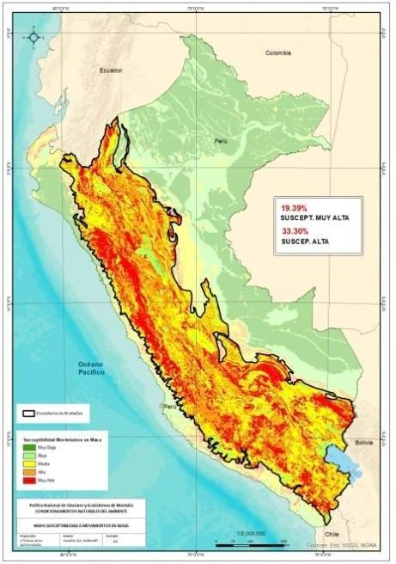

**Fuente: INAIGEM basado en el mapa de susceptibilidad de INGEMMET**

En el Perú, los glaciares se están derritiendo de una forma acelerada, según informes diversos (INAIGEM 2018; ANA 2020), esto a su vez genera numerosas lagunas de origen glaciar de gran volumen. Muchas de estas lagunas presentan grandes volúmenes que se intentan controlar por mecanismos de represas y depósitos que fueron construidos de manera apresurada y que ahora representan un riesgo muy alto para las poblaciones aledañas, debido al peligro constante de posibles inundaciones por desbordamiento violento de estas lagunas.

En el proceso de retroceso glaciar, se pueden liberar virus y bacterias que estuvieron congelados y que son potencialmente dañinos para el ser humano. Este es un tema de reciente investigación y de interés mundial, ya que mencionan que una nueva pandemia podría producirse del hielo[25], con esto se ve afectado el servicio ecosistémico de regulación asociado al control de plagas y enfermedades.

El Instituto Nacional de Investigación en Glaciares y Ecosistemas de Montaña (INAIGEM, 2021) indica que la recurrencia de avalanchas de roca podrían ser los peligros futuros que se registren en las lagunas de montaña a causa de los riesgos de origen glaciar como consecuencia del cambio climático.

De acuerdo con un informe del MINAM (2021), han aparecido 3 mil nuevas lagunas formadas a causa del derretimiento de glaciares. Asimismo, han indicado que el derretimiento de los glaciares y el origen de nuevas lagunas peligrosas, pueden generar un riesgo para las poblaciones que viven en las partes bajas.

Por lo mencionado, se puede notar que a nivel nacional el territorio expuesto a peligros se encuentra en aumento, se convierten en territorios vulnerables y pierden a su vez su capacidad de brindar servicios ecosistémicos como el de regulación de riesgos.

Al respecto, el INAIGEM ha implementado el proyecto denominado “Lagunas de origen glaciar en el Perú: evolución, peligros e impactos del cambio climático – GLOP” con la finalidad de conocer las regiones montañosas de origen glaciar del Perú donde se experimentan los mayores cambios climáticos (considerando principalmente, temperatura y precipitaciones). Se ha logrado identificar un total de 8,577 lagunas de origen glaciar, de las cuales 57 son lagunas glaciares potencialmente peligrosas (LGPP). Se ha identificado que con el tiempo se crearán más lagunas potencialmente peligrosas, y las ya identificadas incrementarán el volumen, como el caso de la laguna Parón.

**GRÁFICO N.º 7: Mapa de lagunas glaciares potencialmente peligrosas (LGPP)**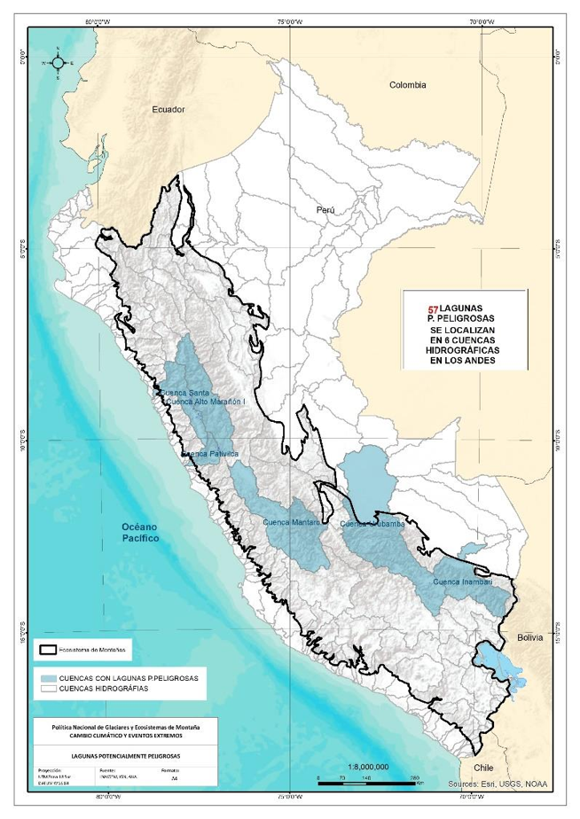

Fuente: INAIGEM

Se están desarrollando estudios para conocer la situación y comportamiento de las lagunas de origen glaciar, sin embargo, de acuerdo con un artículo de la BBC (2023) indica que los investigadores subrayan que en Perú hay una necesidad urgente de llevar a cabo más investigaciones por el peligro de un GLOP en los Andes debido al alto número de personas que viven cerca de un lago glaciar y su reducida capacidad para enfrentar el impacto de uno de estos eventos.

**Causa indirecta 2.2:** Vulnerabilidad del territorio en el ámbito de glaciares y ecosistemas de montaña.

Los ecosistemas degradados aunados a la vulnerabilidad del sistema socio -ecológico favorecen la disminución de la capacidad de adaptación y mitigación de estos ante los desastres y riesgos del cambio climático (UICN, 2016).

La vulnerabilidad representa la susceptibilidad de los elementos expuestos como la población, estructuras físicas, actividades socioeconómicas o medios de vida de sufrir riesgos. La ocurrencia de fenómenos naturales como las inundaciones, deslizamientos, erupciones volcánicas, terremotos, entre otros, representan fenómenos naturales si se desarrollan como parte de los ciclos geológicos y meteorológicos de la naturaleza; sin embargo, las intervenciones humanas en los ecosistemas naturales han provocado desordenes a escala global que han incrementado la vulnerabilidad a los desastres (MINAM, 2012), como son una mala gestión del riesgo, mal diseño y ubicación de viviendas, vías, puentes e industrias; también influye el desarrollo de algunas actividades económicas en zonas altamente vulnerables.

Entre los temas de vulnerabilidad encontramos, la asociada a los temas climáticos extremos como las heladas y las sequías, que afectan a diversos servicios ecosistémicos como la provisión de alimentos, regulación hídrica, regulación del clima, entre otros. Se aprecian daños en las actividades agrícolas y ganaderas y de forma severa en la salud de las poblaciones locales que viven en condiciones de extrema pobreza.

De acuerdo con información del MINAM (2012), las heladas afectan más a las partes altas de los departamentos de Cajamarca, Lambayeque, La Libertad, Ancash y Huánuco, sierra de Lima, Junín, Huancavelica, Ayacucho y Apurímac, Cusco, Arequipa, Moquegua, Tacna y Puno. Han estimado que afecta a una población aproximada de 7 millones 7mil habitantes y alrededor de 25 mil 200 centros poblados.

En cuanto a las sequías, el MINAM (2012) afecta a la costa como a la sierra, especialmente a las actividades económicas agrícolas y pecuarias, y a aquellos centros poblados que son usuarios permanentes del recurso hídrico. Se ha identificado que las sequías afectan de manera recurrente a la zona Sur del país, principalmente a Huancavelica, Ayacucho, Apurímac, Arequipa, Cusco, Puno, Moquegua e Inca, que abarca especialmente a la zona andina. Afecta alrededor de 3 millones 400 mil habitantes y a casi 13 mil centros poblados.

En base al Mapa de Vulnerabilidad física del Perú del MINAM (2012), se elaboró el mapa de vulnerabilidad en el ámbito de ecosistemas de montaña, tal como se muestra en el siguiente gráfico:

**GRÁFICO Nº 08: MAPA DE VULNERABILIDAD FÍSICA EN EL ÁMBITO DE**

**ECOSISTEMAS DE MONTAÑA**

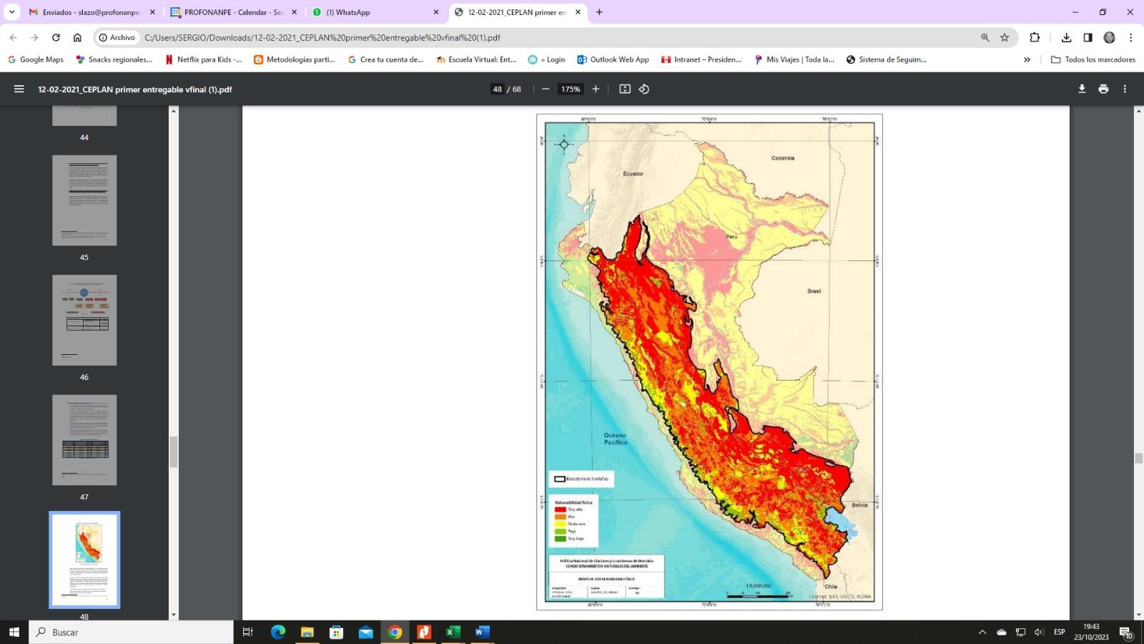



**Fuente: INAIGEM en base al Mapa**

**de Vulnerabilidad Física del Perú –**

**MINAM 2012**

Se pudo identificar que en el ámbito de ecosistemas de montaña se concentra el 62% del territorio nacional con grado de vulnerabilidad muy alto y el 64% con grado de vulnerabilidad alto. Dentro del ámbito de los ecosistemas de montaña, el 80% de su territorio presenta una vulnerabilidad alta y muy alta.

Los Glaciares y Ecosistemas de Montaña (GYEM) son particularmente susceptibles al Drenaje Acido de Roca (DAR), ya que muchos de estos ecosistemas se encuentran en zonas de alta mineralización, como los Andes en América del Sur y las Montañas Rocosas en América del Norte[26].

El DAR puede afectar la adaptación al cambio climático y la regulación de riesgos en los GYEM de diversas maneras. En primer lugar, la generación de ácidos y la liberación de metales pueden degradar la calidad del agua, lo que a su vez puede afectar los ecosistemas acuáticos y terrestres, la salud humana y las actividades económicas que dependen de los recursos hídricos, como la agricultura y la ganadería[27].

En segundo lugar, el DAR puede alterar la geoquímica del suelo, inhibiendo la capacidad de los ecosistemas de montaña para recuperarse de perturbaciones climáticas y otras, y degradando su capacidad para proporcionar servicios ecosistémicos clave, como la regulación del agua y del clima, y la protección contra los deslizamientos de tierra y las inundaciones[28].

Finalmente, el DAR puede agravar los efectos del cambio climático en los GYEM. Por ejemplo, el retroceso glaciar puede exponer más rocas sulfurosas al agua y al oxígeno, acelerando la generación de DAR. Además, las alteraciones del ciclo hidrológico debidas al cambio climático, como las variaciones en el patrón de las precipitaciones, pueden modificar la cantidad y la calidad del DAR (Gammons et al., 2015).

Por lo tanto, el DAR puede aumentar la susceptibilidad de los GYEM a la disminución de la regulación de riesgos y la adaptación al cambio climático. Este fenómeno subraya la necesidad de incluir la gestión del DAR en las estrategias de adaptación y mitigación del cambio climático en los GYEM.

Este panorama de amenazas crecientes subraya la importancia de una regulación más efectiva de riesgos y adaptación al cambio climático en los Glaciares y Ecosistemas de Montaña (GYEM) de Perú. La rápida desglaciación está aumentando la susceptibilidad del territorio a desastres naturales y pone en evidencia la necesidad de estudios más detallados para identificar peligros y prever su comportamiento, así como la implementación de sistemas de monitoreo y alerta temprana. En resumen, las implicaciones del cambio climático requieren una respuesta proactiva y basada en la evidencia para mitigar el riesgo y proteger a las comunidades vulnerables (INAIGEM, 2018).

**CAUSA DIRECTA 3:** Degradación de ecosistemas de montaña por actividades antropogénicas

Los ecosistemas de montaña se han visto afectados por cambios en el estilo de vida de las poblaciones y presiones del mercado sobre los recursos naturales, propiciando el uso de prácticas extractivas insostenibles, como el sobrepastoreo de los pastizales andinos, la extracción minera, deficiente gestión de turismo (INAIGEM, 2017; UICN, 2019; Bradshaw et al., 2007; Schlesinger et al., 1990), generando su degradación, que es la pérdida total o parcial de algunos de sus componentes esenciales (agua, suelo y especies) y que se ve reflejada en la disminución en la provisión de bienes y servicios ecosistémicos (MINAM, 2019).

De acuerdo con el Informe de Evaluación del Milenio, durante la última mitad del siglo XX, aproximadamente el 60% de los servicios ecosistémicos han sido degradados o se han utilizado de manera no sostenible (UNEP, 2005).

En Perú, a través de una metodología diseñada por el MINAM, se estimó una superficie de áreas degradadas terrestres equivalente al 13.7% del territorio nacional, que representan 17.6 millones de hectáreas tomando como línea de base el año 2015. Además, según el MINAM entre el 2015 y 2020, la superficie de ecosistemas degradados en el país aumentó en un 10.4% alcanzando aproximadamente 18.62 millones de hectáreas degradadas en ese último año. En el Mapa de Áreas degradadas en Ecosistemas terrestres a nivel nacional, el MINAM identificó 4’168,234 hectáreas degradadas que requieren de recuperación mediante proyectos de inversión pública[29].

De la data de degradación de ecosistemas que tiene MINAM (2017) se ha podido identificar que los ecosistemas de montaña cuentan con 50 millones de hectáreas, que equivale entre el 30 y 40% del área de ecosistemas nacional, y tiene una degradación de casi 3 millones de hectáreas, que representa el 18% de las áreas totales degradadas en el país.

Respecto al agua, las formas más contaminantes en el ámbito de los ecosistemas de montaña se deben a las escorrentías de aguas residuales, residuos de actividades mineras y productos químicos que se utilizan en la agricultura y la industria (Tarabochi, 2016). Los residuos de las actividades mineras son un problema apremiante en los Andes y también en la Amazonía peruana, afectando a la calidad de vida humana y a los servicios ecosistémicos, afecta a la biodiversidad, a la provisión de alimentos, calidad de agua. De acuerdo un informe del 2014 de la Autoridad Nacional del Agua, 21 ríos se encontraban contaminados producto de la actividad minera.

En cuanto a especies amenazadas en el país, SERFOR en su estudio Libro Rojo (2018) determina que éstas han pasado de 104 en el año 1977, a 389 en el año 2018, cuyas causas son diversas como la contaminación generada como actividades mineras y agrícolas, cambios de uso de suelo, captura de especies para consumo humano y también por efecto del cambio climático.

A nivel mundial se han diseñado iniciativas generando compromisos para restaurar los ecosistemas. Así se puede encontrar el “Desafío de Bon” que tiene como objetivo restaurar 350 millones de hectáreas de paisajes degradadas y deforestados para el 2030 involucrando a 61 países. Dentro de estos países se encuentra el Perú, cuya promesa ha sido restaurar 3’200,000 hectáreas[30].

A nivel nacional también se ha tomado acción a través de diversos instrumentos. Se viene implementando el Proyecto de Infraestructura Natural para la Seguridad Hídrica que promueve la conservación, restauración y recuperación de los ecosistemas a nivel nacional, formando alianzas con organizaciones públicas y privadas. De la información que se encuentra disponible, en el documento elaborado entre Forest Trends y el INAIGEM denominado Recuperando la fluidez (2022), se sabe que se han desarrollado 175 proyectos (p.8), siendo las intervenciones más frecuentes las basadas en forestación y reforestación (134 proyectos).

También se encuentran 29 proyectos orientados al mejoramiento de pastizales mediante la revegetación con pastos nativos, además de la instalación de pastos mejorados en algunos sectores (p.22). Es importante mencionar, que este proyecto a incluido el fortalecimiento de capacidades de la población beneficiaria, que abarcan temas diversos temas de manejo de recursos naturales, que contribuyen a la sostenibilidad de los proyectos (p.22).

También, se debe mencionar el proyecto denominado “Conservación y uso sostenible de los ecosistemas altoandinos del Perú a través del pago por Servicios Ambientales para el alivio de la pobreza rural y la inclusión social, que nació con un convenio entre el MINAM y el Fondo Internacional de Desarrollo Agrícola (FIDA), en el 2015. Al respecto es importante señalar que 17 mil 324.7 hectáreas fueron entre conservadas y recuperadas, siendo en su mayoría ecosistemas de pastizal. De acuerdo con lo que indica el informe de sistematización de resultados de dicho proyecto (MINAM, 2022), no se estableció al inicio del proyecto algún indicador que permitiera medir el impacto de la conservación y recuperación de los ecosistemas altoandinos.

Sin embargo, de testimonios recogidos de los grupos comunales indicaron que “la mejora de la condición de los ecosistemas contribuyó a mejorar a su vez sus condiciones de vida, incluyendo un aumento en los ingresos económicos de los beneficiarios” (p.67). Un aspecto importante en este proyecto fue que, se trabajó en que los grupos comunitarios que implementen proyectos y que aplican prácticas para la conservación y su sostenible de ecosistemas altoandinos, sean dirigidos al menos por 30% mujeres y jóvenes (p.70), logrando que el 11.4% de los grupos comunales beneficiarios sean liderados por una mujer y el 5.7% con una persona joven, menor de 30 años (p.71).

**Causa indirecta 3.1:** Degradación de pastizales andinos por actividades antropogénicas

Los ecosistemas altoandinos de Perú, que incluyen pastizales desempeñan un papel crítico tanto ecológica como socioeconómicamente, proporcionando la principal fuente de sustento para la ganadería en las regiones montañosas y regulando el agua en la región andina. Los pastizales altoandinos o pastizales de puna, también llamados pajonales, son ecosistemas dominados por plantas herbáceas, incluyendo gramíneas y graminoides, que se desarrollan en zonas sobre los 3,800 - 4,000 msnm[31].

Estos ecosistemas representan el 14.8% del territorio nacional y sirven como principal fuente de sustento para la actividad ganadera, albergando a más del 80% de la población ganadera del país[32]. Sin embargo, estos ecosistemas están experimentando un proceso de degradación significativo, que pone en riesgo la seguridad alimentaria, la economía y el medio ambiente en Perú (INRENA, 2002; PNUD, 2004; UNALM 2006; MINAM, 2017).

**GRÁFICO Nº 9: PASTIZALES ANDINOS**

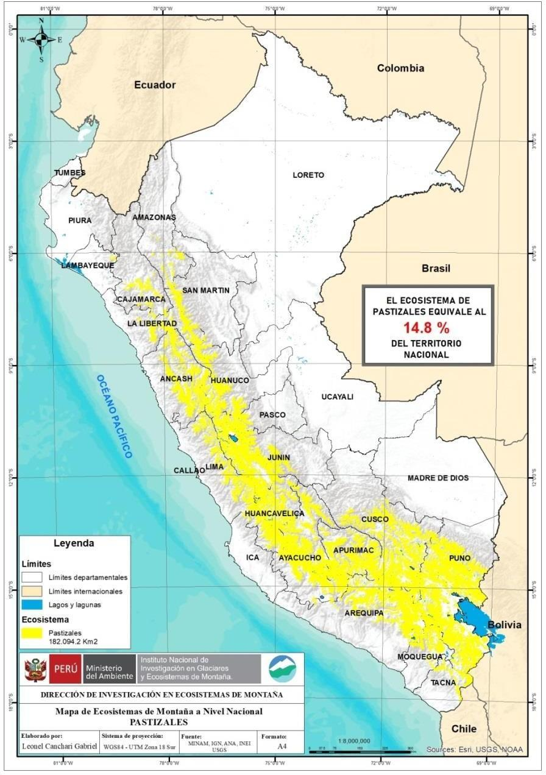

Fuente: INAIGEM, MINAM

De acuerdo con declaraciones del investigador Ñaupari, de la Universidad Nacional Agraria La Molina, el 60% de los pastizales a nivel nacional está desapareciendo, indica que cerca de 620 millones de soles estarían dejando de percibir las comunidades campesinas del país a causa de la degradación de pastizales, ubicadas en zonas altoandinas[33]. Menciona que si existiera un buen manejo de los pastizales esta cifra podría reducirse a 2 millones de hectáreas. Así también, indica que las especies más afectadas serían los camélidos, pues el 99% de estos animales se encuentran en zonas altoandinas, el 94% de ovinos y el 74% de vacunos se encuentran principalmente en la sierra.

De acuerdo con Flores (2012) se estima que “sino se implementan estrategias de mejora de pastizales, para el 2070, la superficie de pastizales en condición pobre podría aumentar en un 20%, generando una pérdida tal que será difícil cubrir la demanda actual de leche y carne”. Los pastizales cubren aproximadamente el 46.5% de la demanda de carne y el 23.8% de la demanda de leche, pero del 40% de las áreas de pastoreo están en condición de pobre y en proceso de deterioro debido al sobrepastoreo y mal manejo (Zarria y Flores, 2015).

Los pastizales altoandinos desempeñan, también, un papel crucial en el suministro de servicios ecosistémicos hídricos en la región andina. Contribuyen a la infiltración de agua en el suelo y a la reducción de procesos erosivos gracias a su alta capacidad de infiltración, favoreciendo así la circulación vertical del agua (Flores, 2012). La degradación de estos ecosistemas puede comprometer la seguridad hídrica de la región.

Entre las causas más comunes de la degradación de pastizales, producto de las actividades humanas, se encuentran: i) el sobrepastoreo, que ocurre cuando la biomasa vegetal que consume el ganado es mayor a la capacidad de producción que tiene el pastizal y no puede recuperarse, el pastoreo excesivo puede conducir a la sustitución de plantas forrajeras de alto valor nutritivo por especies de menor calidad y menor valor nutritivo, ii) quema, que es una práctica tradicional que se realiza en todas las tierras altas de los Andes peruanos; muchos campesinos y pastores queman los pastizales naturales para reducir la presencia de malas hierbas y arbustos de sus pastizales y para favorecer el rebrote de los pastos deseables para el ganado siendo un forraje de mejor calidad,

También, se debe mencionar que además de las actividades antropogénicas, la pérdida de pastizales tiene una influencia por el cambio climático. En los últimos años se han registrado cambios climáticos extremos en todo el país, se ha observado un aumento en la frecuencia de las lluvias en la costa y sierra norte, las temperaturas máximas y mínimas se han incrementado hasta en 0,2ºC por decenio en casi todo el país, lo que afecta a la salud del pastizal favoreciendo en muchos casos la expansión de especies invasoras[34].

Para abordar la degradación en curso, se proponen medidas como la implementación de prácticas de manejo sostenible de la tierra, la restauración ecológica de áreas degradadas, la protección de las fuentes de agua y la promoción de la participación comunitaria en la gestión de los recursos hídricos (Folke, C., et al, 2002). Además, se enfatiza la necesidad de incorporar a las comunidades locales en la gestión y conservación de estos ecosistemas, considerando sus necesidades y conocimientos[35]. CONDESAN ha desarrollado un documento de “Buenas prácticas para la recuperación de pastizales de altura” (2018), en el que detalla siete buenas prácticas para la recuperación y conservación de los pastizales, incorporando las prácticas ancestrales.

Se argumenta que las comunidades que dependen directamente de estos ecosistemas para su supervivencia tienen un conocimiento invaluable de los mismos y deben ser incluidas en las decisiones de gestión y conservación (MINAM, 2014). La degradación de estos ecosistemas altoandinos, causada principalmente por la actividad humana, pone en riesgo la seguridad alimentaria, la economía y el medio ambiente en Perú. Sin embargo, un manejo y conservación efectivos de estos ecosistemas, que incluyen estrategias como el aumento de la inversión, el uso sostenible de los recursos, la adaptación al cambio climático y la participación comunitaria, pueden contribuir a revertir esta tendencia.

Las recomendaciones convergen en varios puntos clave. Uno es aumentar la inversión en la gestión de los ecosistemas altoandinos, lo que puede incluir financiar investigación y restauración (Forest trends, 2020). Otro es promover el uso sostenible de los recursos naturales, lo que puede implicar un manejo más efectivo de los pastizales teniendo en cuenta la capacidad de carga y la condición del pastizal (Post, A., et al., 2019); Berkes, F., y Folke, C., 1998; MINAM, 2019).

De la revisión realizada, se ha podido identificar algunas iniciativas relacionadas a mejorar los pastizales, como lo es el proyecto “Conservación y uso sostenible de los ecosistemas altoandinos, financiado por el FIDA” cuyas acciones han ayudado a restaurar tierras degradadas, entre ellos los pastizales (FIDA, 2021). El representante de una de las asociaciones participantes mencionó que “al haber mejorado los pastizales que usamos para alimentar a nuestras vacas, hemos aumentado nuestra producción de leche y ahora obtenemos más dinero por su venta”[36]. Con este testimonio, se resalta que cuando los ecosistemas mejoran, también mejora su productividad y los servicios ecosistémicos que éstos brindan.

**Causa indirecta 3.2:** Contaminación de agua y suelos por actividad minera

La actividad minera es vital para el desarrollo económico de muchos países de América Latina, incluyendo al Perú, ya que, según el Ministerio de Energía y Minas, entre el 2017 y 2021, esta actividad aportó el 16% del Producto Bruto Interno nacional. Mientras que la Sociedad Nacional de Minería, Petróleo y Energía indica que entre 2012 y 2021, el sector minero ha aportado más de 41 mil millones de soles al país, por concepto de canon y regalías[37].

Sin embargo, esta actividad presenta desafíos significativos para la gestión de los recursos naturales, especialmente en los ecosistemas de montaña. De acuerdo al mapa elaborado por el INAIGEM en base a información del IGN e INGEMMET, el 77.57% de concesiones mineras se encuentran en los Andes, tal como se puede ver en el gráfico 10.

**GRÁFICO Nº 10: MAPA DE CONCESIONES MINERAS**

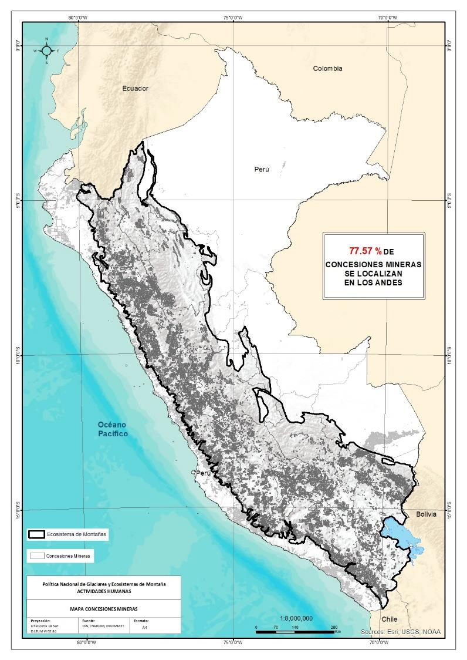

**Fuente: INAIGEM en base a INGEMMET**

Además de las concesiones mineras formales, se debe considerar la minería ilegal e informal que se encuentra a lo largo de los Andes, incluso se llega a desarrollar en áreas naturales protegidas, como en el Parque Nacional Huascarán, (IBC, 2022), generando impactos notables en la calidad de agua y suelo (ANA, 2012; Bebbington y Williams, 2008), y teniendo una afectación directa a las poblaciones indígenas quechuas asentadas como comunidades campesinas (IBC, 2022). Realizando un cálculo entre la información del MINAM (2014) e INAGEM, se ha podido identificar que en los Andes peruanos se concentra el 73.18% de los distritos afectados por la minería ilegal e informal, como se muestra en el siguiente gráfico:

**GRAFICO Nº 11: MINERÍA ILEGAL E INFORMAL**

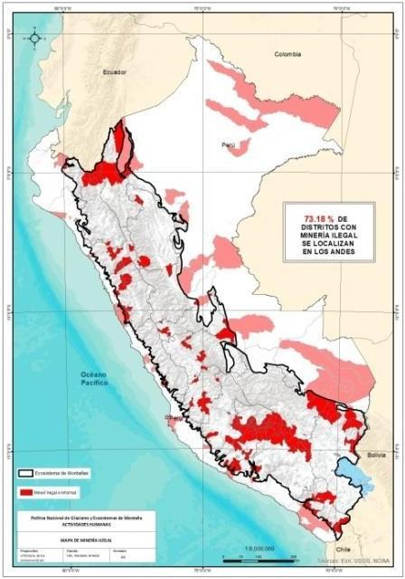

**Fuente: MINAM, INAIGEM**

De acuerdo con Bernuy (2018), los depósitos de minerales en el Perú, se encuentran en su mayoría por encima de los 3,000 m.s.n.m., altitud a la que se ubican las cabeceras de cuenca, que son consideradas intangibles y altamente vulnerables. Los ecosistemas de montaña de los Andes peruanos representa una delicada interacción entre ecosistemas, recursos hídricos y humanos (MINSA 2020; MINEM 2021).

De acuerdo a un estudio realizado por Heikkinen (2022), en el 2017 el 38% de los proyectos extractivos en el Perú se encontraron en territorios indígenas y campesinos. En el mismo estudio se mencionan algunos casos que evidencian los impactos derivados de la actividad minera artesanal y en pequeña escala, como que “durante sus 80 años en la operación Azulcocha [ubicada en Junín], la empresa ha alterado los ecosistemas y la vida de la población cercana”. En un testimonio de un comunero de la comunidad campesina de Huachón en Pasco indica *“hasta hoy el glaciar Huaguruncho es considerado para nosotros en el mundo andino un Dios (Apu) con bastante bondad mitológica y uno puede venir o pedir o sea … hacerle su pagapu. El pagapu consiste en darle unas ofrendas como agradecimiento por las bondades, por los dones que ella, que el Apu nos da”[38]*.

La minería mal gestionada, genera contaminación del agua y suelos, y también del aire. En cuanto a la contaminación del agua la actividad minera a menudo implica la manipulación y el tratamiento de grandes volúmenes de agua, que pueden contener productos químicos peligrosos y desechos minerales. Cuando esta agua se libera al medio ambiente, ya sea a través de fugas, vertidos o prácticas de gestión deficientes, puede contaminar las fuentes de agua locales y dañar tanto a los ecosistemas acuáticos como a los terrestres.

Como ejemplo se tiene que, en el año 2012, la oficina de salud de Junín declaró que más de la mitad de la población de la región, es decir 800 mil personas, estaba consumiendo agua potable contaminada no apta para consumo humano. El agua habría sido contaminada por metales pesados provenientes de actividades mineras de la región andina[39]. En el 2014, la ANA, informó que se tenían 21 ríos contaminados producto de la actividad minera a nivel nacional, que cruzan 12 regiones del país y tuvieron como principales factores contaminantes residuos sólidos, aguas residuales (agua contaminada) y pasivos ambientales. Esta contaminación tiene origen en la gran, mediana y pequeña minería, así como la informal y artesanal.

Un factor altamente contaminante es el Drenaje Acido de Mina (DAM), que es un fenómeno bien conocido y perjudicial resultante de la oxidación de minerales sulfurosos expuestos por la actividad minera[40]. Esta reacción química puede generar un líquido con alta concentración de metales pesados y acidez, con consecuencias negativas tanto para la calidad del agua como para la salud de los suelos (Jacobs, J., et al., 2014), impactando negativamente a su vez en la calidad de los servicios ecosistémicos.

Según cifras de las Naciones Unidas, al 2010 el consumo de mercurio para la pequeña minería y minería artesanal (sector en el que se concentra la minería ilegal) en seis países amazónicos ascendía a 480 toneladas. Se estima que esta cifra aumentó para el caso de Perú, considerando que al 2012 el consumo de mercurio para esta actividad se encontraba alrededor de 111 toneladas anuales. El MINSA, en el 2020 reconoció que en Perú existían 10’162,380 personas expuestas a contaminación por metales tóxicos, siendo los recursos hídricos uno de los principales elementos contaminados. La Defensoría del Pueblo (2021) ha señalado que tratándose de presencia de metales pesados en el agua de consumo humano, “no existe en el Perú un sistema de información sobre la calidad de fuentes hídricas que permita mejorar la toma de decisiones estatales”.

Los pasivos ambientales mineros, o PAMs, son un ejemplo notable de cómo la actividad minera puede afectar a los ecosistemas de montaña y que se encuentran en el país desde hace 30 o 40 años (Orihuela, 2022). Los PAMs se refieren a instalaciones, edificaciones, infraestructuras, parques de maquinaria, residuos o vertederos abandonados o inactivos de la actividad minera que pueden representar un riesgo para la salud y seguridad de la población, para la biodiversidad y el medio ambiente (Guzmán, F., 2020). Los residuos que la mineria deja se filtran por el subsuelo o se desbordan en la temporada de lluvias, generando que las montañas y los ríos se contaminen, esto a su vez afecta a los animales, cultivos y comunidades campesinas que habitan en todo su trayecto (Orihuela, 2022). De la data del MINEM 2019, se pudo identificar que el 95.99% de los pasivos ambientales mineros se concentran en el ambito de ecosistemas de montaña.

**GRAFICO Nº 12: PASIVOS AMBIENTALES MINEROS EN GYEM**

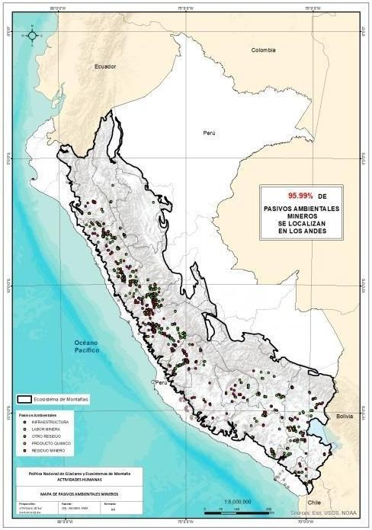

**Fuente: MINEM, INAIGEM**

En el año 2018, el MINEM identificó 8,794 PAMs, los cuales han sido gestionado, pero según Edwin Berrospi, especialista de la Red Muqui, indica que si bien se han hecho labores de remediación éstas han sido en los pasivos menos riesgosos. En el 2022, la cantidad de pasivos mineros ha llegado a 7.668 a nivel nacional. En el siguiente cuadro se podrán ver los datos históricos por año desde el 2006 al 2022 de PAMs.

**CUADRO Nº 07: DATOS HISTÓRICOS DE CANTIDAD DE PASIVOS POR AÑO**

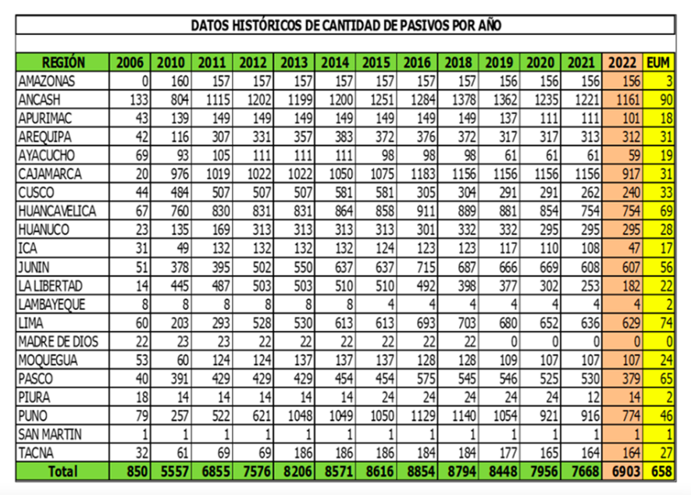

**Fuente: MINEM 2022**

A pesar que las cifras muestran que se están atendiendo los pasivos mineros, Berrospi (2022) calcula que deben existir más de 15 mil PAMs, ya que considera que en los últimos años se ha descuidado la detección de más pasivos por problemas de presupuesto.

El Perú cuenta con la Ley Nº 28271, Ley que regula los pasivos ambientales de la actividad minera, sin embargo, según Julio Mejía Tapia, experto en temas ambientales, la ley y las modificaciones que ésta ha sufrido, contienen vacíos legales que han permitido a las empresas evadir su responsabilidad.

Las prácticas mineras pueden generar contaminación del suelo, a través de la liberación de metales pesados y otros contaminantes, lo que puede tener efectos perjudiciales en la salud del suelo, afectando la flora y fauna, así como actividades agropecuarias (Del Pozo, 2016; Moreno, 2022). Esto puede provocar la pérdida de biodiversidad, cambios en la composición de las especies y la degradación de los ecosistemas.

La mala gestión de estos recursos puede llevar a conflictos socioambientales. En Perú, los conflictos relacionados con el agua y la minería son frecuentes y pueden ser provocados por la percepción de contaminación del agua y la competencia por los recursos hídricos (Mark, et al., 2017). La minería ilegal contribuye significativamente a la contaminación del agua y el suelo en los EM, ya que carece de las regulaciones y controles necesarios para minimizar su impacto ambiental[41]. Según el reporte de la Defensoría del Pueblo, en septiembre 2022, 29 de los 136 conflictos socioambientales son en contexto minero, es decir el 21%.

La minería requiere de una gestión articulada de los impactos que puede generar. Se requiere la cooperación de las empresas mineras, los reguladores, las comunidades locales y otros actores. Sin embargo, como muestra la evidencia, hay margen para mejorar la forma en que se manejan estos impactos, para proteger tanto a los ecosistemas de montaña como a las personas que dependen de ellos.

Es fundamental que los esfuerzos para gestionar los impactos de la minería en los ecosistemas de montaña sean inclusivos y tengan en cuenta las necesidades y prioridades de las comunidades locales. De la revisión realizada se ha identificado la intervención de Anglo American como exitosa y que podría ser ejemplo de cómo la mina contribuye a mejorar los servicios ecosistémicos. Según un artículo de la revista Energiminas (2019), esta empresa ha realizado inversión en el sistema hídrico agrominero, en beneficio de la misma empresa, pero también de más de 6,460 agricultores de Moquegua. Ha desarrollado diversas obras de infraestructura mejorando la calidad y disponibilidad de agua en la región. Además, para proteger el agua del río Asana, construyeron un túnel de 8 kilómetros de longitud y la barrera Asana, para que las aguas del río no entren en contacto con la operación de la mina. De esta forma, Anglo American ha cuidado la calidad del agua de modo que no perjudique, ni contamine a las actividades agropecuarias ni a la población y vela para que los servicios ecosistémicos no se vean perjudicados.

Con experiencias como la menciona en el párrafo anterior, es posible asegurar un desarrollo minero que sea tanto económicamente viable como ambientalmente sostenible.

**Causa indirecta 3.3:** Disminución de la captura y almacenamiento de carbono generado por actividades antropogénicas

Los ecosistemas andinos peruanos albergan una biodiversidad única y tienen un papel importante en beneficio de la población local y nacional, uno de los servicios ecosistémicos que brindan es el almacenamiento de carbono (Rojas, 2017). La importancia del carbono radica en que ayuda a regular la temperatura de la Tierra, hace posible la vida, permite la fotosíntesis, proporciona una fuente importante de energía y contribuye a la formación de los combustibles fósiles (Burbano, 2018; Bear, et al, 2022).

Los bofedales, pastizales y bosques andinos, son ecosistemas importantes para la captura y almacenamiento de carbono, además de ser fuente de alimento para ganado, contribuyen a la regulación del clima, a la purificación del aire y al almacenamiento del agua (Dondini, M., 2023; Duque, 2021; INAIGEM, 2023). Por lo que la degradación de estos ecosistemas tiene importantes repercusiones disminuyendo la cantidad y calidad en los servicios ecosistémicos que estos brinda.

En cuanto a los bofedales que son humedales altoandinos cuyas características en suelos y vegetación son particulares, permitiendo acumular carbono y agua. (INAIGEM, 2023). Un aspecto importante de los bofedales es que son suelos orgánicos o turba, lo que significa que contiene al menos 30% de materia orgánica (Cooper et al., 2010; Biancalani y Avagyan, 2014).

Las turberas son el sumidero de carbono más eficiente del planeta, y son fundamentales para la conservación de la biodiversidad, gestión de los recursos hídricos y los medios de subsistencia. Según declaraciones del director ejecutivo de ONU Medio Ambiente, “Las turberas almacenan cantidades increíbles de carbono, lo que las coloca en la parte superior de la lista de protección”.

Las turberas cubren menos del 3% de la superficie de la Tierra, pero albergan la mayor cantidad de carbono orgánico terrestre y almacenan el doble de carbono de todos los bosques del mundo. A pesar de su potencial de acción climática, las turberas están en declive. Entre 11% y 15% de estos ecosistemas son drenados para el pastoreo, la agricultura, la silvicultura y la minería de turba (UNEP, 2021).

Según un informe publicado por el Programa de las Naciones Unidas para el Medio Ambiente y la Iniciativa Mundial sobre las Turberas, indica que, “proteger y restaurar las turberas puede reducir las emisiones mundiales de gases de efecto invernadero en 800 millones de toneladas métricas al año, lo que equivale al 3% de las emisiones mundiales” (UNEP, 2022).

Perú tiene una gran capacidad de almacenamiento de turba, en comparación con turberas de otras latitudes, debido a una combinación de condiciones, como la cercanía al Ecuador que permite que el desarrollo de las plantas se dé todo el año, también las altas tasas de insolación durante la época seca y la saturación de agua que permite el crecimiento de las plantas (Cooper et al., 2015).

En el 2023, el INAIGEM publicó el Inventario Nacional de Bofedales, en el que reporta que Perú cuenta con una superficie de 1 052 210.6 hectáreas de bofedales a nivel nacional, representando el 0.8% de la superficie nacional. Los bofedales se encuentran en 19 departamentos, siendo Puno, Cusco y Arequipa los que albergan la mayor cantidad con un 57%, y una superficie estimada de 607 712.8 hectáreas, mientras que Ica, Amazonas y Piura son los que cuentan con menor superficie de bofedales, lo que supone riesgos significativos de perder los beneficios que estos ecosistemas brinda. Además, se pudo conocer que el 7.21% de los bofedales del país se encuentran bajo alguna figura de protección (áreas naturales protegidas, áreas de conservación o áreas de conservación privada), el 20.2% está bajo el manejo de comunidades campesinas teniendo una mayor superficie en Arequipa, Pasco y Ayacucho; y se estima que cerca del 41% de superficie bofedal nacional, se encuentra dentro de algún tipo de concesión minera.

También se tienen a los pastizales, que de acuerdo con un informe del INAIGEM (2020), tienen el potencial de capturar hasta 0.6 giga toneladas de carbono, por hectárea por año. El ciclo de nutrientes en los pastizales facilita la acumulación de carbono en el suelo. Según la Primera Evaluación Mundial de la FAO del carbono en el suelo de los pastizales, publicado en el 2023, ha identificado que, tanto en pastizales seminaturales como gestionados, tienen un alto potencial de fijación de carbono orgánico en el suelo. De acuerdo con White y Maldonado (1991), los pastizales andinos de altura han sido expuestos a la actividad humana durante milenios, pero las presiones antropogénicas han aumentado significativamente en las últimas décadas, principalmente del pastoreo y quema, teniendo implicancias directas en las reservas de carbono (Bustamente y Bittencourt, 2007).

Además de los bofedales y pastizales, los Andes peruanos cuenta con los bosques andinos. De acuerdo con un estudio realizado por Duque et al (2021), se ha concluido que los bosques andinos actúan como fuertes sumideros de carbono y tienen potencial de servir como importantes refugios de carbono en el futuro.

Los tres ecosistemas que sirven como importantes fuentes de captura y almacenamiento de carbono, están siendo afectados por actividades antropogénicas, tales como cambio de uso de suelo, deforestación, quema de rastrojos, fertilización inadecuada y pastoreo (Etcheverría, 2018).

La medición y monitoreo del carbono en ecosistemas de alta montaña se ha tornado en un importante tema en los últimos años, debido a que es uno de los mayores aliados en la lucha contra el cambio climático, siendo importante su cuantificación para disponer de datos empíricos en las negociaciones para reducir las emisiones de gases de efecto invernadero asociadas a la deforestación y degradación forestal (Medita, et al, 2020). La fijación de un precio al carbono viene siendo una política climática cada vez más prioritaria en los países de América Latina (Trinida y Ortiz, 2019).

En el ámbito de los ecosistemas de montañas se estima una reserva de 5.2 Pg de carbono orgánico en el suelo, lo que representa el 52.7% del estimado nacional (FAO, 2017). La mayor cantidad de carbono almacenado se presenta en ecosistemas de humedales, debido a que la captación de carbono se realiza, en su mayoría, a través de las plantas que fijan el dióxido de carbono (CO2) de la atmósfera y lo convierten a carbono orgánico (Hernández, 2010).

**GRÁFICO N.º 13: CONTENIDO DE CARBONO ORGÁNICO EN EL SUELO**

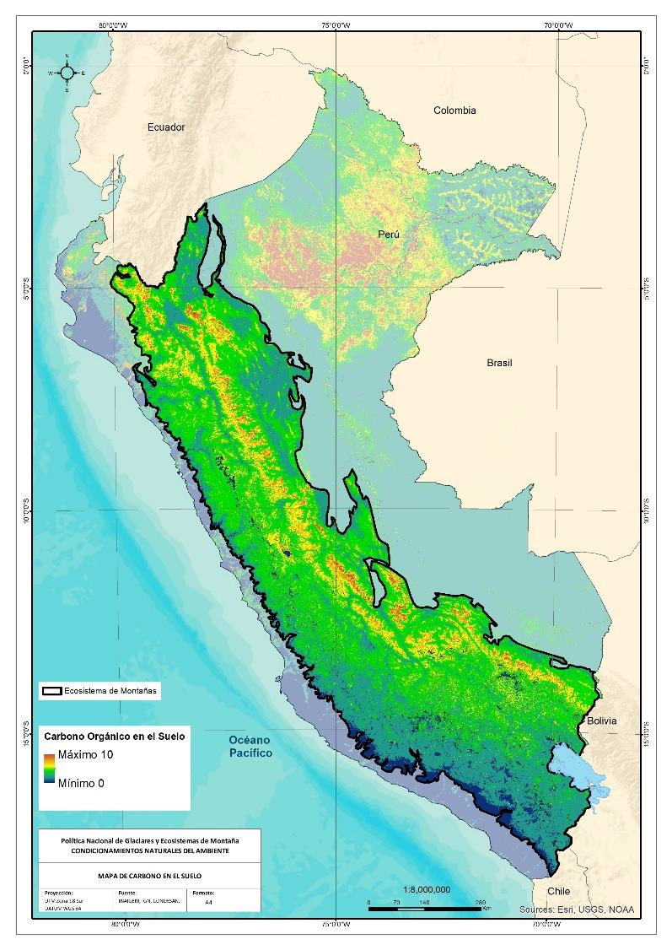

**Fuente: INAIGEM en base a CONDESAN**

En un estudio realizado por Huamán et. al (2020), lograron observar que, a lo largo de los últimos 2,500 años, las tasas de acumulación de carbono variaron considerablemente. Siendo la variación aún más notoria en los últimos 100 años. Una de las principales causas de estas variaciones está relacionada a los cambios de las tasas de sedimentación. Este estudio concluye que el avance del retroceso de los glaciares en la región se relaciona con la disminución de las tasas de acumulación de material orgánico. Indica, también, que el actual drástico aumento de la tasa de sedimentación y la disminución de las concentraciones de carbono, alerta un posible declive futuro de estos ecosistemas.

Por otro lado, según Medina et. al (2020), el Perú se encuentra en una categoría de alto riesgo a los impactos asociados al cambio climático y a los procesos de deforestación, tala ilegal, cambio en el uso de suelo e incendios forestales, que ocasionan la pérdida de 59 millones de toneladas métricas de carbono entre 2013 a 2017 (Martel y Cairampoma, 2012). También menciona que, si bien se han realizado diversos estudios sobre la valoración del servicio ecosistémico de captura y almacenamiento de carbono en Perú, éstos han sido principalmente en la Amazonía, siendo los estudios muy escasos para la región altoandina, haciendo difícil la incorporación de su valor económico en la toma de decisiones para el manejo de recursos naturales altoandinos.

En ese sentido, el Inventario Nacional de Bofedales, constituye un primer gran paso, y establece una línea de base para poder realizar estudios futuros que permitan conocer con mayor exactitud la acumulación de carbono que tienen los bofedales y se hace necesario contar con otros estudios para conocer lo propio en otros tipos de formación vegetal.

La intervención humana, cuando no es bien manejada, se convierte en una amenaza para la integridad de los bofedales, pastizales y bosques andinos, para asegurar que sus beneficios se mantengan a largo plazo. En este sentido una de las principales amenazas es la extracción de turba y está referida a la intervención del bofedal para sacar el suelo rico en materia orgánica. La práctica más nociva es la extracción de turba en grandes volúmenes para luego ser vendida y usada como abono en viveros urbanos (Maldonado-Fonkén,2014; Vargas-Machuca, 2017).

Para realizar lo indicado, primero crean canales de drenaje para facilitar la extracción de turba y luego se extraen varios centímetros de profundidad de la turba junto a la cobertura vegetal, generando un proceso de transformación completa del ecosistema (Rydin y Jeglum, 2013). Se ha encontrado que las zonas afectadas por esta gran extracción de turba presentan alteraciones hidrológicas y menor cantidad de materia orgánica que en los bofedales no alterados (Vargas- Machuca, 2017). También se ha identificado que en zonas en que se tiene acceso limitado a leña, la población local extrae turba, la seca y la usa como combustible para cocinar; sin embargo, sus impactos aún han sido muy poco evaluados. (INAIGEM, 2023)

En el año 2016, Perú, Indonesia, República del Congo y la República Democrática del Congo y junto con organizaciones internacionales e instituciones de investigación, establecieron la Iniciativa Global de Turberas que está liderada por ONU Medio Ambiente. Esta iniciativa tiene el objetivo de crear un entorno propicio para que los países miembros aprendan de la experiencia de los demás, minimizando así el impacto ambiental adverso y asegurando una mejor calidad de vida para las comunidades que viven en o en el entorno de las turberas.

Debido a la importancia que tiene las turberas en el almacenamiento de carbono, se requieren medidas inmediatas para evitar mayor degradación de las mismas, restaurarlas y mitigar las repercusiones ambientales, económicas y sociales que conlleva. Dentro de las medidas que se deben adoptar, se deben involucrar a las comunidades locales a través de apoyo para que gestionen de manera sostenible sus turberas preservando los usos tradicionales no destructivos e introduciendo alternativas de gestión innovadoras. De acuerdo con lo indicado por Edward Barbier, investigador de la Universidad Estatal de Colorado, "las turberas sufren de una falta de inversión crónica global, a pesar de que benefician los objetivos mundiales de clima y biodiversidad, y apoyan directamente a las personas pobres, las mujeres y los niños. Es esencial que las turberas sean reconocidas como de alta prioridad para la acción urgente de los responsables políticos[42]".

**Causa indirecta 3.4:** Inadecuada gestión del turismo en el ámbito de los glaciares y ecosistemas de montaña

Una de las actividades económicas importantes que se realizan en los ecosistemas de montaña, es el turismo que, en los últimos años, se ha hecho cada vez más atractivo acrecentado con el COVID-19. De acuerdo con la Organización Mundial de Turismo (OMT), al 2021, los destinos de montaña atraen entre el 15% y el 20% del turismo mundial.

En Perú, el turismo es un sector de importancia económica y tiene altas proyecciones de crecimiento post pandemia, se estima que al 2023 estará aportando al PBI muy cerca del 5%, generando más de 3 millones de trabajo entre formales e informales.

Con la finalidad de realizar estimaciones reales sobre el turismo de montaña en el país, se emplearán cifras previas a la pandemia. Según la Superintendencia Nacional de Migraciones del Perú, en el año 2019, el Perú recibió un total de 4.371.787 turistas internacionales, de los cuales el 60% correspondería a turismo de montaña según datos de PROMPERU[43].

Debido a la importancia que tiene el turismo en los ecosistemas de montaña, en la edición del año 2021 del Día Internacional de las Montañas[44], el tema fue el turismo sostenible de montaña, reconociendo el papel del sector en la valoración del patrimonio natural y cultural de las montañas y los pueblos que habitan en ellas, así como la protección de los ecosistemas de montaña y su biodiversidad. La OMT define el turismo sostenible como un modelo de desarrollo económico concebido para mejorar la calidad de vida de la comunidad receptor, facilitar al visitante una experiencia de alta calidad y mantener la calidad del medio ambiente del que dependen tanto la comunidad anfitriona como los visitantes.

Si bien para muchas comunidades de montaña, el turismo es su medio de vida, es necesario tomar en cuenta que dicha actividad puede conllevar el riesgo de causar daño a los bienes y servicios ecológicos, comprometer las identidades culturales, entre otros. El desarrollo del turismo es uno de los principales consumidores de agua dulce en las montañas, creando una enorme demanda y aumentando la vulnerabilidad de los ecosistemas y comunidades locales[45].

Un estudio realizado por la Universidad de Sídney, que reunió datos de 160 países, afirma que el 8 % de emisiones globales del efecto invernadero es generado por el sector turismo. Se estima que para el año 2025 estas cifras se incrementen hasta un 40 % si se continúan con malas prácticas y no se cambian las políticas y hábitos del turismo[46].

En Perú, en algunos casos las Áreas Naturales Protegidas (ANP) resultan ser frágiles para soportar los impactos ambientales que se generan tras el desarrollo del ecoturismo; este problema se puede estar desarrollando a causa de la deficiente aplicación de planes de manejo o carencia del personal y equipos para la ejecución de esta actividad de manera sostenible.

En un estudio realizado por la Universidad Peruana Los Andes (2010), mediante una visita de campo, se realizó una encuesta con la finalidad de conocer las causas de desaparición de un nevado. La pregunta fue ¿Cuál cree ud. que es la causa de desaparición del Nevado Huaytapallana?, a lo que los encuestados respondieron: El 38,46 % cree que la causa es la actividad humana (Turismo), el 38,46 % no sabe, no opina, el 15,38 % la causa es designio divino y el 7,69 % menciona que se trata de causas naturales. Esto evidencia la influencia directa del turismo tradicional en la desaparición del nevado Huaytapallana (Cano, 2018).

El país alberga importantes destinos en sus ecosistemas de montaña. En el Gráfico N 14, se ha identificado el potencial del turismo natural a nivel de cuencas hidrográficas relacionadas con los ecosistemas de montaña. Se ha tomado como base el Inventario de Recursos Turísticos de MINCETUR 2021.

**GRAFICO Nº 14: POTENCIAL DE TURISMO NATURAL**

**EN LOS ECOSISTEMAS DE MONTAÑA**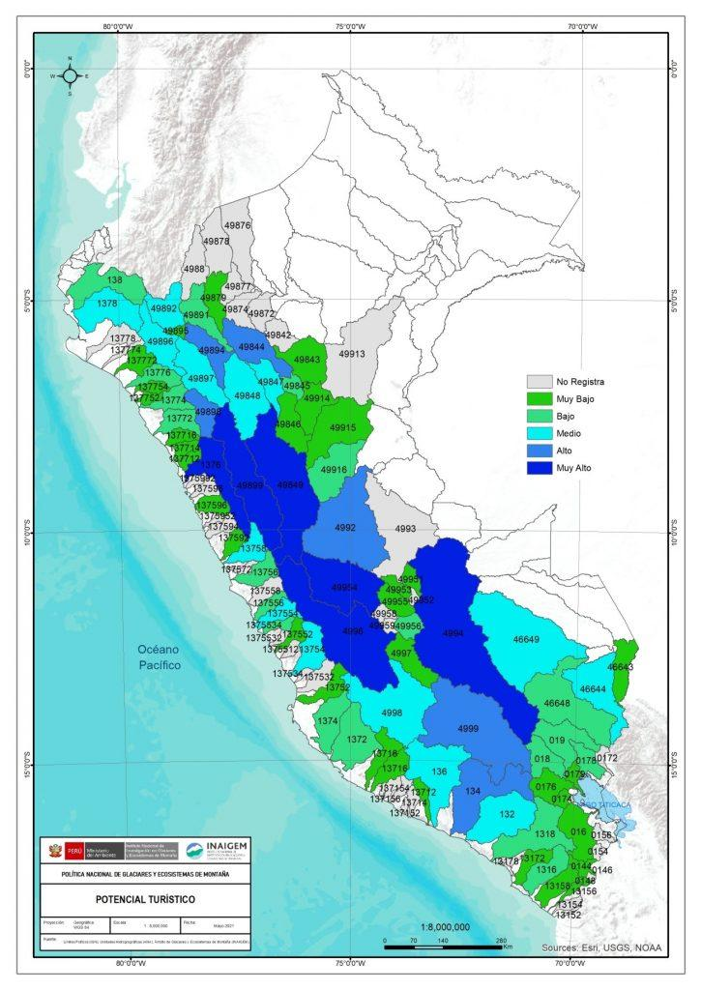

**Fuente: INAIGEM basado en datos de MINCETUR 2021**

En el Inventario Nacional de Glaciares elaborado por el INAIGEM (2018), se resaltan lugares turísticos por cordillera, que son los que tienen mejor potencial turístico.

En el ámbito de la Cordillera Blanca el turismo es una de las actividades más importante, siendo el destino principal el Parque Nacional Huascarán. El ámbito de influencia de la cordillera también está rodeado por una variada riqueza arqueológica. Aparte de sitios de la época incaica asociados con tramos importantes del Qhápaq Ñan en la zona de los Conchucos al este (Huaritambo en la provincia de Huari) y en el Callejón de Huaylas al oeste (Choquerecuay o Pueblo Viejo de Recuay), hay sitios arqueológicos importantes de todos los periodos desde los 10000 a. C., indicando una ocupación humana continua y relativamente densa, gracias a las abundantes aguas de las lagunas y los ríos provenientes de los numerosos glaciares.

Por su lado, la Cordillera Huayhuash es considerada la caminata más famosa y atractiva del mundo por su belleza y por presentar en un corto espacio, cumbres de gran dificultad de tipo himalayense (MINCETUR, 2017). Alrededor de esta cordillera se han identificado varios sitios arqueológicos. Las cumbres y la belleza paisajística que alberga esta cordillera son atractivos para el turismo de aventura, cuyos recorridos se pueden organizar desde dos hasta los catorce días según el circuito. En la Cordillera Vilcanota, se encuentra el nevado Ausangate, considerado un Apu para los pobladores de la zona, tiene una connotación de sitio sagrado o santuario.

En la Cordillera Raura se encuentra Cajatambo que posee importantes recursos turísticos tanto de aventura como de ecoturismo, con áreas de conservación privada, restos arqueológicos y aguas termales, principalmente. En la Cordillera Huagoruncho, se ubica el nevado Huagoruncho, que está constituido por siete glaciares y albergan varias lagunas, entre las que se destacan Huagoruncho, Leche Cocha, Suyro Cocha, Talaya y Pacchapata. También se tiene el camino inca (Qhapac Ñan), restos arqueológicos de Shaukamarca y pinturas rupestres.

La Cordillera Central es un importante atractivo turístico, especialmente alrededor de la Reserva Nor Yauyos, que presenta impresionantes paisajes. Si bien la Cordillera Volcánica se encuentra extinta, en su ámbito de influencia se desarrollan actividades turísticas como la práctica de escalada en las montañas. Las cumbres o volcanes más escalados son el Misti, Chachani y el Pichu Pichu.

La presión que ejerce el turismo sobre los ecosistemas de montaña peruano es significativa, por lo que es necesario repensar y remodelar el turismo de montaña en beneficio de las comunidades montañosas. La mala gestión del turismo afecta negativamente a los frágiles ecosistemas montañosos, pone en peligro la biodiversidad, puede generar alteración de calidad de suelo por presencia de residuos sólidos, alteración en el comportamiento de algunas especies de fauna, contaminación microbiológica del cuerpo de agua, reducción de cobertura vegetal, perturbación a la fauna silvestre e incluso puede amenazar la identidad de las propias comunidades[47].

La Organización Mundial de Turismo, en su publicación “Turismo de montaña - Hacia un camino más sostenible” indica que es necesario empoderar a las comunidades de montaña, y en particular a los grupos tradicionalmente marginados (mujeres, jóvenes, pueblos indígenas), para que puedan beneficiarse de las oportunidades que el turismo puede brindar a sus regiones y manejar los impactos potencialmente negativos en el medio ambiente y su cultura. Se necesitan mayores esfuerzos e inversiones en modelos innovadores de economía circular, gestión de residuos, desarrollo de habilidades, infraestructura digital y acceso a finanzas verdes, para promover el turismo sostenible en las zonas de montaña[48].

**CAUSA DIRECTA 4:** Débil gobernanza de glaciares y ecosistemas de montaña

La gobernanza en materia de glaciares y ecosistemas de montaña, debe entenderse un proceso socio-organizativo de carácter multiactor, y debe ser un espacio social donde se construyen leyes, políticas y procedimientos formales en torno al aprovechamiento de los beneficios que brindan los glaciares y ecosistemas de montaña (Cruz, et al., 2019).

Si bien se evidencian avances relacionados a la gobernanza de glaciares y ecosistemas de montaña, como la creación del “Instituto Nacional de Investigación en Glaciares y Ecosistemas de Montañas (INAIGEM)”, la “Ley de Recursos Hídricos”, “Ley forestal y de fauna silvestre”, “Lineamientos para el otorgamiento de autorizaciones de cambio de uso actual de la tierra para fines agropecuarios en tierras de dominio público”, entre otros; ésta aún es muy débil considerando los diversos problemas a los que se enfrentan, como concesiones mineras que se encuentran sobre la masa glaciar, como el caso del nevado Quelccaya[49] y sus consecuentes conflictos sociales, la ausencia de un organismo (o falta de claridad en las competencias) como rector en la gestión de GYEM.

Además, se puede mencionar que si bien desde el año 2014, se cuenta con el INAIGEM como máxima autoridad en investigación científica de los glaciares y ecosistemas de montaña, no cuenta con las herramientas necesarias para autorizar o siquiera conocer las investigaciones que se realizan en este ámbito, ya sean estas nacionales o internacionales. Por otro lado, se ha identificado superposición de funciones entre entidades que realizan acciones en el ámbito de glaciares y ecosistemas de montaña (IAPG, 2017).

Es de gran importancia contar con una fuerte y articulada gobernanza que involucre a la población local que habita en los ecosistemas de montaña y que las estrategias y acciones que se diseñen involucren técnicas ancestrales (Drenkhan, 2023).

De acuerdo con las conclusiones de la Evaluación de los Ecosistemas del Milenio (EM), existen grandes brechas en el conocimiento. Indican que se tiene información limitada acerca del estado de muchos servicios de los ecosistemas y aún menos información acerca del valor económico de los servicios no comercializados, lo que conlleva a conocimiento escaso para aprovechar de manera sostenible los recursos de los glaciares y ecosistemas de montaña[50].

Las barreras de conocimiento se ven exacerbadas por la débil capacidad humana e institucional relativa a la evaluación y gestión de los servicios de los ecosistemas, las escasas inversiones en la regulación y gestión de su utilización, la falta de sensibilización del público, y la falta de sensibilización en los que toman decisiones con respecto a las amenazas que representa la degradación de los servicios de los ecosistemas, como así también a las oportunidades que podría brindar una gestión más sostenible de los ecosistemas.[51]

**Causa indirecta 4.1:** Insuficiente información e investigaciones en glaciares y ecosistemas de montaña

De acuerdo con lo mencionado por Recharte, et al., 2009, “se ha identificado la falta de estudios sobre la interacción de los sistemas de las partes altas y bajas de las cuencas, sus servicios ecosistémicos y el valor e importancia de las montañas para la biodiversidad”. La falta de investigación es atribuida a la accesibilidad limitada, las dificultades técnicas para realizar investigaciones en altitudes elevadas, la falta de financiación o asignación de recursos y de prioridad en las agendas de investigación (Price y Messerli, 2002).

Se ha realizado la búsqueda de inversión que destinan los países de la región para realizar investigación en glaciares y ecosistemas de montaña; sin embargo, esta cifra no ha sido calculada. Por lo que, se toma como referencia la inversión que destinan los países en investigación ambiental, que contiene la investigación en GYEM. En el siguiente cuadro, se puede observar que Perú se encuentra en el penúltimo lugar, solo después de Venezuela, con un 0.02% de inversión de PBI en investigación ambiental.

**CUADRO Nº 08: % DE INVERSIÓN DE PBI EN INVESTIGACIÓN AMBIENTAL**

|  |  |
| --- | --- |
| País | % de PBI |
| Argentina | 0.15% |
| Colombia | 0.11% |
| Ecuador | 0.08% |
| Chile | 0.05% |
| Bolivia | 0.05% |
| Perú | 0.02% |
| Venezuela | 0.00% |

**Fuentes: CEPAL, MINAM, OCDE[52]**

Como se ha mencionado, no se cuenta con información que permita identificar el monto destinado a investigación en materia de GYEM; sin embargo, para Perú, si se toma como referencia el presupuesto otorgado al Instituto Nacional de Investigación en Glaciares y Ecosistemas de Montaña (INAIGEM), se puede calcular que sólo el 0.007% (equivalente a 17 millones de soles) del presupuesto nacional se destina a realizar investigación en GYEM[53].

Esta falta de inversión se debe a una serie de factores, como la falta de recursos, la inestabilidad política y la falta de voluntad política. En el país se hace necesario aumentar la inversión en GYEM para hacer frente a los desafíos que enfrenta se enfrenta.

La literatura científica establece que las regiones de montaña son particularmente susceptibles a los efectos del cambio climático, con impactos significativos en la biodiversidad y los servicios ecosistémicos[54]. Sin embargo, la falta de información y el conocimiento limitado sobre cómo estos ecosistemas responden y se adaptan al cambio climático es una barrera para el desarrollo de políticas y prácticas de manejo sostenible (Hannah, et al. 2014). Se tienen diversos estudios que indican la falta o limitados estudios e investigaciones en las zonas de montaña, por ejemplo, en la Agenda 21 se indica que es necesario “Fortalecer la investigación sobre los diversos servicios ecosistémicos que provén las zonas montañosas reconociendo que, a pesar de los grandes beneficios que nos brinda, las montañas han sido los ecosistemas menos estudiados y documentados”[55]

El monitoreo constante de los glaciares es esencial para la seguridad de las poblaciones cercanas y la planificación de acciones preventivas en áreas de alta sismicidad, como la Cordillera Huallanca. A pesar de la existencia de algunos estudios glaciológicos, muchas cordilleras, como La Viuda y Carabaya, carecen de investigaciones directas y suficientes. Esta falta de investigación es especialmente crítica en lugares como la Cordillera Chonta, que se encuentra en proceso de extinción y requeriría estudios urgentes para el seguimiento de su desglaciación[56].

Además, los impactos de los contaminantes atmosféricos, como las partículas absorbentes de luz (LAP) y el carbono negro, en los glaciares son aún poco conocidos, aunque se sabe que pueden acelerar la fusión de los glaciares. Este vacío en el conocimiento impide la implementación de medidas de adaptación adecuadas, especialmente en glaciares cercanos a ciudades importantes (INAIGEM, 2018).

A pesar de los avances científicos en la comprensión de los efectos del cambio climático, incluido el retroceso glaciar, hay un déficit de investigación en la comprensión de los impactos de la desglaciación en actividades económicas cruciales como el turismo, que es fundamental para la economía peruana y el sustento de numerosas poblaciones (Escate y Zamora, 2021).

Si bien en los últimos años ha habido avances importantes en el seguimiento y modelización del impacto del cambio climático en las montañas, se hace necesaria más información climatológica, hidrológica, ecológica, y social de calidad y analizada de forma más integral. Los vacíos en nuestro conocimiento del cambio climático en las montañas limitan nuestra capacidad de informar las decisiones y estrategias de adaptación. Por esto es necesario fortalecer los procesos de generación, síntesis e integración del conocimiento en la toma de decisión y en el diseño de soluciones de adaptación. A su vez, es necesario integrar estos procesos de gestión del conocimiento a la toma de decisión y formulación de políticas (COSUDE, 2022).

Un tema estrechamente relacionado el desarrollo de estudios o investigaciones en GYEM, es la ausencia en el país a nivel de educación superior de la carrera de glaciología e incluso cursos de especialización o diplomados, que sí existen en otros países como Argentina o Chile. En un estudio realizado por la PUCP se identificó que “no hay ninguna universidad en el país que ofrezca carreras o especializaciones en temas relacionados a glaciología a pesar de las numerosas implicaciones adversas que contienen los impactos del cambio climático y las crecientes demandas en las cordilleras de los Andes”[57] y aún hasta la fecha no se ha implementado alguna carrera de glaciología. Los profesionales que se dedican al estudio de glaciares y ecosistemas de montaña son en su mayoría ingenieros ambientales, también se pueden identificar geólogos, agrícolas y biólogos. Tampoco se cuentan con especializaciones o diplomados a nivel nacional que permitan a profesionales desarrollar conocimientos en temas de glaciología.

Por otro lado, las políticas de adaptación al cambio climático a menudo requieren un conocimiento detallado y específico del lugar, y la falta de estudios detallados sobre los GYEM puede limitar la eficacia de estas políticas. La falta de una base sólida de conocimiento puede llevar a la implementación de políticas mal adaptadas que no logren proteger o aprovechar de manera sostenible los GYEM (Adger et al., 2009).

Para cerrar esta brecha de conocimiento, es vital aumentar la inversión y priorización de la investigación en los GYEM, con un enfoque particular en los impactos del cambio climático, la adaptación de estos ecosistemas, los efectos de los contaminantes atmosféricos y las implicaciones de la desglaciación para actividades económicas clave.

**Causa indirecta 4.2:** Inadecuada gestión de la información de glaciares y ecosistemas de montaña para la toma de decisiones

La gestión inadecuada de la información sobre los Glaciares y Ecosistemas de Montaña (GYEM) subraya una brecha crítica en la eficacia de las políticas y prácticas de gestión ambiental, que está directamente relacionada con la gobernanza de los ecosistemas de montaña. Si los datos y la información no se recopilan, se gestionan y se comparten de manera eficaz, los esfuerzos para entender y gestionar estos sistemas de manera sostenible pueden verse obstaculizados (Turnhout, et al., 2013).

La información es esencial para la toma de decisiones en cualquier ámbito, y particularmente en el manejo de recursos naturales y la adaptación al cambio climático (Kates, et al., 2001). Sin una gestión de la información adecuada, es difícil que los encargados de formular políticas, los administradores de recursos y los científicos tengan una comprensión sólida de los sistemas que están tratando de proteger y gestionar. En consecuencia, las decisiones que toman pueden ser inadecuadas o incluso contraproducentes, lo que puede poner en peligro la sostenibilidad de los GYEM (Turnhout, et al., 2013).

Además, la gestión inadecuada de la información puede ser un obstáculo para la investigación científica, que es una fuente vital de conocimientos sobre los GYEM. Por ejemplo, si los datos sobre estos sistemas no están disponibles o son difíciles de obtener, los investigadores pueden tener dificultades para realizar los estudios necesarios para entender estos ecosistemas y cómo aprovechar de manera sostenible los recursos que proporcionan, debilitando aún más la gobernanza sobre estos (Turnhout, et al., 2013).

El INAIGEM está trabajando en el monitoreo de lagunas peligrosas, que consiste en realizar el seguimiento, control y observación de la evolución de las lagunas y su entorno, para obtener información en tiempo real, con la finalidad de ser analizados e interpretados para determinar un potencial evento y comunicar de manera oportuna a los tomadores de decisión para la adopción de acciones en mitigar los riesgos potenciales existentes. Sin embargo, para que este monitoreo pueda implicar un impacto significativo, es fundamental que se articule al Sistema de Alerta Temprana (SAT) del INDECI (INAIGEM, 2022).

El establecimiento reciente de plataformas regionales para el desarrollo sostenible de las montañas en regiones ofrece oportunidades clave para el desarrollo del diálogo ciencia-política y el fortalecimiento de la gobernanza de las regiones de montaña. A través del proyecto “Adaptación en las alturas” liderado por CONDESAN se trabaja en la consolidación de plataformas andinas para la toma de decisiones en la gestión sostenible de las montañas, fortaleciendo la Iniciativa Andina de Montañas (IAM), conformada por los siete países andinos[58].

Por lo tanto, es crucial mejorar la gestión de la información sobre los GYEM para facilitar una mejor comprensión de estos sistemas, un manejo más sostenible de los recursos que proporcionan y una mejor gobernanza. Esto incluye mejorar la recopilación, gestión y compartición de datos, así como fomentar la investigación científica en este ámbito.

**Causa indirecta 4.3:** Débil articulación intersectorial y superposición de funciones de entidades relacionadas a los glaciares y ecosistemas de montaña

De acuerdo con la Política Nacional de Modernización de la Gestión Pública (2021), las entidades del estado deben planificar y ejecutar de manera articulada, entre los diversos sectores, los sistemas administrativos y entre diferentes niveles de gobierno. Sin embargo, se sabe en la práctica que esta articulación supone una serie de problemas, más aún la superposición de funciones causada por poca claridad y ciertos vacíos existentes en sus herramientas de gestión.

Según lo mencionado por Recharte (2009), “se evidencia la falta de coordinación y articulación de instituciones que tienen competencias ambientales y en recursos naturales, y entre entidades de investigación, asistencia internacional e instituciones nacionales". Lo mencionado, no es ajeno en el ámbito de las entidades relacionadas a los glaciares y ecosistemas de montaña, que han suscitado controversias en cuanto a las competencias asignadas, más allá de la poca articulación entre sectores.

La Autoridad Nacional del Agua, perteneciente al sector agrario y riego, contaba con la Unidad de Glaciología y Recursos Hídricos (creada en el 2008), a través de la cual realizaba estudios, investigaciones y monitoreo con la finalidad de evaluar el comportamiento y evolución de los glaciares y lagunas altoandinas, y luego se da paso al Área de Evaluación de Glaciares y Lagunas. Posteriormente, en el 2014, en el sector ambiente, se creó el Instituto Nacional de Investigación en Glaciares y Ecosistemas de Montaña (INAIGEM) como la máxima autoridad en investigación científica de los glaciares y ecosistemas de montaña. En el año 2019, el INAIGEM advierte de posibles duplicidades de funciones con aquellas que ejerce la ANA[59]; sin embargo, la secretaria de Gestión Pública de la PCM, concluye que no existe duplicidad de funciones, pero se da el encargo a la ANA de evaluar la pertinencia de la existencia de la Unidad de Evaluación de Glaciares y Lagunas, debido a la falta de sustento técnico y legal para su creación[60].

A pesar que se tuvo como resultado, que no existe una superposición de funciones, tanto la ANA como el INAIGEM realizan actividades que les permite obtener información sobre el retroceso glaciar. Siendo así, el INAIGEM (2018) indica que el país ha perdido, en un periodo de 54 años, un equivalente a 53.56% del área total de los glaciares, mientras que la ANA (2020) informó que en los últimos 50 año, el Perú perdió el 51% de superficie glaciar. Esto evidencia que ambas entidades realizan las mismas o similares actividades de manera desarticulada, que les permite obtener resultados distintos, generando confusión.

### Evidencia de los efectos del Problema Público

El problema público definido genera como efecto principal la “Disminución de la calidad de vida de las personas que viven en o se benefician de los ecosistemas de montaña”.

En la medida en que los beneficios que proveen los GYEM disminuyan se verá afectada la calidad de vida de las personas. La disminución de los beneficios genera la migración forzada por falta de recursos, la rápida pérdida de la biodiversidad, pérdida de prácticas ancestrales, incrementos de enfermedades y muertes a causa de la contaminación y el incremento de la pobreza y el hambre. Por la degradación de los ecosistemas, más de 68 millones de personas se han visto desplazadas de sus hogares en todo el mundo, muchas de ellas por cuestiones relacionadas con el clima (ONU, 2019).

En los Andes se concentra el 99.13% de los distritos con mayores niveles de pobreza (de 60% a más) y el 94.82% de los distritos con los menores IDH (menores a 0.24).

**GRÁFICO N.º 15: ÍNDICE DE DESARROLLO HUMANOS - IDH (2019)[61]**

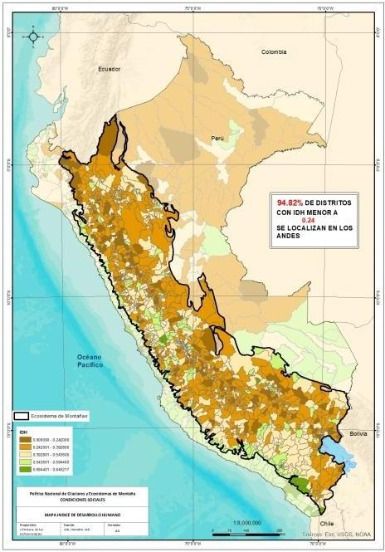

Durante las últimas décadas las discusiones sobre los beneficios que brindan los ecosistemas han estado en la primera línea de la agenda mundial ambiental. Las tres más ambiciosas iniciativas globales así lo demuestran. Por un lado, la Evaluación de los Ecosistemas del Milenio (MEA, por sus siglas en inglés) puso sobre la mesa la importancia de los servicios ecosistémicos y cómo estos se vienen reduciendo y traen graves consecuencias para la humanidad. Por otro lado, la iniciativa Economía de los Ecosistemas y la Biodiversidad (TEEB, por sus siglas en inglés) expuso el tema de la valoración de los servicios ecosistémicos como un aspecto relevante para una mejor toma de decisiones. Finalmente, con la creación de la Plataforma Intergubernamental Científico Normativa sobre Biodiversidad y Servicios Ecosistémicos (IPBES, por sus siglas en inglés), se ha ido articulando la información sobre los servicios ecosistémicos en los procesos de toma de decisiones.

A continuación, se describen los efectos contemplados en el modelo del problema público.

**Efecto directo 1:** Reducción de la seguridad hídrica

En el Perú, el recurso hídrico se está viendo seriamente afectado por diversos factores, cambio climático, contaminación del agua, uso descontrolado e ineficiente de los recursos hídricos y la infraestructura, entre otros. De acuerdo a una publicación del Banco Mundial (2023), Perú debe “tomar decisiones estratégicas para gestionar la oportunidad y seguridad del recurso para garantizar el desarrollo sostenible y que el país pueda mantener su base de recursos hídricos”. Esto es esencial para seguir suministrando agua a las personas y los sectores productivos de la economía y desarrollar resiliencia ante eventos climáticos y no climáticos.

En las últimas tres décadas, la extracción de agua se ha duplicado en el país por las diversas actividades que se realizan. El cambio climático reducirá aún más la disponibilidad de agua, amenazando el crecimiento económico, el desarrollo y la estabilidad. (Banco Mundial, 2023).

**Efecto directo 2: Afectación a la seguridad y protección de las personas**

Esta referido a los impactos que se tendrían en cuanto a eventos extremos, cambio climático, degradación de los ecosistemas, principalmente. Entre estos se encuentran, eventos climáticos de los que se tiene evidencia, como el fenómeno de El Niño del 2017, que generó inundaciones y deslizamientos de masa desde la zona andina, afectando a más de un millón de personas y ocasionando significativos daños a infraestructura y vivienda. Se logró estimar que los daños ascendieron a 3.9 millones de dólares, cifras bastante similares con El Niño de 1997-98 (3.5 mil millones de dólares) y con El Niño de 1982-83[62] (3.28 mil millones de dólares).

**CUADRO N.º 09: DAÑOS POR SECTOR Y ESTIMADOS DE RIESGO**

**PARA EL FENÓMENO EL NIÑO 1982-1983 Y 1997-1998**

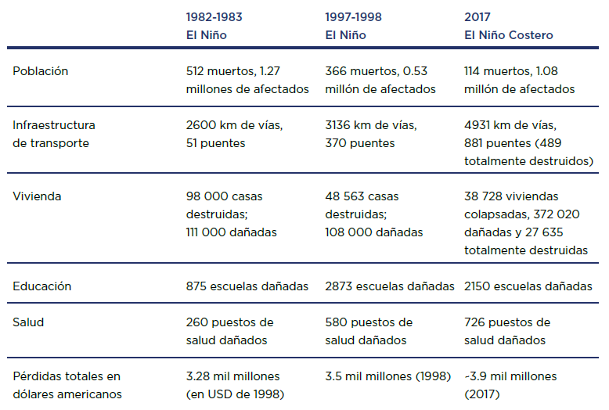

Fuente: (French y Mechler, 2017) y El Niño Costero 2017 (INDECI, 2017)

En ese mismo sentido, a través de las seis (06) cordilleras donde se ubican las lagunas potencialmente peligrosas (LGPP), se advierte posibles desastres que podrían generar grandes pérdidas humanas y materiales. La evidencia nos muestra cuarenta y dos eventos ocurridos por origen glaciar que han causado grandes desastres, localizados principalmente en la Cordillera Blanca Carey, 2010; Wegner, 2020; Wegner, 2014).

* 04/03/1702: Inundación parcial del extremo norte de la ciudad de Huaraz.
* 06/01/1725: Aluvión que originó la desaparición del pueblo de Ancash y pérdida de 1500 vidas humanas.
* 27/02/1869: Aluvión en Monterrey – Huaraz y pérdida de 11 vidas humanas.
* 24/06/1883: Aluvión en Macashca, debido al desborde de la laguna Rajucolta.
* 22/01/1917: Aluvión del Nevado Huascarán sobre Shacsha y Ranrahirca
* 14/03/1932: Aluvión por la ruptura de la laguna Solterococha en la quebrada de Pacllón, jurisdicción de la provincia de Bolognesi (mencionado por Kinzl)
* 20/01/1938: Aluvión en la quebrada Ulta – Carhuaz, por ruptura de la laguna Artesa (registrado por Kinzl, 1940)
* 1938: Aluvión por la ruptura de la laguna Magistral, produciéndose un aluvión sobre el pueblo de Conchucos.
* 20/04/1941: Aluvión en la cuenca del Río Pativilca, debido al desborde de la laguna Suerococha.
* 13/12/1941: Aluvión desde laguna Palcacocha, Huaraz. Pérdida de 1800 de vidas humanas
* 17/01/1945: Aluvión desde Laguna Carhuacocha sobre las ruinas de Chavín de Huantar. Pérdida de 500 vidas humanas.
* 20/10/1950: Aluvión desde la laguna Jancarurish, quebrada Los Cedros, destruyendo la hidroeléctrica. Pérdida de 200 vidas humanas.
* 16/07/1951: Aluvión desde la laguna Artesoncocha – Laguna Parón
* 28/10/1951: Aluvión desde la laguna Artesoncocha – Laguna Parón
* 06/11/1952: Aluvión desde la Laguna Millhuacocha – Quebrada Ishinca
* 18/06/1954: Aluvión por rebalse desde la Laguna Tullpacocha – Huaraz
* 08/12/1959: Aluvión por rebalse desde la Laguna Tullpacocha – Huaraz
* 10/01/1962: Avalancha del Nevado Huascarán Norte, destrucción de Ranrahirca. Pérdida de 4000 vidas humanas.
* 22/12/1965: Aluvión en la Laguna Tumarina – Carhuascancha. Pérdida de 10 vidas humanas.
* 31/05/1970: Aluvión en Yungay y Ranrahirca. Pérdida de 15 000 pérdidas de vidas humanas.
* 21/12/1979: Aluvión desde laguna Paccharuri.
* 14/02/1981: Aluvión desde la laguna Sarapococha.
* 15/03/1981: Aluvión desde la laguna Sarapococha.
* 31/08/1982: Avalancha del nevado Tocllaraju provoca el desborde de la laguna Milluacocha hacia la quebrada Ishinca.
* 16/12/1987: Avalancha del nevado Huascarán Norte, causando daños menores a la carretera Mancos-Yungay.
* 20/01/1989: Avalancha del nevado Huascarán Norte, causando daños menores a la carretera Mancos-Yungay.
* Enero, 1997: Aluvión desde laguna Pacliascocha.
* 20/05/1997: Avalancha desde Laguna Artizón baja y su efecto fue contenido por la laguna Jatuncocha.
* 27/02/1998: Alud-Avalancha en la Central Hidroeléctrica de Machupicchu, se reinició operación el día 13 de julio del 2001.
* 18/11/2001: Avalancha sobre la laguna Mullaca, produciendo su desborde
* 2002: Desembalse por derrumbe sobre la laguna Safuna Alta, produciendo oleajes de 77m de altura
* 19/03/2003: Desembalse por derrumbe sobre la laguna Palcacocha, produciendo su desborde y desabastecimiento de agua potable en la ciudad de Huaraz por 6 días.
* 16/10/2003: Avalancha del Nevado Hualcán y pérdidas de 9 vidas humanas.
* 22/12/2006: Desborde de la laguna Matara (Huari), produciendo daños en infraestructura
* 2008: Desborde de una laguna en formación en la cabecera de la quebrada Cojup
* 11/04/2010: Avalancha sobre la laguna 513 y desembalse. Daños a la infraestructura.
* 30/12/2010: Avalancha producida del lado Sur Este del Nevado Huascarán hacia la quebrada Ulta.
* 27/02/2011: Avalancha producida del lado Sur Oeste del Nevado Huandoy hacia la quebrada Rajuhuayuna.
* 8/02/2012: Ruptura de dique de la laguna Artizón bajo, quebrada Santa Cruz llego hasta la laguna Jatuncocha.
* 15/02/2012: Desborde de la laguna Encantada en la quebrada Ancos
* 15/02/2015: Avalancha de hielo y roca del nevado Chequiaraju impacta sobre la laguna Huallcacocha
* 23/02/2020: Avalancha de hielo y roca del nevado Salkantay impacta sobre laguna Salkantaycocha. Consecuencias en la subcuenca Salkantay en el distrito Santa Teresa[[5]:763](https://politica.inaigem.gob.pe/1-delimitacion/enfoques-transversales/#_ftn5) familias afectadas y damnificadas; 2,127 personas afectadas y damnificadas; 4 personas fallecidas y 8 personas desaparecidas; 87 viviendas destruidas, 115 inhabitables y 561 afectadas, 23 Instituciones Educativas afectadas; 10 Km. de carreteras destruidas y 27 Km. de carreteras afectadas; 172 hectáreas de cultivos perdidos.

La Cordillera Blanca a nivel mundial, tiene el mayor registro de catástrofes de origen glaciar reportando 32 eventos catastróficos a partir de 1702, que causaron la muerte de miles de personas y destrucción de ciudades, pueblos, tierras de cultivo e instalaciones diversas. Un ejemplo trágico más devastador fue el desborde de la laguna Palcacocha, en Ancash, que ocasionó el aluvión del 13 de diciembre de 1941, que destruyó la tercera parte de la ciudad de Huaraz.

El INAIGEM estimó que ante un nuevo desborde la laguna Palcacocha, se podría tener 50,000 víctimas mortales y el costo de los daños podría ser de 9 mil millones de soles entre infraestructura y producción agrícola, infraestructura eléctrica, turismo y comercio, edificaciones, estructura vial, entre otros. También se tiene el evento de 1970 en Yungay, ocurrido por desprendimiento de masas glaciares y rocas.

Después de la Cordillera Blanca, la Cordillera Vilcabamba es la que cuenta con más sucesos documentados, registrando al menos 10 eventos geodinámicos. Uno de los más catastróficos fue el aluvión de 1998, que resultó con víctimas y destruyó parte de la central hidroeléctrica Machupicchu (INDECI, 2012), también se encuentra el aluvión en el río Alcamayo en abril 2004, que registró 11 muertos y viviendas afectadas.

En la Cordillera Huayhuash, han ocurrido dos eventos catastróficos. El primero fue en marzo de 1932, donde se generó la ruptura del dique de la laguna Solterococha y el segundo evento se registró en abril de 1941, donde se rompió la morrena terminal de la laguna Suerococha. En ambos casos, no se reportaron pérdidas humanas. En esta cordillera, cuatro de sus lagunas han reportado diversos eventos debido a desprendimientos de hielo, deslizamiento de tierras provocando oleajes que rompieron los diques frontales, aluviones afectando el trayecto de cauces de ríos, y afectación parcial de áreas de cultivo (INAIGEM, 2018).

En la Cordillera Huaytapallana se registró un evento el 28 de diciembre de 1990, que fue un aluvión proveniente de la laguna Lazo Huntay. En esta cordillera, también se registró un aluvión en la laguna en formación, denominada Lazopata. De acuerdo con lo que indicaron los pobladores (INAIGEM, 2018), en el año 2010 la laguna se desbordó como consecuencia de la fragmentación del frente glaciar en contacto con la laguna. A la fecha, el riesgo está presente debido a que, en el flanco izquierdo de la laguna, existe una pared de roca de más de 100 metros de altura, por lo que cualquier bloque de roca caería directamente en la laguna. Se sabe que estos eventos no han sido estudiados.

En la Cordillera Ampato, en el 2016 se desprendió una masa de hielo del frente glaciar Coropuna generando un flujo aluviónico a lo largo del valle de Majes hasta Pampacolca, así como en el volcán Sabancaya. En la Cordillera Urubamba, se han registrado algunos eventos de origen glaciar, siendo el último un aluvión en la cuenca Occururuyoc en diciembre del 2010, que causó daños materiales en la comunidad de Chicón y parte de la ciudad de Urubamba.

Respecto a la Cordillera Chila, se indica que las masas glaciares no representan una amenaza, sin embargo, el basamento rocoso por su exposición y la caída de rocas erosionadas en zonas localizadas presenta condiciones de peligro. Existen caudales sólo en temporada de precipitación que producen deslizamientos asociados a lluvias extraordinarias y posiblemente huaicos (INAIGEM, 2016). Es así, que los glaciares pueden constituirse en entornos de alto riesgo por las avalanchas producidas por los sismos o por el retroceso glaciar[63]. Además, el Ing. Benjamin Morales, ex Presidente del INAIGEM, estimó las pérdidas por más de 9 mil millones de soles ante un posible aluvión en la laguna de Palcacocha (considerada la más peligrosa).

**Efecto directo 3:** Reducción de la seguridad alimentaria

Como parte de los efectos de la disminución de los beneficios de los GYEM se tiene la inseguridad alimentaria. Con la degradación de los ecosistemas disminuyen los nutrientes disponibles para las plantas, así como el espacio para desarrollar las raíces, la erosión del suelo puede reducir el rendimiento agrícola hasta en un 50%[64].

En el 2022, el Perú lideró la tabla de inseguridad alimentaria en Sudamércia (ONU, 2022), registrándose 16.6 millones de peruanos con inseguridad alimentaria, es decir no tienen acceso regular a alimentos suficientes, seguros y nutritivos[65], mientras que en el 2021 se tuvo 15 millones de peruanos en la misma condición.

En términos globales, en 2022, la inseguridad alimentaria aguda llegó al 22.7% frente al 21.3% en 2021, y sigue siendo inaceptablemente alta[66]. De acuerdo con Manzano (2022), durante el primer trimestre 2022, la crisis alimentaria se agudizó, por menor producción agrícola, efectos del cambio climático, presencia de heladas y granizadas que afectaron a los cultivos, inadecuada gestión de los recursos, entre otros aspectos.

**Efecto directo 4:** Incremento de los conflictos socio – ambientales

Debido a la diversidad de recursos (hídricos, mineros, energéticos, turísticos, agrodiversos, forraje, etc.) que brindan los ecosistemas de montaña y que en muchos casos se superponen en el territorio, o no son aprovechados de manera sostenible; entonces, se constituyen en posibles fuentes de conflictos socio ambientales.

El MINAM reportó, a noviembre del 2020, 29 casos de conflictos socio ambientales, de los cuales 19 (66%) se producen en el ámbito de los ecosistemas de montaña.

**CUADRO Nº 10: LISTA DE CONFLICTOS SOCIOAMBIENTALES**

|  |  |  |  |  |
| --- | --- | --- | --- | --- |
| **Nº** | **Zona** | **Depat** | **Provincia** | **Distrito** |
| 1 | Centro | Junín | Municipalidad Provincial de Junín | Municipalidad Distrital de Ondores |
| 2 | Centro | Junín | Municipalidad Provicial de Yauli | Municipalidad Distrital de Morococha |
| 3 | Centro | Junín | Municipalidad provincial de Tarma | Distritos de la provincia |
| 4 | Centro | Ancash | Municipalidad Provincial del Santa - Chimbote | Distritos de la provincia |
| 5 | Centro | Ayacucho | Municipalidades provinciales y distritales de Lucanas, Parinacochas y Paucar del Sara. | Distritos de la provincia |
| 6 | Sur oriente | cusco | Municipalidad Provincial de Espinar - Yauli | Yauli |
| 7 | Sur oriente | Cusco | Municipalidad Provincial de Espinar | Distritos de la provincia |
| 8 | Sur oriente | Cusco | Municipalidad Provincial | Distritos de la provincia |
| 9 | Sur oriente | Cusco | Municipalidad Provincial de Paruro | Distritos de la provincia |
| 10 | Sur oriente | Apurímac | Municipalidad Provincial de Cotabambas | Municipalidades distritales (Challhuahuacho, Haquira, Tambobamba, Cotabambas, Mara,Coyllurqui). |
| 11 | Sur | Puno | Municipalidades Provinciales de Puno, Yunguyo, Chucuito, El Collao, San Román, Azangaro, Melgar, Huancané y Moho. | Los que involucran a las provincias |
| 12 | Sur | Puno | Municipalidad provincial de Melgar | Muncipalidad distrital de Llalli Municipalidad distrital de Umachiri Municipalidad distrital de Cupi |
| 13 | Sur | Puno | Municipalidad Provincia de Lampa | Ocuviri / Vilavila |
| 14 | Sur | Puno | Municipalidad Provincial de San Román | Distritos de la provincia |
| 15 | Sur | Arequipa | Arequipa | Municipalidad Distrital de Arequipa Municipalidad de Yura Municipalidades distritales de Arequipa. |
| 16 | Sur | Moquegua | Municipalidad Provincial de Sánchez Cerro, Mariscal Nieto, Ilo. | Los que involucran a las provincias |
| 17 | Sur | Moquegua | Mariscal Nieto | Torata |
| 18 | Sur | Tacna | Municipalidad provincial  de Candarave. | Municipalidades distritales de Candarave. |
| 19 | Interdepartamental | Ayacucho, Apurímac, Junín, Cusco y Huancavelica | Ayacucho, Apurímac, Junín, Cusco y Huancavelica | Los que involucran a las provincias |

Los casos socioambientales continúan siendo los más numerosos (64.3%). Este tipo de conflicto mantiene esta ubicación desde abril de 2007. Respecto de los conflictos vinculados a la minería, el porcentaje de estos, con relación a los socioambientales, es de 66.9% (Defensoría del Pueblo, 2023)[67]. Relacionado a este tipo de conflicto, también se encontraría el incremento de enfermedades o deterioro de la salud de personas por contaminación. Las enfermedades ocupacionales en minería en el Perú acumularon un total de 37,899 casos en los diez años evaluados (2011-2020), entre ellos la hipoacusia, neumoconiosis e intoxicación con mercurio[68].

Actualmente, se están teniendo conflictos por la escasez de agua que se agravarán donde la provisión de agua dulce disminuye dramáticamente. Pero también se debe considerar que estos conflictos estarían relacionados a la calidad y oportunidad del recurso, que se relaciona estrechamente con el uso que se le da al mismo. El uso indebido durante años de los recursos hídricos han incrementado la escasez de agua y obstaculizado los esfuerzos hacia el desarrollo sostenible, a esto se suma que la distribución nacional del agua es desigual debido a la mala gestión[69]. La escasez de agua es producto de la degradación de los ecosistemas regladores en las cuencas altas por el sobrepastoreo, cambio de uso de suelo, pérdida de bofedales, variabilidad climática e incremento de la temperatura, sumado a esto también se encuentra la contaminación de las aguas superficiales y de los acuíferos[70].

Se tiene el caso del valle de Tambo (Arequipa), que ha ocasionado que importantes extensiones de sus productivas tierras se queden sin sembrar, sobretodo en la época de estiaje, produciendose disputas por el agua entre los propios agricultures del valle y sus vecinos moqueguanos ante la demanda de los cultivos. Esta situación se agravó con motivo de la construcción de la represa de Pastogrande que también captaba aguas de los ríos Vizcachas y Titire en las nacientes de la cuenca de Tambo. En esa ocasión se produjeron movilizaciones y paros con la interrupción del tránsito en la carretera Panamericana, conflicto que se resolvió con el [acuerdo para una devolución anual](http://www.ana.gob.pe/noticia/proyecto-especial-pasto-grande-liberara-agua-para-valle-de-tambo-de-acuerdo-con-disposicion) de 6.81 millones de metros cúbicos desde la represa de Pastogrande a la cuenca, “preferentemente en la época de estiaje”. A pesar de esta disposición legal, el acuerdo se ha incumplido en varias oportunidades, alegándose escasez también en la represa (DESCO, 2022)[71].

### Enfoques transversales

Los enfoques transversales propuestos para abordar la disminución de los beneficios que brindan los glaciares y los ecosistemas de montaña tienen una importancia crítica en la comprensión y la intervención efectiva frente a este problema. A continuación, se profundiza en cada uno:

* **Enfoque Territorial**

Este enfoque comprende el territorio como una construcción social, política y económica, a partir de las interacciones entre los sistemas sociales y ecológicos (Healey, 2007). Por ejemplo, los glaciares y los ecosistemas de montaña se entrelazan estrechamente con las sociedades humanas a través de su papel en el suministro de agua y como moduladores del clima (Barnett et al., 2005). Su disminución puede tener graves repercusiones en la vida y la economía local, afectando la agricultura, la generación de energía hidroeléctrica y el turismo, entre otros sectores (Bury et al., 2011). Por lo tanto, una gestión efectiva del territorio debe tener en cuenta estas complejas interrelaciones y buscar la cooperación y la integración de todos los actores relevantes (FAO, 2012).

* **Enfoque de Gestión de Riesgos de Desastres**

La pérdida de glaciares puede aumentar el riesgo de desastres naturales, como avalanchas de rocas y barro, inundaciones y sequías (IPCC, 2012). Estos desastres pueden tener impactos devastadores en las comunidades locales, afectando tanto a la gente como a la infraestructura y causando pérdidas económicas significativas (World Bank, 2013). La gestión de riesgos de desastres implica una serie de estrategias y medidas destinadas a reducir la vulnerabilidad de las comunidades a estos desastres, incluyendo la preparación para desastres, la mitigación de los riesgos, la respuesta y recuperación post-desastre, y la adaptación a largo plazo (UNISDR, 2015).

* **Enfoque de Cambio Climático**

El cambio climático, causado principalmente por las emisiones antropogénicas de gases de efecto invernadero, está acelerando la pérdida de glaciares y la degradación de los ecosistemas de montaña (IPCC, 2014). Esto tiene graves implicaciones para las personas y los ecosistemas que dependen de los beneficios que estos proveen (Pepin et al., 2015). Este enfoque enfatiza la necesidad de reducir las emisiones de gases de efecto invernadero para mitigar el cambio climático, así como adaptarse a los cambios que ya están ocurriendo. Este último aspecto implica desarrollar y aplicar estrategias para mejorar la resiliencia de las comunidades y los ecosistemas frente al cambio climático, y para manejar y minimizar los impactos negativos (Adger et al., 2005).

* **Enfoque de Ecosistemas**

Este enfoque subraya la necesidad de entender los ecosistemas montañosos y de glaciares como sistemas integrados y dinámicos. Se necesita de estudios ecológicos y biológicos para entender las especies y los procesos ecológicos clave que se verán afectados por la pérdida de glaciares y los cambios en los ecosistemas de montaña, para de esta manera poder formular estrategias de conservación y adaptación efectivas (Millar, et al., 2007).

* **Enfoque de género**

En el caso de los glaciares y los ecosistemas de montaña, el derretimiento de los glaciares puede afectar la disponibilidad de agua, lo que a su vez puede aumentar la carga de trabajo de las mujeres si tienen que viajar más lejos para recolectar agua. Además, las mujeres pueden tener menos oportunidades para adaptarse a estos cambios debido a la falta de acceso a recursos, tecnología y toma de decisiones.

Por lo tanto, cualquier intervención para abordar la disminución de los beneficios de los glaciares y los ecosistemas de montaña debe considerar cómo las desigualdades de género pueden influir en la vulnerabilidad y capacidad de adaptación de las personas a estos cambios. Esto podría implicar, por ejemplo, asegurarse de que las mujeres estén representadas en la toma de decisiones sobre la gestión del agua y los recursos naturales, y proporcionar oportunidades para que las mujeres obtengan habilidades y recursos para adaptarse a los cambios en estos ecosistemas.

En este contexto, es fundamental promover la equidad de género en todas las políticas y acciones relacionadas con la gestión de los glaciares y los ecosistemas de montaña. Esto implica reconocer y abordar las desigualdades de género en la distribución de recursos, responsabilidades y poder en relación con estos ecosistemas (FAO, 2011; UN 2014).

**ANEXOS**

**PROCESO PARTICIPATIVO**

* + - 1. AÑO 2018 – TALLER CON EXPERTOS INTERNACIONALES “Experiencias y desafíos en la región andina para la formulación de políticas públicas en materia de glaciares y ecosistemas de montaña”

Realizado el 09 y 10 de agosto

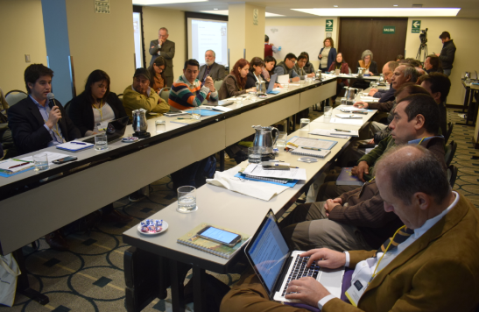

Foto 1: 09 de agosto – Taller de trabajo con participantes internacionales

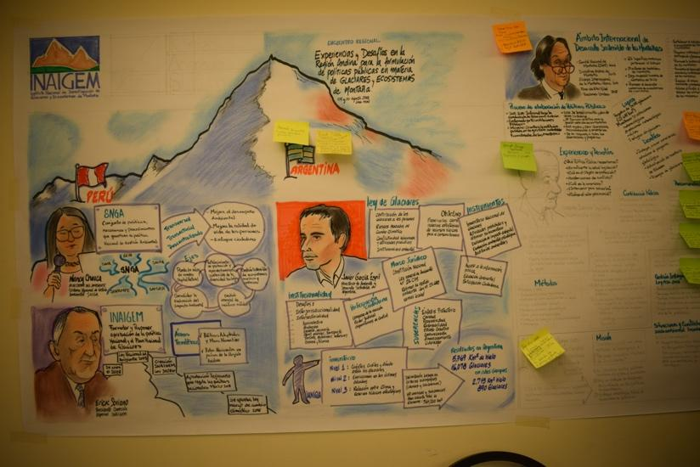

Foto 2: Lluvia de ideas para la política de glaciares y ecosistemas

de montaña peruano

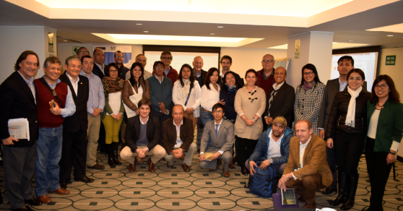

Foto 3: Foto final 10 de agosto 2018

* + - 1. AÑO 2019 – TALLERES DESCENTRALIZADOS

2.1 CAJAMARCA

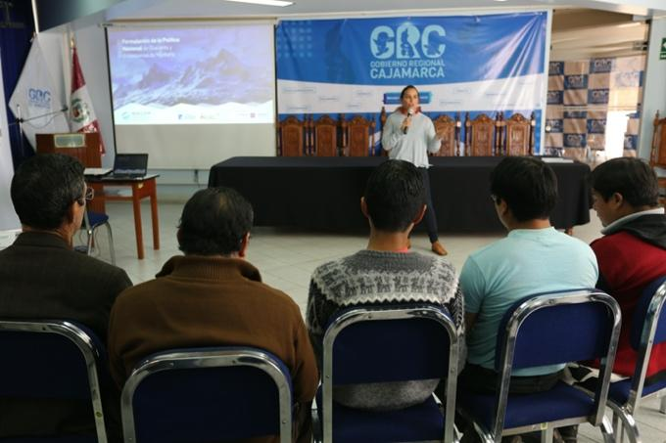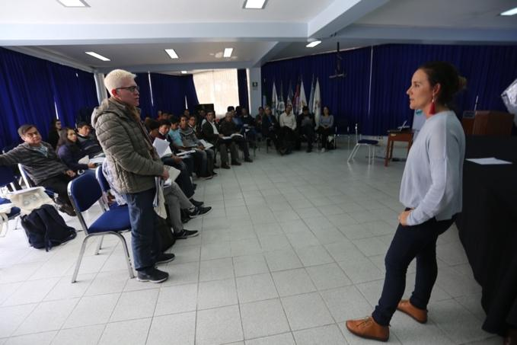

2.2 LIMA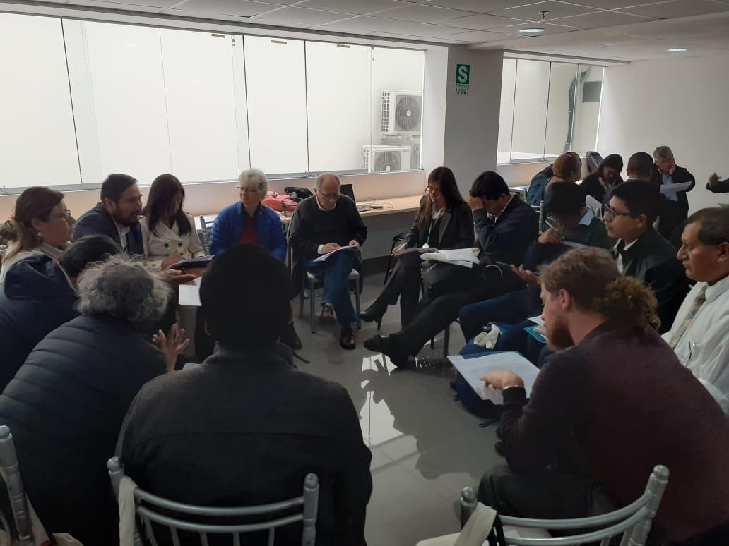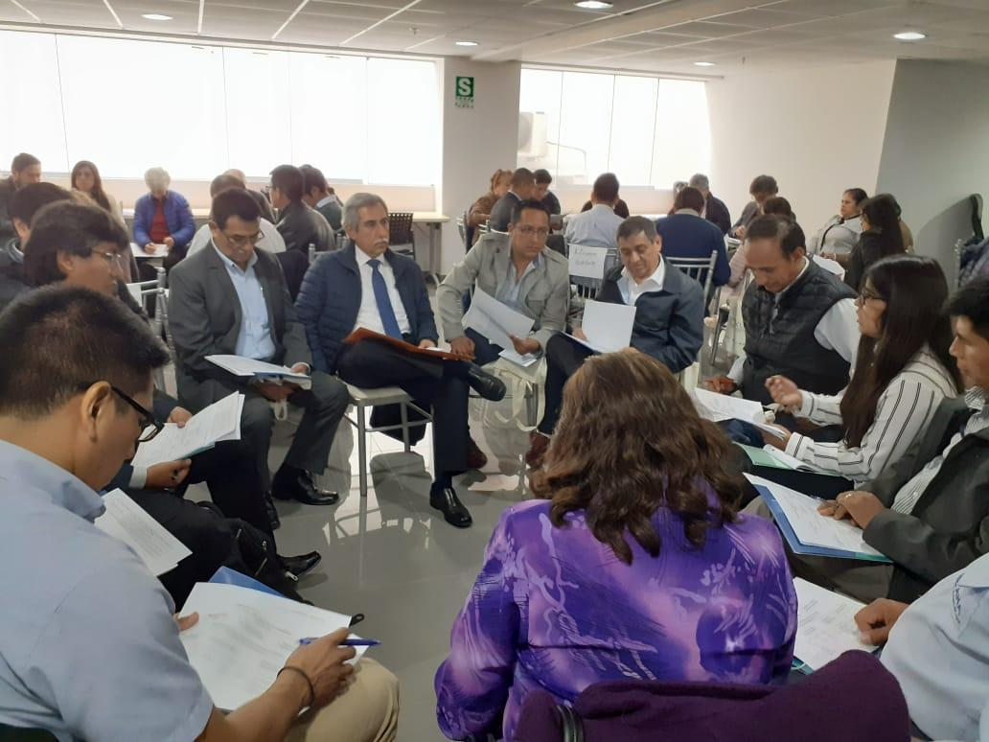

LISTAS DE PARTICIPANTES A TALLERES DESCENTRALIZADOS

1. **CAJAMARCA 2019**
2. **HUANCAYO 2019**

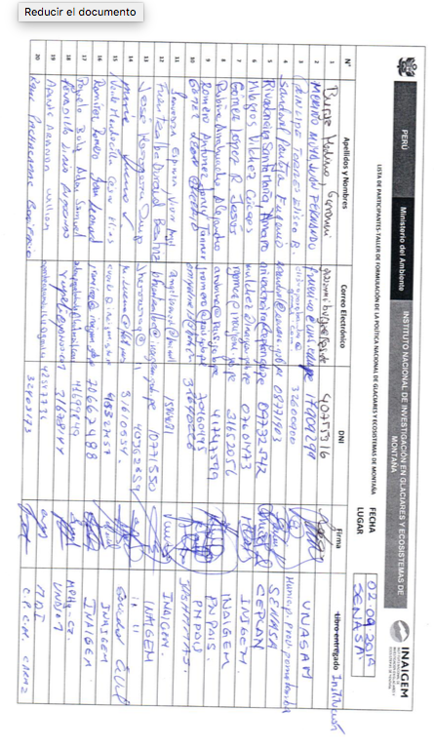

1. **HUARAZ 2019**



1. 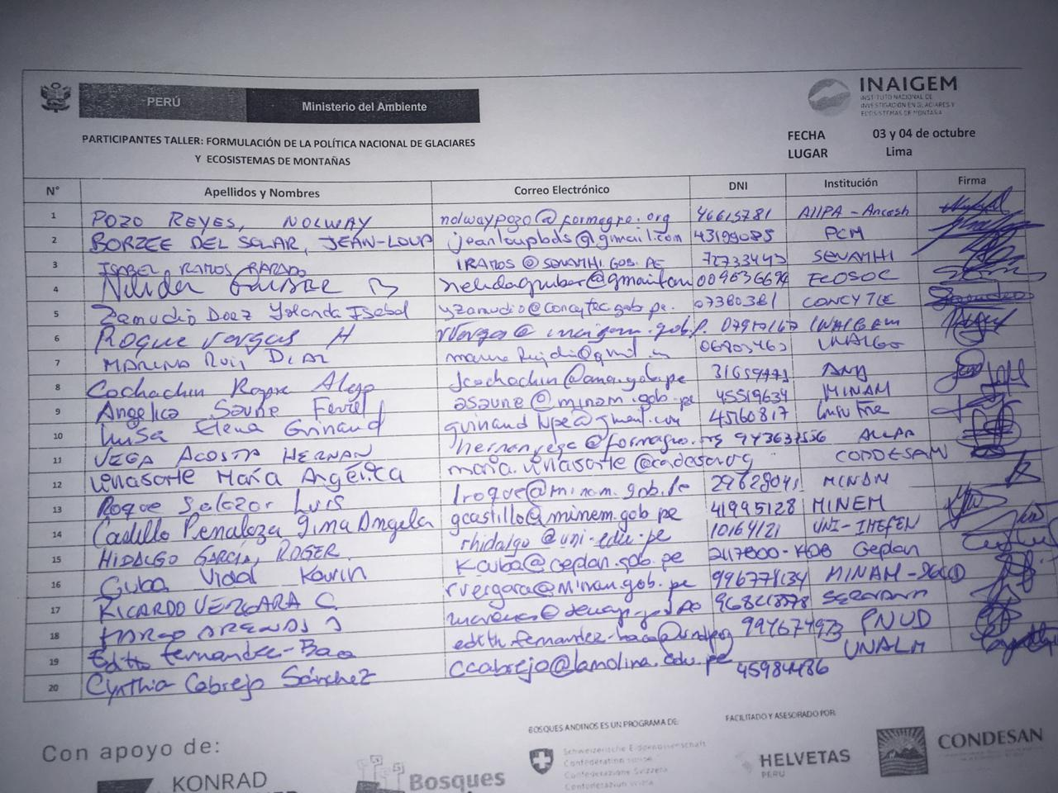LIMA 2019

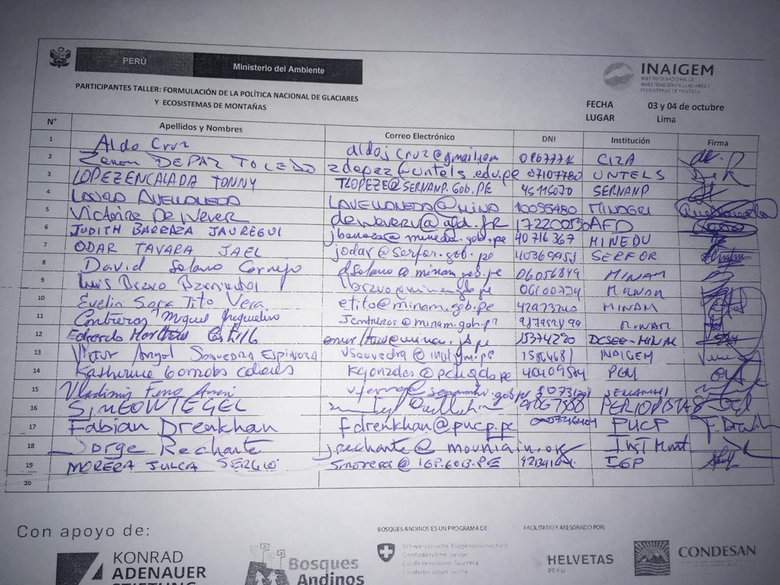



1. AREQUIPA 2019

1. Según los lineamientos para la formulación de PIP, aprobada con Resolución Ministerial n.° 178-2019-MINAM, la definición de degradación de ecosistemas es la pérdida total o parcial de alguno de sus componentes que altera su estructura natural y funcionamiento y por tanto está afectada su capacidad de proveer servicios ecosistémicos.
2. Brauman K., Garibaldi L., Polasky S., Aumeeruddy-Thomas Y., et al. (2020). Global trends in nature´s contributions to people.
3. Instituto Nacional de Investigación en Glaciares y Ecosistemas de Montaña (INAIGEM). (2018). Inventario Nacional de Glaciares: Las cordilleras glaciares del Perú. Huaraz: INAIGEM.

  
4. Cifra identificada en el marco del “Proyecto Adaptación en las Alturas” que lidera COSUDE, rescatado de https://indicadores-andinos.condesan.org/
5. MINAM (2014). Perú país de montañas: los desafíos frente al cambio climático
6. Recuperado de https://ingeoexpert.com/2019/02/08/que-es-un-glaciar-formacion-y-tipos/
7. Proyecto Infraestructura Natural para la Seguridad Hídrica de USAID y el Gobierno de Canadá (2020).
8. Resolución Ministerial Nº 178-2019-MINAM – Lineamientos para la formulación de proyectos de inversión en las tipologías de ecosistemas, especies y apoyo al uso sostenible de la biodiversidad.
9. Recuperado de https[://www.un.org/sustainabledevelopment/es/water-action-decade/](http://www.un.org/sustainabledevelopment/es/water-action-decade/)
10. Action Population International
11. Recuperado de https://repositorio.continental.edu.pe/handle/20.500.12394/10340
12. En línea <https://peru.mapbiomas.org/project>
13. Hughes, J., & Jackson, B. (2012). Climate change and the loss of mountain glaciers. Nature Climate Change, 2(4), 280-283.
14. Foster, I., & Wainwright, J. (2013). Climate change and water security in mountain ecosystems: a review. Global Environmental Change, 23(1), 19-30.
15. Bentley, L. B., & Coomes, D. A. (2020). Partial river flow recovery with forest age is rare in the decades following establishment. Water Resources Research, 56, e2019WR026459.
16. Megeve (2010). Asamblea General - El agua en las montañas.
17. Locatelli, B. et al. Impactos de las zanjas de infiltración en el agua y los suelos: ¿qué sabemos? (2020).
18. Recuperado de https://www.fao.org/ecosystem-services-biodiversity/background/regulatingservices/es/
19. Aguilar-Lome, Espinoza-Villar, Espinoza J., Rojas-Acuña, Willems B., Leyva-Molina W. (2019). Elevation-dependent warming of land surface temperatures in the Andes assessed using MODIS LST time series (2000-2017).
20. Postigo, J. C. (2014). "Perception and Resilience of Andean Populations Facing Climate Change." Journal of Ethnobiology 34(3): 383-400.
21. Postigo, J. C. (2013). Adaptation of Andean Herders to Political and Climatic Changes. Continuity and Change in Cultural Adaptation to Mountain Environments.
22. N. Delbart et al. (2015). Remote sensing of Andean mountain snow cover to forecast water discharge of Cuyo rivers
23. Anderson, E. P., J. Marengo, R. Villalba, S. Halloy, B. E. Young, D. Cordero, F. Gast, E. Jaimes and D. Ruiz (2011). Consequences of climate change for ecosystems and ecosystem services in the tropical Andes.
24. Decreto Supremo N.° 094-2018-PCM, Texto Único Ordenado de la Ley Nº 30556 - Ley que aprueba disposiciones de carácter extraordinario para las intervenciones del Gobierno Nacional frente a desastres y que dispone la creación de la Autoridad para la Reconstrucción con Cambios
25. Jorio L. (2020). ¿La próxima pandemia podría emerger del hielo?
26. Williams, D. J. (2001). Acid rock drainage prediction manual. Queensland Mining and Energy Bulletin.
27. Nordstrom, D. K. (2011). Hydrogeochemical processes governing the origin, transport and fate of major and trace elements from mine wastes and mineralized rock to surface waters. Applied Geochemistry, 26(11), 1777–1791.
28. Malmström, M. E., & Destouni, G. (2009). Assessing acid rock drainage formation and the potential for metal release in a newly exposed mine tailings deposit. Environmental Geology, 58(8), 1807–1819.
29. MINAM (2019). Presentación del indicador brecha de Ecosistemas y uso sostenible de la biodiversidad.
30. Rescatado de https://www.bonnchallenge.org/about
31. Flores E. (2005). Utilización de praderas cultivadas en secano y praderas naturales para la producción lechera.
32. Valverde, H., Fuentealba, B., Blas, L. & Oropeza, T. (2022). La importancia de los pastizales altoandinos peruanos (Folleto). Dirección de Investigación en Ecosistemas de Montaña – Instituto Nacional de Investigación en Glaciares y Ecosistemas de Montaña (DIEM-INAIGEM).
33. Ñaupari J. (2019). UNALM. Extraído de https://gestion.pe/peru/degradacion-pastizales-cambio-climatico-genera-millonarias-perdidas-comunidades-261385-noticia/
34. Valverde, H., Fuentealba, B., Blas, L. y Oropeza, T. (2022). La importancia de los pastizales altoandinos peruanos (Folleto). Dirección de Investigación en Ecosistemas de Montaña – Instituto Nacional de Investigación en Glaciares y Ecosistemas de Montaña (DIEM-INAIGEM). (Web publicación online)
35. ScienceDaily. (2022). Climate Change to Impact Global Mountain Ranges. Recuperado de https://www.sciencedaily.com/releases/2022/11/221107103230.htm
36. Recuperado de https://www.ifad.org/es/web/latest/-/restoring-ecosystem-services-in-the-peruvian-andes
37. Recuperado de https://peru.angloamerican.com/moquegua/impulso-minero/mineria-una-actividad-que-aporta-significativamente-a-la-economia-peruana.aspx#:~:text=Miner%C3%ADa%2C%20una%20actividad%20que%20aporta%20significativamente%20a%20la%20econom%C3%ADa%20peruana,-Comparte&text=El%20desarrollo%20de%20la%20actividad,Bruto%20Interno%20(PBI)%20nacional.
38. Rescatado de https://ibcperu.org/andes-comunidades-agua-y-mineria/
39. Recuperado de http://www.peruviantimes.com/26/officials-say-more-than-50-of-junin-exposed-to-polluted-drinking-water/17002/>, citado el 10 de abril del 2014.
40. Ministerio de minería. (2002). Guía metodológica sobre Drenaje Ácido en la Industria Minera. Gobierno de Chile. <http://www.tecnologiaslimpias.cl/chile/docs/ampl_drenaje.pdf>
41. Ministerio de Justicia y Derechos Humanos (2021).Preveniramazonia.pe. Recuperado de <https://preveniramazonia.pe/wp-content/uploads/Documento-La-mineri%CC%81a-ilegal-en-la-Amazoni%CC%81a-peruana-versio%CC%81n-pdf.pdf.pdf>
42. Recuperado de https://www.unep.org/es/noticias-y-reportajes/comunicado-de-prensa/nuevo-informe-conservar-y-restaurar-las-turberas-para
43. Recuperado de https://www.fao.org/3/cc5210en/cc5210en.pdf
44. Por acuerdo de la Asamble General de la ONU, desde el año 2003, cada 11 de diciembre se celebra el Día Internacional las Montañas.
45. Universidad de Ginebra. (2014). El Turismo en las Regiones de Montaña: esperanzas, temores y realidades
46. LENZEN, M. (2018). Nature Climate Change. The carbon footprint of global tourism.
47. Tinoco, O. (2003). Los impactos del turismo en el Perú.
48. Romeo R., Russo, L., Parisi F., Notarianni M., Manuelli S. and Carvao S., UNWTO. (2021). Mountain tourism - Towards a more sustainable path. Rome. FAO. https://doi.org/10.4060/cb7884en
49. Sierra (2019). Perú: peligra creación del área protegida Ausangate por presencia de nuevas concesiones mineras.
50. Rescatado de https://www.millenniumassessment.org/es/
51. Reid W., Mooney H., Cropper A., et al. (2005). Evaluación de los Ecosistemas del Milenio, Informe de Síntesis.
52. CEPAL. (2022). Indicadores del desarrollo sostenible de América Latina y el Caribe 2022.

    Ministerio del Ambiente de Perú. (2022) Informe de gestión ambiental del Perú 2021.

    OCDE (2022). Inversión en I+D en los países de la OCDE
53. Cálculo realizado con cifras obtenidas de la Consulta Amigable del MEF.
54. Pepin, N., et al. (2015). Elevation-dependent warming in mountain regions of the world. Nature Climate Change, 5(5), 424-430
55. Programa Hidrológico Internacional y Organización de las Naciones Unidas para la Educación, la Ciencia y la Cultura. (2014). Las montañas como torres de agua del mundo: Protegiendo el agua y los servicios ecosistémicos de montaña ante el cambio climático
56. INAIGEM (2018). Inventario Nacional de Glaciares: Las cordilleras glaciares del Perú. Huaraz. Perú
57. Yap A. (2015). Análisis multitemporal de glaciares y lagunas glaciares en la cordillera blanca e identificaciones de potenciales amenazas GLOFs.
58. https://adaptacion-alturas.condesan.org/
59. Oficio N° 00761-2019-MINAM/SG
60. Informe Nº D000105-2020-PCM-SSAP
61. <https://www.pe.undp.org/content/peru/es/home/library/poverty/el-reto-de-la-igualdad.html>
62. Zurich (2017). El Niño Costero: Las inundaciones de 2017 en el Perú
63. Evans, S., Bishop, N., Smoll, L., Murillo, P., Delaney, K., & Oliver-Smith, A. (2009). A re-examination of the mechanism and human impact of catastrophic mass flows originating on Nevado Huascarán, Cordillera Blanca, Peru in 1962 and 1970. *Engineering Geology*, *108*(1-2), 96-118
64. ONU. (2019). Detengamos la erosión del suelo para garantizar la seguridad alimentaria en el futuro.
65. Recuperado de https://news.un.org/es/story/2022/11/1516972#:~:text=Actualmente%2C%20unos%2016%2C6%20millones,todos%20los%20alimentos%20que%20necesita.
66. Recuperado de https://elpais.com/planeta-futuro/2023-05-03/las-personas-que-sufren-inseguridad-alimentaria-alcanza-una-cifra-record-de-258-millones.html
67. Rescatado de <https://www.defensoria.gob.pe/areas_tematicas/paz-social-y-prevencion-de-conflictos/>
68. Aquino C., Huamán K., Jiménez F. 2022. Enfermedades ocupaciones en minería en el Perú, 2011-2020.
69. UNOPS. Lucha contra la escasez de agua en el Perú.
70. CARE. 2022. Escasez de agua: uno de los mayores desafíos del siglo XXI.
71. DESCO. 2021. Agua y Minería, un persistente conflicto.